**INFORME PORMENORIZADO**

**DEL SISTEMA DE CONTROL INTERNO**

**Marzo 01 de 2019 → Junio 30 de 2019**



**UNIDAD ADMINISTRATIVA ESPECIAL**

**DE REHABILITACIÓN Y MANTENIMIENTO VIAL**

**Bogotá, D.C., Julio12 de 2019**

**CONTENIDO**

**INTRODUCCIÓN**

**ESTADO DEL SISTEMA DE CONTROL INTERNO EN LA UAERMV**

1. **AMBIENTE DE CONTROL** 8

1.1. AVANCES EN LA IMPLEMENTACIÓN DEL MODELO INTEGRADO DE PLANEACIÓN Y GESTIÓN - MIPG 8

1.1.1. Estado del Plan de Acción de la Implementación MIPG 8

1.1.2. Actividades efectuadas para la implementación del MIPG 10

1.2. ACCIONES PARA LA DEFINICIÓN Y/O ACTUALIZACIÓN DE LA INSTITUCIONALIDAD EN LA UAERMV 10

1.2.1. Avances en la Conformación del Comité Institucional de Gestión y Desempeño 10

1.2.2. Comité Sistema Integrado de Gestión 11

1.2.3. Comité Institucional de Coordinación de Control Interno – CICCI 12

1.2.3.1. Cronograma ajustado de ejecución de Auditorías 12

1.2.4. PAAC - Plan Anticorrupción y de Atención al Ciudadano - PAAC 2019 13

1.2.5. Control de la Gestión del Talento Humano 14

1.2.5.1. Manual de Funciones 14

1.2.5.2. Equipos de trabajo 15

1.2.5.3. Gestión de la Integridad 18

1.2.5.4. Nómina 19

1.2.5.5. Personal 20

2. **ADIMINISTRACIÓN DEL RIESGO** 21

2.1. POLÍTICA DE ADMINISTRACIÓN DE RIESGOS 21

2.1.1. Actividades realizadas para la divulgación y socialización de la Política de Administración de Riesgos en todos los niveles y sedes de la entidad 21

2.2. MONITOREO DE RIESGOS 21

2.2.1. Estado de las acciones implementadas para mitigar los riesgos de todos los Procesos. 21

2.2.1.1. Materialización de Riesgos: 23

2.2.1.2. Monitoreo de acciones de Riesgos de Corrupción 23

2.3. EVALUACIÓN DE LOS CONTROLES DE LOS MAPAS DE RIESGOS 2019 24

2.3.1. Resultados de la Evaluación de los Controles de los Riesgos de Corrupción 24

2.3.2. Resultados de la Evaluación al diseño y ejecución de los Controles de los Riesgos de Gestión, de Corrupción y de Seguridad Digital 26

2.4. INFORME SOBRE DENUNCIAS DE ACTOS DE CORRUPCIÓN Y TRÁMITE EFECTUADO 26

3. **ACTIVIDADADES DE CONTROL** 27

3.1. METAS PROYECTOS DE INVERSIÓN 27

3.1.1. Proyecto 408 - Recuperación. Rehabilitación y Mantenimiento Vial: 27

3.1.2. Proyecto 1181- Modernización Institucional 27

3.1.3. Proyecto 1117 - Fortalecimiento y adecuación de la plataforma tecnológica de la UAERMV. 28

3.1.4. Proyecto 1171- Transparencia, gestión pública y atención a partes interesadas en la UAERMV. 28

3.2. PLAN ESTRATÉGICO 29

3.2.1. Reporte del avance del Plan Estratégico de la entidad: 29

3.3. PLAN DE ACCIÓN 30

3.4. CONTROL DEL TALENTO HUMANO 31

3.4.1. Bienestar e Incentivos Ejecución del Plan de Bienestar 2019, incluir logros y dificultades. 31

3.4.2. Capacitación: Ejecución del PIC - Plan de Capacitación 2019 32

3.4.3. Inducción y Reinducción 32

3.4.4. Evaluación de desempeño Laboral y Acuerdos de Gestión 33

3.4.4.1. Informe de Evaluación del Desempeño Laboral de Empleados Públicos 33

3.5. FOMENTO DE LA CULTURA DEL AUTOCONTROL 35

3.5.1. Piezas comunicativas divulgadas sobre el Fomento de la Cultura del Autocontrol y Enfoque hacia la Prevención 35

3.5.2. Reuniones convocadas por la OCI con el equipo operativo SIG (enlaces de los procesos 36

4. **INFORMACIÓN Y COMUNICACIÓN** 37

4.1. ACCIONES REALIZADAS PARA EL FORTALECIMIENTO DE LA COMUNICACIÓN EXTERNA 37

4.2. ACCIONES REALIZADAS PARA EL FORTALECIMIENTO DE LA COMUNICACIÓN INTERNA 40

4.3. FORTALECIMIENTO DE LA COMUNICACIÓN EN LA ENTIDAD 43

4.3.1. Información publicada en la página web de la entidad, sobre los informes que elabora la Oficina de Control Interno 43

4.4. RENDICIÓN DE CUENTAS EN 2019. 44

4.4.1. Encuesta de Satisfacción de la Rendición de Cuentas: 47

5. **ACTIVIDADADES DE MONITOREO** 50

5.1. INDICADORES DE GESTIÓN 50

5.1.1. Indicadores Institucionales 51

5.1.2. Indicadores Estratégicos 52

5.1.3. Indicadores de Proceso 55

5.1.4. Observaciones de los indicadores 57

5.2. MONITOREO DE PETICIONES, QUEJAS, RECLAMOS, SUGERENCIAS, FELICITACIONES Y DENUNCIAS – PQRSFD 59

5.2.1. Informes de la Secretaría General 60

5.2.2. Informes de la Oficina Asesora Jurídica 61

5.3. MONITOREO DEL TALENTO HUMANO 62

5.3.1. Plan de Mejoramiento Individual 62

5.4. CUMPLIMIENTO DE METAS PLAN DE DESARROLLO DISTRITAL 62

5.5. SEGUIMIENTO DEL PLAN ANTICORRUPCIÓN Y DE ATENCIÓN AL CIUDADANO 67

5.6. SEGUIMIENTO AL CUMPLIMIENTO DE LAS ACCIONES CORRECTIVAS PREVISTAS EN LOS PLANES DE MEJORAMIENTO 73

5.6.1. Plan de Mejoramiento por Procesos: Número de hallazgos y acciones correctivas vencidas y abiertas por proceso 73

5.6.2. Otros planes de mejoramiento aprobados en OCI 75

5.6.3. Plan de Mejoramiento Contraloría de Bogotá D.C.: Número de hallazgos y acciones vencidas y abiertas por dependencia 76

5.6.4. Acompañamiento por parte de OCI en la formulación de acciones correctivas del Plan de Mejoramiento derivado de auditorías efectuadas por la Contraloría de Bogotá D.C. 78

5.7. SEGUIMIENTO AL CUMPLIMIENTO DE LAS DISPOSICIONES EN MATERIA DE AUSTERIDAD EN EL GASTO PÚBLICO 79

RECOMENDACIONES SOBRE LAS OBSERVACIONES GENERADAS POR LA OCI

**CONCLUSIÓN**

**ÍNDICE DE ILUSTRACIONES**

|  |  |
| --- | --- |
| Ilustración 0. Esquema Dimensión 7 Control Interno del MIPG | 6 |
| Ilustración 1. Plan Anticorrupción y de Atención al ciudadano - PAAC 2019 | 13 |
| Ilustración 2. Copias de Actas GTHU | 17 |
| Ilustración 3. Actividades del PAAC 2019 – Componente de Integridad | 19 |
| Ilustración 4. Planeación Institucional | 30 |
| Ilustración 5. Resumen de Incentivos 2019 - Comité de Bienestar e Incentivos | 32 |
| Ilustración 6. Notas de Prensa | 38 |
| Ilustración 7. Fotografías de entrevistas | 39 |
| Ilustración 8. Boletines Publicados | 40 |
| Ilustración 9. Seguidores Twitter | 40 |
| Ilustración 10. Fotografías Rendición de Cuentas | 41 |
| Ilustración 11. Boletín Interno | 42 |
| Ilustración 12. Notas Intranet | 43 |
| Ilustración 13. Revista Mi Calle | 43 |
| Ilustración 14. Encuesta | 44 |
| Ilustración 15. Rendición de Cuentas 2019 | 45 |
| Ilustración 16. Encuesta de participación ciudadana | 46 |
| Ilustración 17. Rendición de Cuentas 2019 | 47 |
| Ilustración 18. Encuesta de satisfacción de la rendición de cuentas – Pregunta 1 | 48 |
| Ilustración 19. Encuesta de satisfacción de la rendición de cuentas – Pregunta 2 | 49 |
| Ilustración 20. Encuesta de satisfacción de la rendición de cuentas – Pregunta 3 | 49 |
| Ilustración 21. Encuesta de satisfacción de la rendición de cuentas – Pregunta 4 | 50 |
| Ilustración 22. Encuesta de satisfacción de la rendición de cuentas – Pregunta 5 | 50 |
| Ilustración 23. Pasivos - Ejecución Presupuestal | 56 |
| Ilustración 24. Certificados de cuenta Contraloría de Bogotá D.C | 81 |

**ÍNDICE DE TABLAS**

|  |  |
| --- | --- |
| Tabla 1. Cinco componentes del MECI: Dimensión 7 - Control Interno MIPG | 7 |
| Tabla 2. Verificación del Plan de Acción para la Implementación MIPG | 9 |
| Tabla 3. Avances del Plan de Adecuación y Sostenibilidad del SIGD -MIPG | 11 |
| Tabla 4. Programación de las auditorías internas 2019 UAERMV | 12 |
| Tabla 5. Seguimiento PAAC 2019 | 14 |
| Tabla 6. Seguimiento a la Gestión de Equipos UAERMV por la Secretaría General | 15 |
| Tabla 7. Actividades realizadas para la implementación de la Integridad en la UAERMV | 18 |
| Tabla 8. Monitoreo de Riesgos por OAP | 21 |
| Tabla 9. Monitoreo por Tipo de Riesgos por la OAP | 22 |
| Tabla 10. Zona de Riesgos | 22 |
| Tabla 11. Diferencia del número de Riesgos entre el Trim1 y Trim2 de 2019 | 23 |
| Tabla 12. Riesgos de Corrupción I trimestre 2019 UAERMV | 24 |
| Tabla 13. Evaluación de los controles de los Riesgos de Corrupción | 25 |
| Tabla 14. Evaluación de los controles de los Riesgos de Procesos | 26 |
| Tabla 15. Ejecución de Objetivos Institucionales | 29 |
| Tabla 16. Resultados Plan de Acción 1er. Trimestre de 2019. | 30 |
| Tabla 17. Resultados de la Calificación de Empleados Públicos 2018 | 34 |
| Tabla 18. Piezas de Autocontrol divulgadas por OCI | 36 |
| Tabla 19. Resumen de Número de Indicadores por Proceso. | 51 |
| Tabla 20. Indicadores Institucionales. | 52 |
| Tabla 21. Cumplimiento de Metas De Intervención De Vías | 52 |
| Tabla 22. Ejecución Presupuestal De Gastos | 53 |
| Tabla 23. Indicadores estratégicos | 53 |
| Tabla 24. Control de calidad a la producción 1er. trimestre. | 55 |
| Tabla 25. Pasivos - Ejecución Presupuestal Millones de Pesos | 56 |
| Tabla 26. Indicadores de procesos | 57 |
| Tabla 27. Extracto de Número de Peticiones de Informes PQRSFD de la SG | 61 |
| Tabla 28. Extracto de Número de Peticiones de Informes PQRSFD de la OAJ | 62 |
| Tabla 29. Estado de las Peticiones informadas por la OAJ | 62 |
| Tabla 30. Resultados de las metas de los proyectos de inversión UAERMV | 63 |
| Tabla 31. Ejecución presupuestal de los proyectos de inversión UAERMV | 64 |
| Tabla 32. Análisis y Recomendaciones de las metas de los proyectos de inversión UAERMV | 64 |
| Tabla 33. Seguimiento PAAC 2019 por la OCI | 68 |
| Tabla 34. Observaciones generadas en el Seguimiento PAAC 2019 por la OCI | 74 |
| Tabla 35. Estado de los planes de mejoramiento por procesos, vigentes | 76 |
| Tabla 36. Estado de los Hallazgos y Acciones Correctivas de Planes de Mejoramiento por Procesos | 77 |
| Tabla 37. Estado de los Hallazgos y Acciones Correctivas de Otros Planes de Mejoramiento internos | 78 |
| Tabla 38. Estado de Planes de Mejoramiento PAD | 79 |

|  |  |  |  |
| --- | --- | --- | --- |
| UNIDAD ADMINISTRATIVA ESPECIAL DE REHABILITACIÓN Y MANTENIMIENTO VIAL  INFORME PORMENORIZADO DEL SISTEMA DE CONTROL INTERNO | | | |
| **Jefe Oficina de Control Interno** | EDNA MATILDE  VALLEJO GORDILLO | **Período evaluado**: | MARZO 01/2019 → JUNIO 30/2019[1] |

INTRODUCCIÓN

En cumplimiento de lo dispuesto en el Artículo 9 de la Ley 1474 de 2011[2], la Oficina de Control Interno- OCI de la Unidad Administrativa Especial de Rehabilitación y Mantenimiento Vial -UAERMV, presenta el **INFORME PORMENORIZADO DEL SISTEMA DE CONTROL INTERNO**, para el periodo evaluado que se indica, conforme a la nueva estructura del Modelo Estándar de Control Interno-MECI (alineada con el Modelo COSO) de la Dimensión 7 “Control Interno” documentada en el Marco General del MIPG - Modelo Integrado de Planeación y Gestión, en función de la articulación del Sistema Único de Gestión con el Sistema de Control Interno, establecidos en el Artículo 133 de la Ley 1753 de 2015 [3] y el Decreto 1499 de 2017[4],

El desarrollo del Sistema de Control Interno bajo la estructura de las siete (7) Dimensiones del MIPG contribuye al cumplimiento de los objetivos institucionales y al fortalecimiento de la cultura organizacional fundamentada en la información, el control y la evaluación para la toma de decisiones y la mejora continua del mismo.

*Ilustración 0. Esquema Dimensión 7 Control Interno del MIPG*

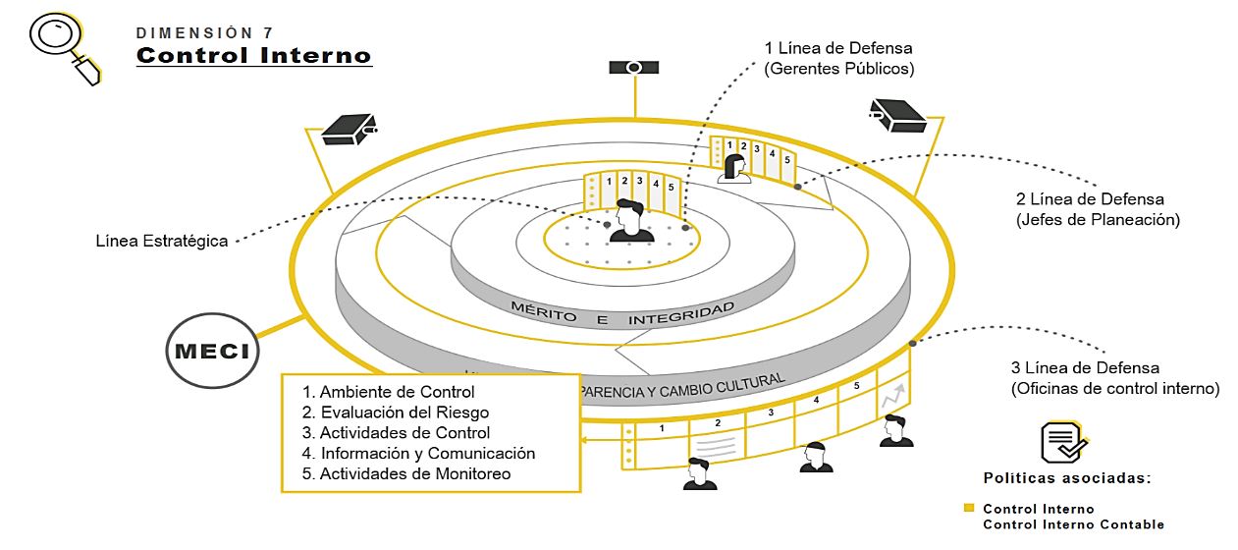

*Fuente: Manual Operativo MIPG- DAFP*

ESTADO DEL SISTEMA DE CONTROL INTERNO EN LA UAERMV

La U**NIDAD ADMINISTRATIVA ESPECIAL DE REHABILITACIÓN Y MANTENIMIENTO VIAL - UAERMV,** es una entidad del orden distrital del Sector Descentralizado, adscrita a la Secretaría Distrital de Movilidad, de carácter técnico, con personería jurídica, autonomía administrativa y presupuestal y con patrimonio propio, cuyo objeto es: “Programar y ejecutar las obras necesarias para garantizar el mantenimiento de la ***malla vial local***construida de la ciudad y la atención de situaciones imprevistas que dificulten la movilidad” (Artículo 109 del Acuerdo del Concejo de Bogotá D.C. No. 257 de 30-11-2006)

Los principales avances de este Informe Pormenorizado del cuatrimestre comprendido entre Marzo 01 de 2019 y Junio 30 de 2019, se registran en el marco de los cinco (5) componentes del Modelo Estándar de Control Interno-MECI contenidos en la Dimensión 7 del MIPG; estos son:

Tabla 1. Cinco componentes del MECI: Dimensión 7 - Control Interno MIPG

|  |  |
| --- | --- |
| **COMPONENTE MECI** | **DEFINICIÓN:** |
| 1. **AMBIENTE DE CONTROL** | Conjunto de **directrices y condiciones mínimas** que brinda la alta dirección de las organizaciones con el fin de implementar y fortalecer su Sistema de Control Interno. |
| 1. **EVALUACIÓN DEL RIESGO** | Proceso dinámico e interactivo que le permite a la entidad **identificar, evaluar y gestionar aquellos eventos, tanto internos como externos**, que puedan afectar o impedir el logro de sus objetivos institucionales. |
| 1. **ACTIVIDADES DE CONTROL** | Acciones determinadas por la entidad, generalmente expresadas a través de políticas de operación, procesos y procedimientos, que contribuyen al desarrollo de las directrices impartidas por la alta dirección frente al logro de objetivos |
| 1. **INFORMACIÓN Y COMUNICACIÓN** | La información sirve como base para **conocer el estado de los controles**, así como para **conocer el avance de la gestión de la entidad.** La comunicación permite que los servidores públicos comprendan sus roles y responsabilidades, y sirve como medio para la rendición de cuentas |
| 1. **ACTIVIDADES DE MONITOREO** | Busca que la entidad haga **seguimiento oportuno al estado de la gestión de los riesgos y los controles**, esto se puede llevar a cabo a partir de dos tipos de evaluación: concurrente o autoevaluación y evaluación independiente. |

Fuente: MIPG – Modelo Integrado de Planeación y Gestión

A continuación, se detalla el desarrollo de cada Componente del MECI en la UAERMV, en el cuatrimestre correspondiente a: **MARZO 01/2019 a JUNIO 30/2019**, con los resultados de la información recibida de las dependencias de la UAERMV para la conformación de este informe, los cuales se consolidaron y analizaron en los siguientes términos

1. AMBIENTE DE CONTROL

La Oficina de Control Interno, en cumplimiento de su rol de “EVALUACIÓN Y SEGUIMIENTO”, contribuye con la mejora de los procesos, aplicando un enfoque objetivo, sistemático, basado en riesgos y necesidades de la entidad, desde esta oficina solicitó el avance de informes a los diferentes procesos y dependencias de la entidad.

* 1. AVANCES EN LA IMPLEMENTACIÓN DEL MODELO INTEGRADO DE PLANEACIÓN Y GESTIÓN - MIPG
     1. Estado del Plan de Acción de la Implementación MIPG

De conformidad con los lineamientos establecidos en la Mesa de Socialización MIPG efectuada por la Dirección Distrital de Desarrollo Institucional (Secretaría General de la Alcaldía Mayor de Bogotá D.C.) en Enero de 2019, para ejecutar el “Plan de Acción de Implementación MIPG – Modelo Integrado de Planeación y Gestión, en el Distrito Capital - Decreto 591 de 2018” que “establece acciones generales a desarrollar tanto por líderes de política como por parte de las entidades distritales”, la Oficina de Control Interno realizó la verificación del cumplimiento de las actividades establecidas en este plan, referentes a los desarrollos de las entidades distritales, comprobando un **avance del 93,8%**

Los resultados fueron presentados en el Comité CICCI – Comité Institucional de Coordinación de Control Interno, efectuado el día 15-05-2016, los cuales se muestran a continuación:

Tabla 2. Verificación del Plan de Acción para la Implementación MIPG



*Fuente: Elaboración Propia OCI*

* + 1. Actividades efectuadas para la implementación del MIPG

La Oficina Asesora de Planeación - OAP, comunica las actividades desarrolladas en el cuatrimestre de este informe, a continuación:

|  |  |
| --- | --- |
| **MARZO:** | El 11 de marzo de 2019 se realizó reunión con los enlaces de proceso donde se trataron los temas de: responsabilidades y roles de líderes, fechas de reporte, y el estado de avance del plan de adecuación y sostenibilidad SIGD-MIPG generando las alertas de los productos mínimos que nos hace falta cumplir.  En marzo, la Unidad se asoció a la meta Plan desarrollo No. 256: “Lograr un índice nivel medio de desarrollo institucional en el sector movilidad”, que está inmersa en el Eje 7: “Gobierno Legítimo, fortalecimiento local y eficiencia”, programa 43: “Modernización institucional” y proyecto de inversión 1181: “Modernización Institucional”. |
| **ABRIL:** | El 29 abril se realizó reunión con los enlaces de proceso donde se sensibilizó y recalcó la necesidad de mantener actualizada la información documental de los procesos y la importancia de realizar los monitoreos de riesgos.  La OAP a través de una encuesta evaluó los conocimientos de los enlaces, con el fin de identificar las temáticas que necesitan fortalecerse. |
| **MAYO:** | En el mes de mayo, la OAP analizó los resultados de FURAG 2018 y realizó reuniones con las diferentes dependencias de la Unidad para socializar los resultados por dimensión y política de gestión con el fin de ajustar el Plan de adecuación y sostenibilidad del SIGD -MIPG, para que se incorporen los productos que se identificaron como faltantes. |
| **JUNIO:** | En el mes de junio, la OAP socializó y sensibilizó la plataforma estratégica (misión, visión, objetivos institucionales, política integral y mapa de procesos), portafolio de servicios, y se realizó la rendición de cuentas a los colaboradores sobre el sistema de gestión de calidad; en estos espacios se empoderaron a los colaboradores, como actores fundamentales para el logro de los objetivos y se explicaron los métodos con los que cuenta la entidad para la toma de decisiones. |

* 1. ACCIONES PARA LA DEFINICIÓN Y/O ACTUALIZACIÓN DE LA INSTITUCIONALIDAD EN LA UAERMV
     1. Avances en la Conformación del Comité Institucional de Gestión y Desempeño

Durante este periodo, la Oficina Asesora de Planeación - OAP y la Secretaría General – SG, trabajaron en la elaboración de la resolución “*Por la cual se integra y se establece el reglamento de funcionamiento del Comité Institucional de Gestión y Desempeño de la Unidad Administrativa Especial de Rehabilitación y Mantenimiento Vial*”, la cual se remitió a la Oficina Asesora Jurídica - OAJ para la revisión legal de las instancias de coordinación de la Unidad, a través del memorando 20191500028983 del 30 de mayo de 2019.

**OBSERVACIÓN OCI -1:**

Se observa que a la fecha no se ha creado el “*Comité Institucional de Gestión y Desempeño UAERMV”, toda vez que la fecha máxima para su establecimiento era el mes de Febrero de 2019, según lo indicado en el Plan de Acción para la Implementación MIPG.*

* + 1. Comité Sistema Integrado de Gestión

La OAP informa que, en Comité Directivo SIG del 26 de abril de 2019 se presentaron los avances del “*Plan de Adecuación y Sostenibilidad del SIGD -MIPG*” (antes: Plan de Gestión 2018-2019) con corte a 30 de marzo de 2019, generando las alertas pertinentes.

A continuación, se presenta el avance mencionado:

*Tabla 3. Avances del Plan de Adecuación y Sostenibilidad del SIGD -MIPG*

|  |  |  |
| --- | --- | --- |
| **MIPG** | **REQUISITOS MIPG** | **AVANCE** |
| MIPG | Gestión presupuestal | 100% |
| MIPG | Plan Anticorrupción | 100% |
| MIPG | Servicio al Ciudadano | 89% |
| MIPG | Participación ciudadana | 80% |
| MIPG | Direccionamiento y Planeación | 72% |
| MIPG | Rendición de Cuentas | 64% |
| MIPG | Transparencia y Acceso a la Información | 63% |
| MIPG | Control Interno | 55% |
| MIPG | Defensa jurídica | 46% |
| MIPG | Talento humano | 33% |
| MIPG | Código de integridad | 25% |
|  | **PORCENTAJE DE AVANCE** | **64%** |

*Fuente. Oficina Asesora de Planeación – UAERMV*

* + 1. Comité Institucional de Coordinación de Control Interno – CICCI

La OCI informa que el día 16-05-2019, se desarrolló el 2° Comité CICCI 2019, con la siguiente agenda aprobada por el Director General de la entidad:

* Resumen del plan de mejoramiento PAD-2019 aprobado y los compromisos con la Contraloría de Bogotá D.C. para junio de 2019.
* Reporte de seguimiento y recomendaciones al cumplimiento de metas Plan de Desarrollo Distrital – PDD del trimestre enero-marzo de 2019, en cumplimiento del Decreto 215 de 2017.
* Reporte de seguimiento a la implementación del Modelo Integrado de Planeación y Gestión – MIPG en la UAERMV, periodo enero - abril 2019
* Propuesta de modificaciones al Plan Anual Auditoría UAERMV 2019, meses mayo-diciembre de 2019 y su justificación.
* Aprobación de las modificaciones al Plan Anual de Auditorías por parte de los integrantes del CICCI.
* Varios: cronograma de visitas a los archivos de gestión.
  + - 1. Cronograma ajustado de ejecución de Auditorías

Producto del Comité CICCI sesionado el 16-05-2019, se ajustó el Plan Anual de Auditorías – PAA 2019, de acuerdo con las aprobaciones dadas por los integrantes del comité. En el siguiente cuadro, se muestra la programación de las auditorías:

|  |  |  |  |  |  |  |  |
| --- | --- | --- | --- | --- | --- | --- | --- |
| **EJECUTADAS** |  |  | **APERTURADAS** |  |  | **POR APERTURAR** |  |

*Tabla 4. Programación de las auditorías internas 2019 UAERMV*

|  |  |  |  |  |  |  |  |  |  |  |  |  |  |  |
| --- | --- | --- | --- | --- | --- | --- | --- | --- | --- | --- | --- | --- | --- | --- |
| **#** | TIPO DE AUDITORÍA | PROCESO | ENE | FEB | MAR | ABR | MAY | JUN | JUL | AGO | SEP | OCT | NOV | DIC |
| **1** | Auditorías de Gestión | PESV - Plan Estratégico de Seguridad Vial 2018 (informe final de auditoría) |  |  |  |  |  |  |  |  |  |  |  |  |
| **2** | Auditorías de Gestión | ODM - Operación de Maquinaria 2018 |  |  |  |  |  |  |  |  |  |  |  |  |
| **3** | Auditorías de Gestión | IMV - Intervención de la Malla Vial 2018 |  |  |  |  |  |  |  |  |  |  |  |  |
| **4** | Auditorías de Gestión  Auditor Externo | GLAB - Acompañar en el rol de observadores, la Auditoria Interna a realizar por el Consultor JLPR SAS para cumplir con el requisito en la acreditación del Laboratorio de Suelos y Pavimentos. |  |  |  |  |  |  |  |  |  |  |  |  |
| **5** | Auditorías de Gestión | GDO - Gestión Documental |  |  |  |  |  |  |  |  |  |  |  |  |
| **6** | Auditorías de Gestión | PIV - Planificación de la Intervención Vial |  |  |  |  |  |  |  |  |  |  |  |  |
| **7** | Auditorías de Gestión | DESI - Direccionamiento Estratégico e Innovación |  |  |  |  |  |  |  |  |  |  |  |  |
| **8** | Auditorías de Gestión | GAM - Gestión Ambiental |  |  |  |  |  |  |  |  |  |  |  |  |
| **9** | Auditorías de Gestión | EGTI - Estrategia y Gobierno de TI |  |  |  |  |  |  |  |  |  |  |  |  |
| **10** | Auditorías de Seguimiento | CON - Contratación 2018 |  |  |  |  |  |  |  |  |  |  |  |  |
| **11** | Auditorías de Seguimiento | APIC - Atención a Partes Interesadas y Comunicaciones |  |  |  |  |  |  |  |  |  |  |  |  |
| **12** | Auditorías de Seguimiento | GTHU - Gestión del Talento Humano - SST (Seguridad y Salud en el Trabajo) |  |  |  |  |  |  |  |  |  |  |  |  |
| **13** | Auditorías de Seguimiento | GCON - Gestión Contractual |  |  |  |  |  |  |  |  |  |  |  |  |
| **14** | Auditorías de Seguimiento | GSIT - Gestión de Servicios e Infraestructura tecnológica |  |  |  |  |  |  |  |  |  |  |  |  |
| **15** | Auditoría de Calidad | CALIDAD - Ejecutar 17 auditorías de calidad a procesos en coordinación con la Oficina Asesora de Planeación - OAP |  |  |  |  |  |  |  |  |  |  |  |  |

Fuente: Elaboración Propia - extractado del Plan Anual de Auditorías PAA 2019-V2

* + - 1. **Aplicación de nueva normatividad asociada al Sistema de Control Interno**

La OCI ha venido aplicando lo alusivo a la Circular 010 de 2019 Secretaría Jurídica Distrital[5] y la Resolución 104 de 2018[6] en el sentido de que se cumplió con la revisión del Informe de Gestión Judicial y se verificaron los componentes del formato anexo, lo cual se realizó el día 03-07-2019.

Igualmente, se ha venido ejecutando lo que atañe al Decreto 338 de 2019[7], toda vez que se han hecho socializaciones sobre la Red Anticorrupción en cabeza de la Jefe de Control Interno de la entidad, con los procesos de la entidad.

* + 1. PAAC - Plan Anticorrupción y de Atención al Ciudadano - PAAC 2019

La OAP informa que ha realizado diferentes alertas a los responsables de cada uno de los componentes del PAAC con el objetivo de dar cumplimiento en los tiempos establecidos E

en cada una de las actividades programadas.

*Ilustración 1. Plan Anticorrupción y de Atención al ciudadano - PAAC 2019*

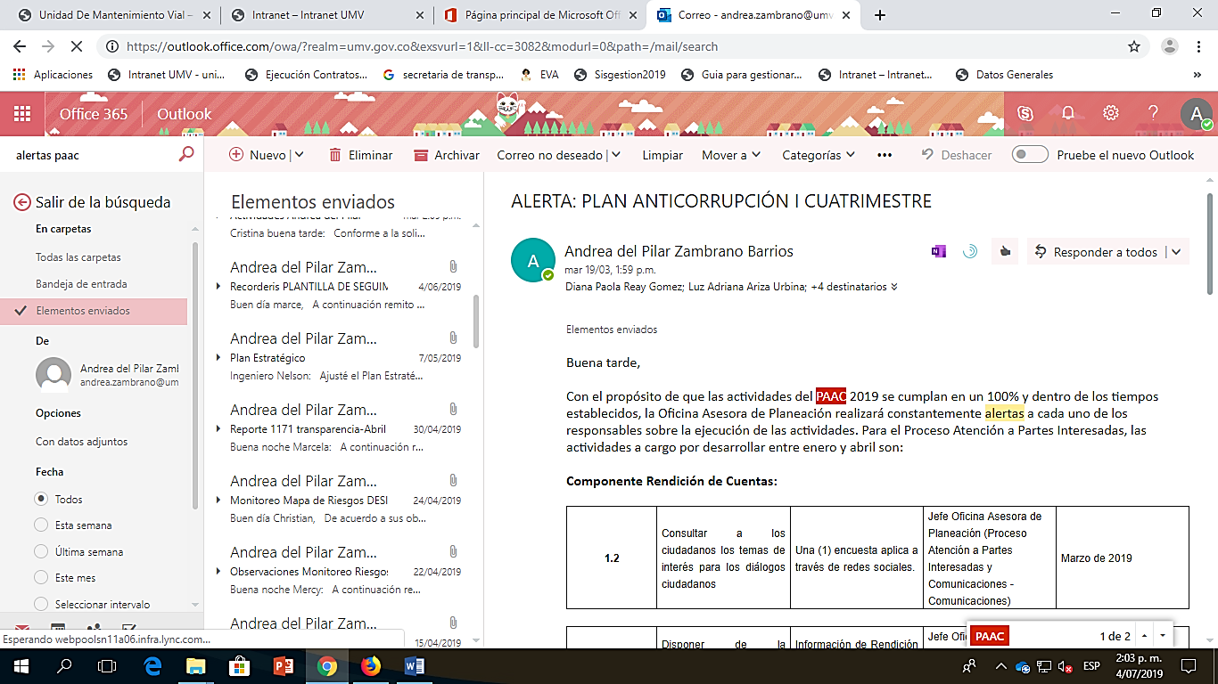 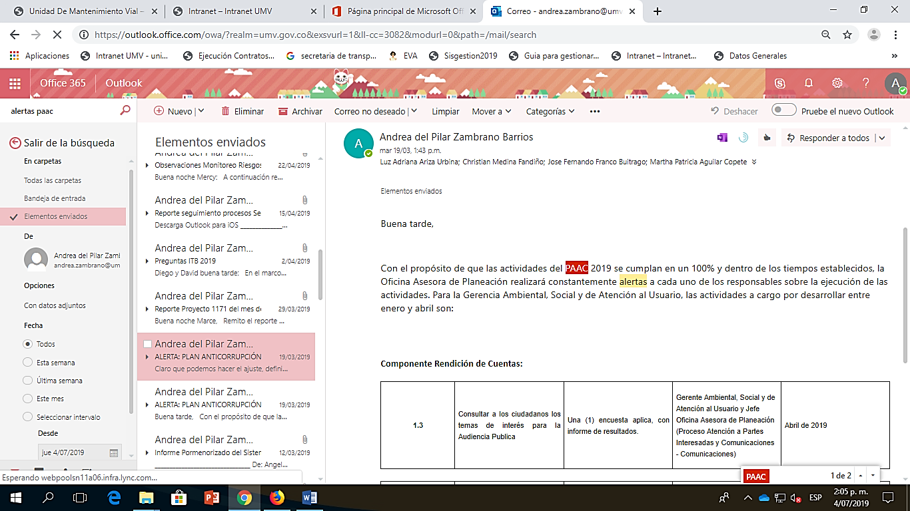

*Fuente. Oficina Asesora de Planeación – UAERMV*

Con corte al 30-04-2019, la Oficina Asesora de Planeación remitió el seguimiento del 1er. cuatrimestre, en donde se obtuvieron los siguientes resultados:

*Tabla 5. Seguimiento PAAC 2019*

|  |  |
| --- | --- |
| **Actividades cumplidas al 100%** | **13** actividades |
| **Actividades cumplidas al 70%** | **1** actividad |
| **Actividades cumplidas al 50%** | **2** actividades |
| **Actividades cumplidas más del 30%** | **4** actividades |

*Fuente. Oficina Asesora de Planeación – UAERMV*

Para lo anterior, fueron evaluadas 21 actividades que son la totalidad de las que se encontraban programadas para este periodo; sin embargo, se aclara que fueron reportados avances de actividades que tienen una fecha de ejecución para otro cuatrimestre, pero no fueron tenidos en cuenta en esta evaluación.

Es importante precisar que el plan evaluado se encontraba en la versión 2, pero con corte a 30 de junio de 2019; fue necesario realizar una nueva versión, por lo que en la página <https://www.umv.gov.co/portal/transparencia/> se encuentra en la versión 3, atendiendo algunas de las recomendaciones dadas por la DDDI - Dirección Distrital de Desarrollo Institucional y ajustando algunas actividades que de acuerdo al cronograma se requiere más tiempo para su realización por la gestión con entes externos, como lo es el caso del componente de trámites.

**OBSERVACIÓN OCI-2:**

Se observa que en la Tabla 5. reportada por la OAP con el seguimiento PAAC 2019, suman veinte (20) actividades, faltando una (1) actividad por hacer seguimiento, teniendo en cuenta que el plan está conformado por veintiún (21) actividades en total para este cuatrimestre*.*

* + 1. Control de la Gestión del Talento Humano

La Secretaría General UAERMV mediante Radicado 20191100033433 de 05-07-2019 remitió a la OCI, la información para la consolidación de este informe, en respuesta al memorando 20191600031103 de 14-06-2019, que se expone a continuación:

* + - 1. Manual de Funciones

La OCI solicitó el Avance en la actualización de los Manuales de Funciones y Competencias de Planta de Personal y de Trabajadores Oficiales, recibiendo la siguiente información por parte de la Secretaría General:

“Mediante oficio No. 20191130033801 del 31-05-19 se remitió al Departamento Administrativo del Servicio Civil Distrital – DASCD, solicitud de concepto de viabilidad técnica para la modificación del “*Manual Especifico de Funciones y Competencias Laborales de la Unidad Administrativa Especial de Rehabilitación y Mantenimiento Vial*”.

Así mismo, se cuenta con un documento preliminar de Guía de perfiles, funciones y requisitos mínimos cargos de la planta de Trabajadores Oficiales de la UAERMV, el cual está en proceso de revisión y ajustes”.

* + - 1. Equipos de trabajo

La Secretaría General informa del seguimiento a la gestión de los diferentes equipos conformados por personal de la entidad, tales como: COPASST, Brigada de Emergencias, Gestores de Ética, Comisión de Personal y Comité de Convivencia Laboral.

Las actividades reportadas sobre la gestión de estos equipos, en el periodo de este informe, son las siguientes:

*Tabla 6. Seguimiento a la Gestión de Equipos UAERMV por la Secretaría General*

| EQUIPO UAERMV | ACTIVIDADES REALIZADAS |
| --- | --- |
| COPASST – Comité Paritario de Seguridad y Salud en el Trabajo | ACTO ADMINISTRATIVO:  Conformación→ Resolución No. 619 de 2018 “*Por la cual se conforma el Comité de Seguridad y Salud en el trabajo – COPASST”* para el periodo comprendido entre el 05 de diciembre de 2018 a 4 de diciembre de 2020”. |
| Con relación a actividades del COPASST se relacionan las siguientes:   * El día 19 marzo 2019 se llevó a cabo reunión del COPASST. * El día 20 marzo 2019 se llevó a cabo reunión adelantada con AXA Colpatria, el profesional especializado de GTHU y la líder del proceso de SG-SST. * El 22 marzo 2019 se realizó reunión del COPASST Sede de producción, donde se explicó funcionamiento de este y se eligió presidente. * El 22 marzo 2019 se reunió el equipo COPASST de la Sede Operativa, donde se explicó funciones y responsabilidades del COPASST. * El 29 marzo 2019 se llevó a cabo reunión del COPASST Sede Administrativa donde se elige presidente y secretaria del comité y se socializan funciones. * El día 10 abril 2019 se realiza reunión COPASST en sede de Producción donde se comunican diferentes falencias referentes a seguridad y condiciones locativas en la sede de producción. * El día 27 mayo 2019 se realizó reunión del COPASST Sede Administrativa donde se realiza la evaluación de la propuesta de una encuesta para medir la condición de salud y se propone liderar una campaña de prevención de enfermedades respiratorias. * El 28 junio 2019 se realizó reunión COPASST en la sede administrativa donde se tratan temas sobre la problemática de condiciones saludables, situación del confort térmico con la posible instalación de aire acondicionado. |
| Brigada de Emergencias | ACTO ADMINISTRATIVO:  Reglamento→ Resolución No. 130 de 25 abril de 2019 *“Por la cual se deroga la Resolución No. 357 del 01 de agosto de 2014 y se adopta el nuevo reglamento de la Brigada de Emergencias de la Unidad Administrativa Especial de Rehabilitación y Mantenimiento Vial - UAERMV*”.  Conformación→ No se reporta |
| Con relación a actividades de la brigada se destacan:   * 05 marzo 2019: Taller de evacuación * 10 abril de 2019: Capacitación a brigadistas sede administrativa sobre primeros auxilios. * 13 mayo de 2019: Planeación de simulacro de emergencias sede administrativa. * 20 marzo 2019: Reunión adelantada con AXA Colpatria, el profesional especializado de GTHU y la líder del proceso de SG-SST. * 21 junio 2019: Socialización de la resolución No. 130 sobre la brigada de emergencias. * 21 junio 2019: Revisión de brigadistas que tienen pendiente dotación. |
| Gestores de Integridad | ACTO ADMINISTRATIVO:  Conformación→ Resolución No. 229 de 11 de junio de 2019 “Conformación de los Gestores de Integridad de la UAERMV”. |
| Acorde con lo anterior, aún no se ha realizado actividades por la reciente conformación del equipo, por lo cual no se ha realizado seguimiento.  Con relación a la socialización del CÓDIGO DE INTEGRIDAD se realizó en el mes de abril a través de correo institucional de Talento humano, y también se realizó la publicación en la página de la entidad: <https://www.umv.gov.co/portal/normograma/#1503100405306-3f2dd83c-e102>. |
| Comisión de Personal | ACTO ADMINISTRATIVO:  Conformación→ Resolución No.161 de 18 de mayo de 2017. “*Por la cual se conforma la comisión de Personal de la Unidad Administrativa Especial de Rehabilitación y Mantenimiento vial -AUM para el periodo 2017 – 2019*”. |
| Se presenta borrador del informe final de comisión de personal durante el periodo 2017 – 2019. |
| Comité de Convivencia Laboral. | ACTO ADMINISTRATIVO:  Conformación→ Resolución No. 618 de 2018 “*Por la cual se conforma el comité de convivencia Laboral de la UMV*” para el periodo comprendido entre 05 de diciembre de 2018 al 4 de diciembre de 2020 |
| El comité de convivencia recibió capacitación por parte de la ARL AXA COLPATRIA en el mes de junio con relación a “Procesos de Negociación Comité de Convivencia Laboral”. |

*Fuente: Reporte de la Secretaría General UAERMV*

**OBSERVACIÓN OCI-3:**

* Se observa que no se evidencia acto administrativo de la conformación de la Brigada de Emergencias, teniendo en cuenta que se reportan capacitaciones y dotaciones pendientes, sin tener el equipo designado para las actividades y entrega de dotación.
* Se observa que los registros (soportes de este informe) de capacitaciones efectuadas no cuentan con el nombre del capacitador y su firma; además las actas de reuniones no están debidamente diligenciadas, para verificar los temas que fueron dictados.

*Ilustración 2. Copias de Actas GTHU*

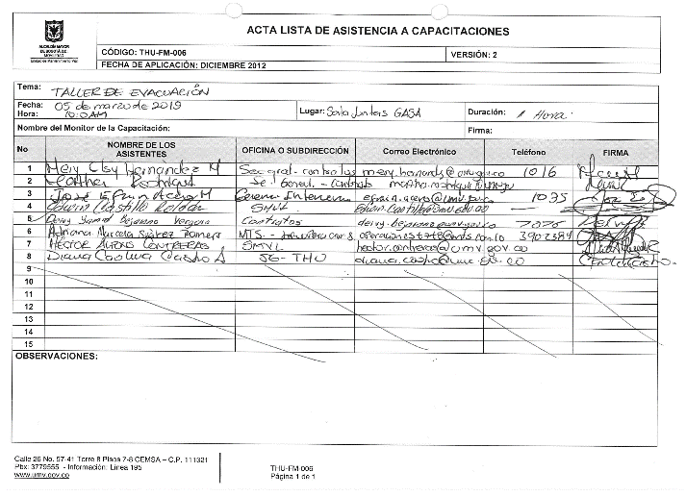 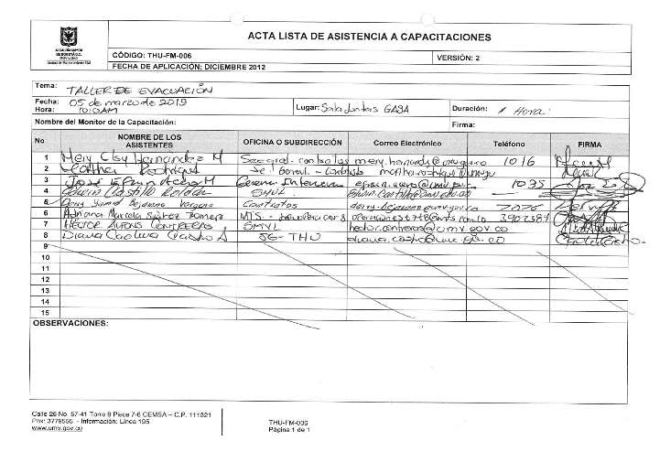

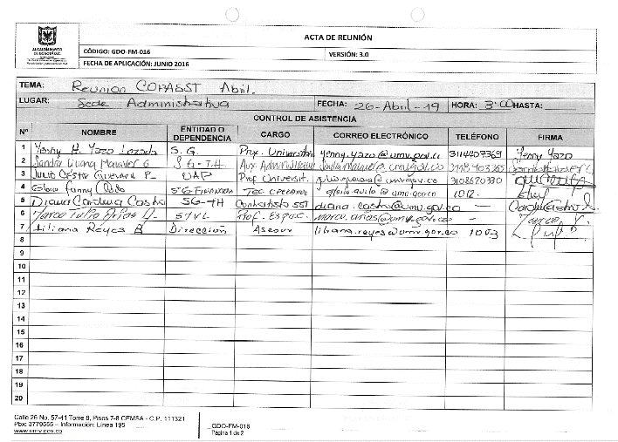 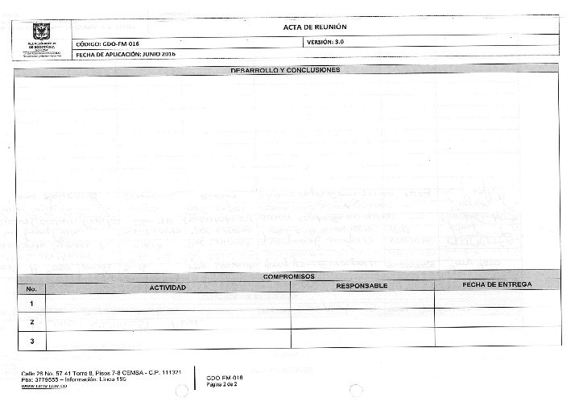

*Fuente: Extractos del Reporte de evidencias de la Secretaría General UAERMV*

* + - 1. Gestión de la Integridad

La Secretaría General reporta los Avances de la implementación del Decreto 118 de 27-02-2018[8] para la implementación de la gestión de la Integridad en la entidad:

*Tabla 7. Actividades realizadas para la implementación de la Integridad en la UAERMV*

| EQUIPO UAERMV | ACTIVIDADES REALIZADAS |
| --- | --- |
| Valores del Servicio Público | Se adoptó el Código de Integridad de la Entidad mediante Resolución No. 097 de abril de 2019 “*Por la cual se adopta el Código de Integridad en la Unidad en la Unidad Administrativa Especial de Rehabilitación y Mantenimiento Vial*”.  Y se procedió a la conformación de los gestores de integridad a través de la Resolución No. 229 de 11 de junio de 2019 “*Por la cual se conforma el equipo de gestores de integridad en la Unidad Administrativa Especial de Rehabilitación y Mantenimiento Vial*”. |
| Conformación de los Gestores de Integridad | Se realizó una convocatoria para la conformación de los gestores de integridad de la Entidad, acorde con el perfil y responsabilidades descritas en la Resolución No. 097 de 2019 “*Adopción del Código de Integridad del Servicio Público en la UAERMV*”.  Acorde con lo anterior, se suscribió la Resolución No. 229 de 11 junio de 2019 “Por la cual se conforma el equipo de gestores de integridad en la Unidad Administrativa Especial de Rehabilitación y Mantenimiento Vial” |
| Actas de reunión de los gestores de integridad | Esta actividad está por realizarse a la brevedad posible debido a la reciente conformación del equipo de Gestores de Integridad a mediados del mes de junio de 2019. |
| Actualización del Manual THU-MA-001-V2 | El 30-05-2019 se solicita la anulación del documento: THU-MA-001-V2 Manual de Ética Institucional, toda vez que la Secretaría General mediante Resolución 097 de 2019 adoptó el Código de Integridad de la UAERMV, el cual será directriz a seguir para la adopción e interiorización de los valores del servidor público de la Entidad. |
| Actividades realizadas por los gestores | Debido que la conformación de los gestores de integridad se realizó de manera reciente a través de la Resolución No. 229 de 11 de junio de 2019 “Por la cual se conforma el equipo de gestores de integridad en la Unidad Administrativa Especial de Rehabilitación y Mantenimiento Vial”, a la fecha no se han adelantado actividades a cargo de estos. |

*Fuente: Reporte de la Secretaría General UAERMV*

**OBSERVACIÓN OCI-4:**

* Se observa que el proceso Gestión del Talento Humano realizó la novedad: “anulación” del documento “THU-MA-001-V2 Manual de Ética Institucional”, de su información documentada, con formato DESI-FM-008 Formato de Aprobación Documental, sin tener en cuenta que este manual hace parte de las actividades programadas del Componente Adicional Integridad, del PAAC – Plan Anticorrupción y de Atención al Ciudadano, tanto de las actividades faltantes de la vigencia 2018, como de la actividad programada de la vigencia 2019 (incluida en todas las versiones modificatorias del PAAC 2019):

*Ilustración 3. Actividades del PAAC 2019 – Componente de Integridad*

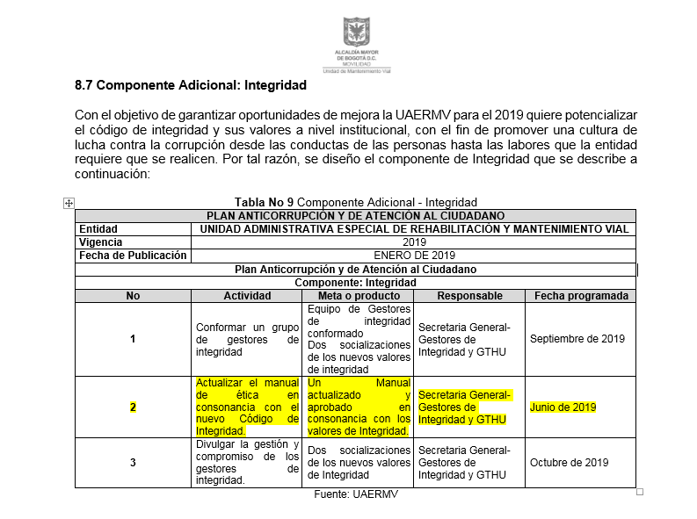

*Fuente: Extracto del PAAC 2019 publicado en Transparencia*

[*https://www.umv.gov.co/_transparencia2017/Transparencia-Pagina-WEB/6.Planeacion/6.1Politicaslineamientosymanuales/6.1.4PlanAnticorrupcionydeAtencionalCiudadano/PlanAnticorrupcion2019_V2.docx*](https://www.umv.gov.co/_transparencia2017/Transparencia-Pagina-WEB/6.Planeacion/6.1Politicaslineamientosymanuales/6.1.4PlanAnticorrupcionydeAtencionalCiudadano/PlanAnticorrupcion2019_V2.docx)

* + - 1. Nómina

Con relación cambios implementados a la nómina se tiene:

* 08 abril de 2019: se realizó reunión sobre el aplicativo SIGEP, cargue manual de funciones y lineamientos a tener en cuenta.
* 17 junio 2019: Capacitación de SIGEP sobre los temas: Aplazamiento de vacaciones, finalización de encargos, aumentos salariales, filtros desprendibles y creación de organizaciones.
* Asimismo, se ha avanzado en la actualización del procedimiento de nómina, acorde con los cambios en el aplicativo y demás requerimientos normativos, el cual a la fecha se encuentra en proceso de ajustes.
  + - 1. Personal

La OCI solicitó el reporte del cumplimiento de las actividades previstas en las Circulares No. 30 de 2018 y No. 014 de 2019 emitidas por el Departamento Administrativo del Servicios Civil Distrital – DASCD, relacionadas con el reporte en el Sistema de Información Distrital y de Empleo y Administración Pública- SIDEAP

La Secretaría General informó lo siguiente:

“*Con relación a la circular 014 del 08 de abril de 2019[9], desde la Secretaría General se remitió al Departamento Administrativo del Servicio Civil -DASCD respuesta con radicado No. 20191130027391 el día 08 de mayo de 2019 informando los datos de los usuarios autorizados para el manejo del aplicativo.*

*Así mismo, y con respecto a la circular 030[10] del Departamento Administrativo del Servicio Civil -DASCD recibida bajo el radicado No. 20181120123362, se remitió a los integrantes del proceso de Gestión del Talento Humano como documento informado y posteriormente fue archivada indicando que no demanda respuesta, por cuanto a la fecha no se ha requerido actualización de los perfiles de los Jefes de Control Interno y de Talento Humano”.*

1. ADIMINISTRACIÓN DEL RIESGO
   1. POLÍTICA DE ADMINISTRACIÓN DE RIESGOS
      1. Actividades realizadas para la divulgación y socialización de la Política de Administración de Riesgos en todos los niveles y sedes de la entidad

Luego de socializada la “Política de Administración de Riesgos” al Comité Directivo, ésta fue puesta en conocimiento de los Enlaces de Procesos durante la reunión del pasado 29 de abril de 2019. Es importante mencionar que esta política había sido socializada inicialmente cuando se dio a conocer la metodología para la formulación de los mapas de riesgos. Así mismo, en este espacio se hizo énfasis en el diseño de controles, la valoración y la solidez de estos.

* 1. MONITOREO DE RIESGOS
     1. Estado de las acciones implementadas para mitigar los riesgos de todos los Procesos.

Desde la Oficina Asesora de Planeación se realizó monitoreo a los riesgos de la entidad con corte a **31 de marzo de 2019**, en donde se monitorearon cada uno de los controles asociados al tipo de riesgo (Gestión, Corrupción y Seguridad Digital).

Dado lo anterior, se estableció que, para la fecha de monitoreo, se habían identificado los siguientes riesgos de acuerdo a su tipología:

*Tabla 8. Monitoreo de Riesgos por OAP*

|  |  |
| --- | --- |
| **Tipo de Riesgo** | **No. de Riesgo** |
| Riesgos de Corrupción | 8 |
| Riesgos de Seguridad Digital | 23 |
| Riesgos de Gestión | 33 |
| **Total** | **64** |

*Fuente. Oficina Asesora de Planeación – UAERMV*

Cada uno de los procesos de acuerdo con los diferentes factores, han venido realizando un monitoreo constante a sus mapas de riesgos que ha permitido la actualización y modificación no solo de riesgos, sino también de controles y acciones, y que, con corte a **30 de junio de 2019**, estos se distribuyen en los procesos así:

*Tabla 9. Monitoreo por Tipo de Riesgos por la OAP*

|  |  |  |  |  |  |
| --- | --- | --- | --- | --- | --- |
| **CÓD.** | **PROCESO** | **# RIESGOS** | **# RIESGOS GESTIÓN** | **# RIESGOS CORRUPCIÓN** | **# RIESGOS SEGURIDAD DIGITAL** |
| DESI | 1. Direccionamiento estratégico e innovación | **5** | 4 | 0 | 1 |
| APIC | 2. Atención a partes interesadas y comunicaciones | **4** | 3 | 0 | 1 |
| EGTI | 3. Estrategia y gobierno de TI | **1** | 1 | 0 | 0 |
| PIV | 4. Planeación de la intervención | **3** | 1 | 1 | 1 |
| PPMQ | 5. Producción de mezcla y aprovisionamiento de maquinaria y equipos | **3** | 3 |  |  |
| IMVI | 6. Intervención de la malla vial | **3** | 3 |  |  |
| GSIT | 7. Gestión de servicios e infraestructura tecnológica | **4** | 0 | 0 | 4 |
| GEFI | 8. Gestión de recursos físicos | **5** | 3 | 1 | 1 |
| GCON | 9. Gestión contractual | **5** | 3 | 1 | 1 |
| GEFI | 10. Gestión financiera | **2** | 1 |  | 1 |
| GLAB | 11. Gestión de laboratorio | **1** | 1 | 0 | 0 |
| GTHU | 12. Gestión de talento humano | **3** | 2 |  | 1 |
| GAM | 13. Gestión ambiental | **2** | 2 |  |  |
| GDO | 14. Gestión documental | **2** | 1 | 0 | 1 |
| JUR | 15. Gestión jurídica | **4** | 3 | 1 |  |
| CODI | 16. Control disciplinario interno | **2** |  | 1 | 1 |
| CEM | 17. Control, evaluación y mejora de la gestión | **2** | 2 | 0 | 0 |
| **TOTAL** | | **51** | **33** | **5** | **13** | |

*Fuente. Oficina Asesora de Planeación – UAERMV*

Por lo anterior, se puede concluir que la entidad cuenta con **51 riesgos**: 33 de gestión, 5 de corrupción y 13 de seguridad digital.

En donde después de aplicar controles y obtener el riesgo inherente se ubican en la zona de riesgo como se muestra a continuación:

*Tabla 10. Zona de Riesgos*

|  |  |  |  |  |  |
| --- | --- | --- | --- | --- | --- |
| **CÓD.** | **PROCESO** | **Extremo** | **Alto** | **Moderado** | **Bajo** |
| DESI | 1. Direccionamiento estratégico e innovación | 1 | 3 | 0 | 1 |
| APIC | 2. Atención a partes interesadas y comunicaciones | 0 | 2 | 2 | 0 |
| EGTI | 3. Estrategia y gobierno de TI | 0 | 0 | 0 | 1 |
| PIV | 4. Planeación de la intervención |  |  | 2 | 1 |
| PPMQ | 5. Producción de mezcla y aprovisionamiento de maquinaria y equipos |  |  | 2 | 1 |
| IMVI | 6. Intervención de la malla vial |  |  |  |  |
| GSIT | 7. Gestión de servicios e infraestructura tecnológica | 0 | 0 | 0 | 4 |
| GEFI | 8. Gestión de recursos físicos | 2 | 3 |  |  |
| GCON | 9. Gestión contractual | 2 | 1 | 2 |  |
| GEFI | 10. Gestión financiera |  |  |  | 2 |
| GLAB | 11. Gestión de laboratorio | 0 | 0 | 0 | 0 |
| GTHU | 12. Gestión de talento humano |  |  | 1 | 2 |
| GAM | 13. Gestión ambiental |  | 2 |  |  |
| GDO | 14. Gestión documental | 0 | 0 | 0 | 2 |
| JUR | 15. Gestión jurídica |  |  | 1 | 3 |
| CODI | 16. Control disciplinario interno |  |  | 1 | 1 |
| CEM | 17. Control, evaluación y mejora de la gestión | 0 | 0 | 1 | 1 |
| **TOTAL** | | **5** | **11** | **12** | **19** |

*Fuente. Oficina Asesora de Planeación – UAERMV*

**OBSERVACIÓN OCI-5:**

* Se observa que la cantidad de riesgos identificados por la OAP para el Trimestre 1-2019 no es el mismo número de riesgos monitoreados en Trimestre 2-2019, con **13 riesgos menos** respecto del periodo anterior:

*Tabla 11. Diferencia del número de Riesgos entre el Trim1 y Trim2 de 2019*

|  |  |  |  |
| --- | --- | --- | --- |
| **Tipo de Riesgo** | **No. de Riesgos**  **(TRIM 1-2019)** | **No. de Riesgos**  **(TRIM 2-2019)** | **DIFERENCIA** |
| Riesgos de Corrupción | 8 | 5 | -3 |
| Riesgos de Seguridad Digital | 23 | 13 | -10 |
| Riesgos de Gestión | 33 | 33 | 0 |
| **Total** | **64** | **51** | **-13** |

*Fuente: Elaboración propia OCI*

Se evidencia una diferencia de **-3** riesgos de corrupción y **-10** riesgos de seguridad digital.

* + - 1. Materialización de Riesgos:

La OAP comunica que el proceso de Gestión Ambiental informó de una materialización del riesgo, en donde fue necesario aplicar su plan de contingencia.

El riesgo materializado corresponde al Riesgo No 2: “*Presentación de accidentes ambientales por derrames de hidrocarburos y sus derivados que afecten el suelo o el agua*”.

* + - 1. Monitoreo de acciones de Riesgos de Corrupción

De conformidad con el informe recibido de la OAP sobre el Monitoreo a los Mapas de Riesgos del Trimestre 1-2019, se precisa lo siguiente:

Para los riesgos de corrupción se realizó una verificación y análisis sobre el comportamiento de estos durante el primer trimestre del año. Es importante precisar que la UAERMV cuenta con ocho (8) riesgos de corrupción que están desagregados así:

*Tabla 12. Riesgos de Corrupción I trimestre 2019 UAERMV*

|  |  |  |
| --- | --- | --- |
| **RIESGOS DE CORRUPCIÓN** | | |
| **PROCESO** | **RIESGO** | **TIPO DE RIESGO** |
| Planificación de la intervención vial | **Omitir los criterios técnicos para la evaluación de vías por un interés particular** | Corrupción |
| Gestión de recursos físicos | **Robo o sustracción de elementos por personal de la UMV** | Corrupción |
| Gestión contractual | **Adelantar un proceso contractual sin tener la aprobación correspondiente por parte del comité de contratación o de la instancia correspondiente, si así lo requiere el Manual de Contratación vigente.** | Corrupción |
| Gestión contractual | **Celebración indebida de contratos sin el lleno de requisitos** | Corrupción |
| Control Disciplinario Interno | **Vencimiento de los términos de la acción disciplinaria** | Corrupción |
| Producción de mezcla y provisión de maquinaria y equipo | **Uso de vehículos y maquinaria para beneficio propio** | Corrupción |
| Producción de mezcla y provisión de maquinaria y equipo | **Perdida o hurto de materia prima y material producido.** | Corrupción |
| Gestión de laboratorio | **Modificar los resultados de los ensayos a cambio de recibir o solicitar cualquier dadiva o beneficio a nombre propio o de terceros.** | Corrupción |

*Fuente: OAP*

Para los riesgos de corrupción, las áreas responsables cuentan con controles que cumplen con los criterios del diseño como son: responsable, periodicidad, propósito de prevenir la materialización de riesgo, descripción de cómo realizar la actividad, qué hacer en caso de tener una desviación y cuenta con registro para evidenciar el control.

Hasta la fecha de corte no se han presentado observaciones, desviaciones o diferencias que requieran ser resueltas o que requieran un tratamiento especial, de acuerdo con lo reportado por el proceso.

* 1. EVALUACIÓN DE LOS CONTROLES DE LOS MAPAS DE RIESGOS 2019
     1. Resultados de la Evaluación de los Controles de los Riesgos de Corrupción

Durante el cuatrimestre 1-2019, la OCI realizó la evaluación de los controles de los Riesgos de Corrupción, que arrojó los siguientes resultados:

El día 15-05-2019 se remitió a la OAP para la publicación en Transparencia UMV, el primer informe de seguimiento al mapa de riesgos de corrupción, en cumplimiento de la actividad 5.1 del Componente 1 "Gestión del Riesgo de Corrupción - Mapa de Riesgo de Corrupción”, con el cual se hizo la evaluación a 8 riesgos de corrupción, identificando 2 riesgos de éstos como de gestión.

Este informe se encuentra publicado en Transparencia UMV:

<http://www.umv.gov.co/portal/wp-content/uploads/2019/05/Primer-informe-de-seguimiento-CEM-al-mapa-de-riesgos-de-corrupci%C3%B3n-30042019.xlsx>

Se elaboró el indicador de gestión correspondiente a "CEM-IND-002-V9 Indicador Evaluación de Controles en Mapas de Riesgos”, con el siguiente resultado:

*Tabla 13. Evaluación de los controles de los Riesgos de Corrupción*

|  |  |  |  |  |
| --- | --- | --- | --- | --- |
| **PERIODO DE MEDICIÓN** | **Controles evaluados** | **Controles programados** | **% Ejecución** | **EVALUACIÓN CUALITATIVA** |
| Cuatrimestre 1 (mayo) | 16 | 16 | 100% | "Se evaluaron **16** controles correspondientes a 8 riesgos de corrupción de los procesos:  1° PIV=**2** (La descripción del riesgo cumple con los criterios),  2° GREF=**3**, (El riesgo tiene definida una acción, pero la desviación y el beneficio a un tercero no están explícitos)  3° y 4° GCON=**5** (no está definida de forma clara la desviación de poder, así como tampoco se cumple con el componente de beneficio a un tercero, por lo tanto, no son riesgos de corrupción),  5° CODI=**2**, (Los criterios no están señalados de forma explícita en la descripción del riesgo, a pesar de ser riesgo de corrupción)  6° Y 7° PPMQ=**2** (El riesgo de corrupción está implícito, no se cumplen los criterios en la redacción del riesgo),  8° GLAB=**2** (La descripción cumple con los criterios, aunque la desviación debe formularse mejor)" |

Fuente: Extracto del Indicador de gestión CEM-IND-002-V9

**OBSERVACIÓN OCI-6:**

Se observa que la OCI en el desarrollo de pruebas de recorrido para evaluar los controles de los riesgos de los procesos, detectó **61 Riesgos** en tiempo real; lo cual difiere del número de riesgos reportados por la OAP con corte a 30-06-2019, los cuales fueron **51 Riesgos.**

* + 1. Resultados de la Evaluación al diseño y ejecución de los Controles de los Riesgos de Gestión, de Corrupción y de Seguridad Digital

En el mes de junio de 2019, la OCI realizó pruebas de recorrido para verificar IN SITU el diseño y ejecución de los controles de todos los riesgos de procesos, con los Enlaces de los procesos designados y el personal involucrado en cada uno de los controles de los riesgos de sus procesos (de gestión, de corrupción, de seguridad digital). En la siguiente tabla se muestra el resumen de estas pruebas efectuadas:

*Tabla 14. Evaluación de los controles de los Riesgos de Procesos*

|  |  |  |  |  |  |  |  |  |  |  |
| --- | --- | --- | --- | --- | --- | --- | --- | --- | --- | --- |
| **PROCESOS** | **RIESGOS** | | | | | | | **CONTROLES** | | |
| **IDENTIFICADOS** | **NIVEL EXPOSICIÓN** | | | | **EVALUADOS** | **%** | **IDENTIFICADOS** | **EVALUADOS** | % |
| **E** | **A** | **M** | **B** |
| 1. Direccionamiento Estratégico e Innovación (DESI) | **5** | 1 | 2 | 2 |  | 4 | 80% | **13** | 8 | 62% |
| 1. Atención a Partes Interesadas y Comunicaciones (APIC) | **4** |  | 3 | 1 |  | 4 | 100% | **8** | 8 | 100% |
| 1. Estrategia y Gobierno de TI (EGTI) | **2** |  |  | 2 |  | 2 | 100% | **3** | 3 | 100% |
| 1. Planificación de la Intervención Vial (PIV) | **3** |  |  | 2 | 1 | 3 | 100% | **6** | 6 | 100% |
| 1. Producción de Mezcla y Provisión de Maquinaria y Equipo (PPMQ) | **7** | 2 | 5 |  |  | 6 | 86% | **12** | 6 | 50% |
| 1. Intervención de la Malla Vial (IMVI) | **4** |  | 3 | 1 |  | 4 | 100% | **9** | 9 | 100% |
| 1. Gestión Jurídica (GJUR) | **5** |  |  | 2 | 3 | 5 | 100% | **5** | 5 | 100% |
| 1. Gestión Contractual (GCON) | **5** | 2 | 1 | 2 |  | 3 | 60% | **12** | 7 | 58% |
| 1. Gestión Documental (GDO) | **2** | 2 |  |  |  | 2 | 100% | **6** | 6 | 100% |
| 1. Gestión de Servicios e Infraestructura Tecnológica (GSIT) | **5** | 3 |  | 2 |  | 3 | 60% | **11** | 7 | 64% |
| 1. Gestión Financiera (GEFI) | **2** |  | 1 | 1 |  | 2 | 100% | **2** | 2 | 100% |
| 1. Gestión del Talento Humano (GTHU) | **3** |  | 3 |  |  | 3 | 100% | **4** | 4 | 100% |
| 1. Gestión de Recursos Físicos (GREF) | **4** | 1 | 3 |  |  | 4 | 100% | **12** | 7 | 58% |
| 1. Gestión Ambiental (GAM) | **3** | 1 | 1 | 1 |  | 3 | 100% | **5** | 5 | 100% |
| 1. Gestión de Laboratorio (GLAB) | **5** |  | 2 | 3 |  | 2 | 40% | **14** | 6 | 43% |
| 1. Control Disciplinario Interno (CODI) | **2** | 1 |  | 1 |  | 2 | 100% | **4** | 4 | 100% |
| **TOTAL** | **61** | **13** | **24** | **20** | **4** | **52** | **85%** | **126** | **93** | **74%** |

Fuente: Elaboración propia OCI

En total, fueron evaluados 52 riesgos de 61 riesgos totales identificados (85%), a los cuales se les evaluaron 93 controles de 126 controles totales (74%).

* 1. INFORME SOBRE DENUNCIAS DE ACTOS DE CORRUPCIÓN Y TRÁMITE EFECTUADO

La OAJ – Oficina Asesora Jurídica, informó que NO se realizaron denuncias penales, ni se tramitó ningún proceso penal relacionado con hechos ocurridos en este periodo, en atención a que no se realizaron hallazgos por la Oficina Asesora Jurídica, ni se recibió noticia de ningún hecho constitutivo de delito de los considerados de corrupción; es decir, contra la Administración Pública.

1. ACTIVIDADADES DE CONTROL
   1. METAS PROYECTOS DE INVERSIÓN

Para el Avance en el cumplimiento de metas de los proyectos de inversión de la entidad, la Oficina Asesora De Planeación - OAP, viene adelantando las actividades tendientes a realizar seguimiento y evaluación a los reportes proyectos de inversión que tiene a su cargo, de manera periódica en cumplimiento de las funciones que tiene a su cargo y del procedimiento asociado a este fin.

A continuación, se presentan los principales resultados por cada uno de los Proyectos de la entidad:

* + 1. Proyecto 408 - Recuperación. Rehabilitación y Mantenimiento Vial:

En lo corrido de la vigencia 2019 (corte 15 de junio), la Unidad Administrativa Especial de Rehabilitación y Mantenimiento Vial (UAEMRV), a través de la meta “Conservar y rehabilitar 1.083 km carril de la infraestructura vial local (por donde no circulan rutas de Transmilenio zonal)” intervino 907,12 km-carril de impacto en 4.878 segmentos viales y tapó 181.659 huecos en las localidades del distrito capital. Además, a través de estrategias de atención a situaciones imprevistas se programó la meta “Conservar 50 km carril de malla vial arterial, troncal e intermedio y local”, de la que se han intervenido un total de 39,61 km carril, que representan 646,46 km carril de impacto en 1.391 segmentos viales de la malla principal tapando 49.010 huecos.

En el marco de las intervenciones por apoyo interinstitucional, en la vigencia 2018 se unió la meta “Conservar 15,5 km de ciclorrutas”, de la que se han intervenido en ciclorrutas de andén un total de 8,68 km tapando 893 huecos en 100 vías. Así mismo, en la vigencia 2019 la Unidad contribuye a la meta de mantener 10 km - carril de malla vial rural, donde presenta un avance de 2,98 km - carril de intervención que representa 15,98 km - carril de impacto, donde se mejoraron 12 vías y se taparon 2.604 huecos.

Con lo anterior, la UAERMV ha logrado beneficiar alrededor de 1.630.000 personas, reduciendo sus tiempos de desplazamiento y mejorando las condiciones de movilidad, seguridad y calidad de vida.

* + 1. Proyecto 1181- Modernización Institucional

Con corte 31 de mayo, el proyecto de inversión presenta una buena ejecución de magnitud de meta correspondiente al 49%, en contraste a la presupuestal, que es muy baja (20%). Lo anterior se acentúa porque se ha venido postergando la fecha de inicio de algunos de los procesos proyectados en Plan Anual de Adquisiciones. No obstante, lo anterior la entidad ha realizado las gestiones pertinentes para la consecución de la meta programada.

A nivel del porcentaje de avance mensual acumulado en magnitud de meta, se evidencia una ejecución con el 49%, debido a que la programación (ajustada) y ejecución de actividades en plan de acción generó cinco puntos porcentuales de diferencia con corte a 31 de mayo. Éste resultado que es poco coherente con la ejecución presupuestal, se deriva de las solicitudes de ajuste en la programación de las actividades asociadas al componente del proyecto “Adecuar y dotar una sede para el proceso operativo y logístico de la malla vial local”, toda vez que en el proyecto de inversión se presentó un recorte presupuestal, en virtud del cual se requiere modificar el plan de acción previsto para el mencionado proyecto, puesto que no es posible la implementación de la totalidad de acciones definidas inicialmente. El avance del proyecto se mide con el cumplimiento del cronograma de actividades de Plan de Acción.

* + 1. Proyecto 1117 - Fortalecimiento y adecuación de la plataforma tecnológica de la UAERMV.

Con corte 31 de mayo, el proyecto de inversión presenta una ejecución presupuestal (66%) superior a la ejecución de magnitud de meta (55%), no obstante, esta última es acorde a la programación establecida en plan de acción del proyecto.

A nivel del porcentaje de avance mensual acumulado en magnitud de meta, se evidencia una ejecución sobresaliente con el 112%, debido a que la ejecución de actividades en plan de acción generó un resultado porcentual por encima con corte a 31 de mayo. El avance del proyecto se mide con el cumplimiento del cronograma de actividades de Plan de Acción.

* + 1. Proyecto 1171- Transparencia, gestión pública y atención a partes interesadas en la UAERMV.

Se evidenció una ejecución presupuestal del 84%, superior de la proyección establecida a 31 de mayo, no obstante que se postergó la fecha de inicio de algunos de los procesos proyectados en Plan Anual de Adquisiciones.

En cuanto a la ejecución de magnitud de meta, la metodología empleada para el cálculo del nivel de satisfacción establecía el resultado de manera semestral.

A partir del segundo trimestre del año, la medición del nivel de satisfacción de cliente externo e interno se realizará a través de la aplicación de la encuesta de periodicidad trimestral, que rinde resultados en el mes de julio, octubre y otra en el mes de diciembre. Sin embargo, el avance del proyecto también se mide con el cumplimiento del cronograma de actividades de Plan de Acción.

* 1. PLAN ESTRATÉGICO

El Plan Estratégico recoge los lineamientos de las Políticas de Gestión y Desempeño Institucional. Este plan se formula por vigencia y se materializa a través de la ejecución de los planes de acción

Dado lo anterior, la planeación institucional se articula a través de tres elementos fundamentales:

*Ilustración 4. Planeación Institucional*

*Fuente. UAERMV – 2019.*

La OAP informa que las diferentes dependencias de la entidad reportan los avances cuantitativos y cualitativos a través de la aplicación de la entidad (<https://www.umv.gov.co/planaccion/login.php>) para el reporte del plan de acción a la Oficina Asesora de Planeación, que es la encargada de realizar el análisis y la consolidación de la información.

* + 1. Reporte del avance del Plan Estratégico de la entidad:

A continuación, se presenta el estado de avance en la ejecución de los **OBJETIVOS INSTITUCIONALES:**

*Tabla 15. Ejecución de Objetivos Institucionales*

|  |  |  |
| --- | --- | --- |
| **OBJETIVO INSTITUCIONAL** | **PONDERACIÓN** | **TRIMESTRE 1** |
| Liderar la política pública de la conservación de la infraestructura vial local de Bogotá D.C. | 10,00% | **1,08%** |
| Mejorar las condiciones de movilidad de la malla vial, a través de los programas de conservación y la atención de situaciones imprevistas que dificulten la movilidad en Bogotá D.C. | 60,00% | **7,40%** |
| Optimizar la infraestructura técnica, tecnológica y organizacional de la entidad para el cumplimiento de su misionalidad. | 10,00% | **0,25%** |
| Mejorar la gestión institucional a través de mecanismos de transparencia y eficiencia de los procesos para la toma de decisiones y la mejora continua en pro de la satisfacción del ciudadano y grupos de valor. | 10,00% | **1,24%** |
| Desarrollar una cultura organizacional fundamentada en el fortalecimiento del talento humano a través de la gestión del conocimiento, su apropiación y aprovechamiento y la mejora del clima laboral, como motores de la generación de resultados de la entidad. | 10,00% | **3,65%** |
| TOTAL | 100,00% | **13,63%** |

*Fuente. UAERMV – 2019.*

* 1. PLAN DE ACCIÓN

El Acuerdo 011 de 2010[11], en su artículo 4, designa a la Oficina Asesora de Planeación, la función de “*Asesorar a las dependencias en la definición y elaboración de los planes de acción y ofrecer los elementos necesarios para su articulación y correspondencia en el marco del Plan Estratégico*”, además de realizar el monitoreo y reporte de la ejecución del plan de acción.

Este proceso se realiza partiendo de la metodología y formatos diseñados para tal fin, teniendo en cuenta la estructura funcional de la entidad.

El plan de acción refleja el avance en la ejecución de acciones establecidas en el marco de la mejora continua de los procesos; por lo tanto, cada dependencia debe reportar sus avances, los cuales se consolidan y se presentan a continuación.

*Tabla 16. Resultados Plan de Acción 1er. Trimestre de 2019.*

| **PROCESO** | **PROGRAMADO** | **EJECUTADO** |
| --- | --- | --- |
| GEAM. Gestión Ambiental | 19,20% | 34,80% |
| PIV. Planeación de la Intervención Vial | 3,50% | 33,25% |
| GEFI. Gestión Financiera | 32,00% | 32,00% |
| GTHU. Gestión del Talento Humano | 35,50% | 31,00% |
| JUR. Gestión Jurídica | 30,50% | 30,50% |
| CODI. Control Disciplinario Interno | 15,00% | 30,00% |
| GLAB. Gestión de Laboratorio | 24,00% | 24,00% |
| IMVI. Intervención de la Malla Vial | 13,60% | 13,60% |
| GREF. Gestión de recursos físicos | 13,40% | 13,40% |
| APIC. Atención a Partes Interesadas y Comunicaciones | 9,75% | 9,75% |
| DESI. Direccionamiento Estratégico e Innovación | 8,25% | 8,25% |
| CEM. Control, Evaluación y Mejora de la Gestión | 0,00% | 0,00% |
| EGTI. Estrategia y Gobierno de TI | 0,00% | 0,00% |
| GCON. Gestión contractual | 0,00% | 0,00% |
| GDO. Gestión Documental | 0,00% | 0,00% |
| GSIT. Gestión de Servicios e Infraestructura Tecnológica | 0,00% | 0,00% |
| PPMQ. Producción de Mezcla y Provisión de Maquinaria y Equipo | 0,00% | 0,00% |
| **TOTA**L | 12,04% | 15,33% |

*Fuente: Oficina Asesora de Planeación – UAERMV - 1er. Trimestre de 2019.*

En términos generales, el Plan de Acción presenta un avance que guarda correspondencia entre la programación y lo ejecutado por cada uno de los procesos.

Con corte al 30 de marzo, se proyectó la realización de actividades que representaban el 12.46% del total del plan y se reportó un avance del 13.9% en el consolidado.

**OBSERVACIÓN OCI-7:**

Los resultados del plan de acción reportados por la OAP no reflejan “*el avance en la ejecución de acciones establecidas*” de la programación y ejecución real de los procesos, que se cargan el en aplicativo de plan de acción, toda vez que solo se muestra la ejecución de las actividades cumplidas al 100% y no la ejecución parcial de actividades programadas a ejecutar durante toda la vigencia.

*Por lo anterior, el porcentaje de ejecución reportado es menor al porcentaje de* la ejecución real, principalmente para los procesos que se calificaron en 0%.

* 1. CONTROL DEL TALENTO HUMANO
     1. Bienestar e Incentivos Ejecución del Plan de Bienestar 2019, incluir logros y dificultades.

La Secretaría General UAERMV, informó que en el mes de mayo se adelantó el Comité de Bienestar e Incentivos, donde se trataron temas a desarrollar como: apoyos educativos, mejor funcionario y equipos de trabajo, tal como se muestra a continuación:

*Ilustración 5. Resumen de Incentivos 2019 - Comité de Bienestar e Incentivos*

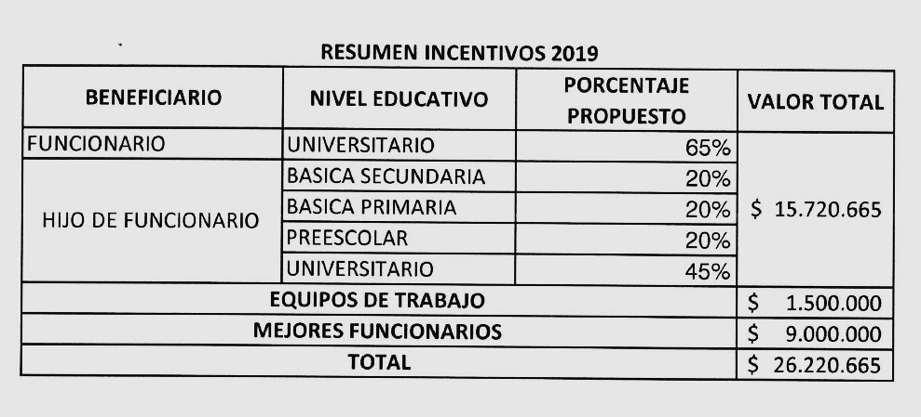

*Fuente: Reporte de la Secretaría General – Extracto del Acta suscrita 02-05-2019*

Se realizó reunión del proceso de Gestión de Talento Humano con la caja de Compensación Compensar sobre las actividades para tener en cuenta en el contrato de bienestar.

Con relación a actividades de bienestar, se adelanta la realización de la resolución por la cual se otorgan apoyos educativos para los servidores públicos de la Unidad Administrativa Especial de Rehabilitación de la Malla Vial Local.

Durante el mes de junio se firmó el contrato No. 412 de 2019 el cual tiene por objeto: “Prestación de servicios para el apoyo logístico y operativo con el fin de dar cumplimiento a las obligaciones a cargo de la UAERMV establecidos en el plan anual de estímulos e incentivos vigencia 2019 en la convención colectiva 2018-2019 suscrito con SINTRAUNIOBRAS, en el marco de las competencias y funciones de la caja de compensación familiar de la entidad Compensar”.

* + 1. Capacitación: Ejecución del PIC - Plan de Capacitación 2019

Con relación a las actividades de capacitación, la Secretaría General adelantó:

* Preinscripción curso virtual “*El derecho de las mujeres a una vida libre de violencias: Herramientas prácticas*”. (anexo listado).
* Listado de inscritos al curso virtual de innovación Veeduría Distrital (solicitud por correo electrónico a la veeduría de las personas que culminaron satisfactoriamente).
* Listado de servidores públicos programa de bilingüismo UMV.
* Listado de postulados al curso de contratación Estatal.
  + 1. Inducción y Reinducción

Con relación a esta actividad, la Secretaría General UAERMV informa que: está programada para el mes agosto de acuerdo con reunión previa del mes de marzo con la ARL AXA Colpatria, sobre las temáticas de Seguridad y Salud en el Trabajo.

**OBSERVACIÓN OCI-8:**

Se observa que la actividad de inducción y reinducción se orienta a una temática del proceso de Gestión del Talento Humano de la entidad, lo cual no cumple lo estipulado en el Decreto No. 1567 de 05-08-1998 “*Por el cual se crean (sic) el sistema nacional de capacitación y el sistema de estímulos para los empleados del Estado”, en su* Artículo 7º:

“*Programas de Inducción y reinducción. Los planes institucionales de cada entidad deben incluir* ***obligatoriamente*** *programas de inducción y de reinducción, los cuales se definen como procesos de formación y capacitación dirigidos a facilitar y a fortalecer la integración del empleado a la cultura organizacional, a desarrollar en éste habilidades gerenciales y de servicio público y suministrarle información necesaria para el mejor conocimiento de la función pública y de la entidad, estimulando el aprendizaje y el desarrollo individual y organizacional, en un contexto metodológico flexible, integral, práctico y participativo. Tendrán las siguientes características particulares*:

*\* Programa de Inducción. Es un proceso dirigido a iniciar al empleado en su integración a la cultura organizacional durante los cuatro meses siguientes a su vinculación. El aprovechamiento del programa por el empleado vinculado en período de prueba deberá ser tenido en cuenta en la evaluación de dicho período***.**

*\* Programas de Reinducción. Está dirigido a reorientar la integración del empleado a la cultura organizacional en virtud de los cambios producidos en cualquiera de los asuntos a los cuales se refieren sus objetivos, que más adelante se señalan. Los programas de reinducción se impartirán a todos los empleados por lo menos cada dos años, o antes, en el momento en que se produzcan dichos cambios, e incluirán obligatoriamente un proceso de actualizaciones acerca de las normas sobre inhabilidades e incompatibilidades y de las que regulan la moral administrativa”***.**

* + 1. Evaluación de desempeño Laboral y Acuerdos de Gestión
       1. Informe de Evaluación del Desempeño Laboral de Empleados Públicos:

La Secretaría General UAERMV presenta informe con los resultados de la evaluación de desempeño de los empleados públicos de la Unidad Administrativa Especial de Rehabilitación y Mantenimiento Vial, con base en la información reportada por cada uno de los empleados públicos en 2018 (período terminado el 31-01-2019) dentro del Plan de Desarrollo Bogotá Mejor Para Todos

*Tabla 17. Resultados de la Calificación de Empleados Públicos 2018*

| **#** | **Documento de Identificación No.** | **Denominación del empleo** | **Código** | **Grado** | **Calificación 2018** | **Periodo de Prueba Requiere plan de mejora** | **Fecha finalización periodo de prueba** | **Calificación Periodo de Prueba** | **Recurso de Reposición (SI - NO)** |
| --- | --- | --- | --- | --- | --- | --- | --- | --- | --- |
| 1 | 52.054.209 | AUXILIAR ADMINISTRATIVO | 407 | 04 | N/A | NO | 22/04/2019 | 99,25 | N/A |
| 2 | 19.457.515 | PROFESIONAL ESPECIALIZADO | 222 | 05 | 94,10 | N/A | N/A |  | SI |
| 3 | 31.793.228 | AUXILIAR ADMINISTRATIVO | 407 | 03 | N/A | NO | 31/03/2019 | 100,00 | N/A |
| 4 | 39.532.025 | PROFESIONAL ESPECIALIZADO | 222 | 04 | 97,75 | N/A | N/A |  | NO |
| 5 | 79.970.630 | PROFESIONAL UNIVERSITARIO | 219 | 01 | N/A | NO | 31/03/2019 | 100,00 | NO |
| 6 | 20.686.366 | AUXILIAR ADMINISTRATIVO | 407 | 02 | 97,00 | N/A | N/A |  | N/A |
| 7 | 52.102.343 | PROFESIONAL ESPECIALIZADO | 222 | 05 | 96,90 | N/A | N/A |  | NO |
| 8 | 39.702.259 | SECRETARIO EJECUTIVO | 425 | 03 | 98,17 | N/A | N/A |  | NO |
| 9 | 63.496.614 | PROFESIONAL ESPECIALIZADO | 222 | 04 | 97,75 | N/A | N/A |  | NO |
| 10 | 19.326.779 | AUXILIAR ADMINISTRATIVO | 407 | 03 | 98,00 | N/A | N/A |  | NO |
| 11 | 53.070.962 | AUXILIAR ADMINISTRATIVO | 407 | 03 | N/A | NO | 31/03/2019 | 90,75 | N/A |
| 12 | 1.033.706.102 | AUXILIAR ADMINISTRATIVO | 407 | 03 | N/A | NO | 31/03/2019 | 98,97 | N/A |
| 13 | 52.788.453 | AUXILIAR ADMINISTRATIVO | 407 | 03 | 97,44 | N/A | N/A |  | NO |
| 14 | 39.532.762 | AUXILIAR ADMINISTRATIVO | 407 | 04 | 90,62 | N/A | N/A |  | SI |
| 15 | 35.375.621 | AUXILIAR ADMINISTRATIVO | 407 | 04 | 99,00 | N/A | N/A |  | NO |
| 16 | 39.753.009 | AUXILIAR ADMINISTRATIVO | 407 | 03 | N/A | NO | 2/05/2019 |  | N/A |
| 17 | 51.729.019 | AUXILIAR ADMINISTRATIVO | 407 | 04 | 96,97 | N/A | N/A |  | SI |
| 18 | 12.549.858 | CONDUCTOR | 480 | 01 | Provisional | N/A | N/A |  | N/A |
| 19 | 79.755.867 | CONDUCTOR | 480 | 01 | N/A | NO | 1/06/2019 |  | N/A |
| 20 | 79.306.337 | PROFESIONAL ESPECIALIZADO | 222 | 05 | 98,15 | N/A | N/A |  | NO |
| 21 | 51.740.062 | PROFESIONAL ESPECIALIZADO | 222 | 05 | 97,75 | N/A | N/A |  | NO |
| 22 | 80.003.727 | PROFESIONAL ESPECIALIZADO | 222 | 03 | N/A | NO | 31/03/2019 | 87,11 | N/A |
| 23 | 20.886.320 | PROFESIONAL ESPECIALIZADO | 222 | 05 | 97,75 | N/A | N/A |  | NO |
| 24 | 19.164.827 | PROFESIONAL UNIVERSITARIO | 219 | 02 | 90,50 | N/A | N/A |  | NO |
| 25 | 51.601.668 | PROFESIONAL ESPECIALIZADO | 222 | 05 | 99,00 | N/A | N/A |  | NO |
| 26 | 92.276.397 | PROFESIONAL UNIVERSITARIO | 219 | 01 | N/A | NO | 31/03/2019 | 90,79 | N/A |
| 27 | 73.578.272 | PROFESIONAL UNIVERSITARIO | 219 | 01 | 96,00 | N/A | N/A |  | NO |
| 28 | 79.371.080 | PROFESIONAL UNIVERSITARIO | 219 | 02 | N/A | NO | 31/03/2019 | 84,99 | N/A |
| 29 | 52.124.205 | PROFESIONAL UNIVERSITARIO | 219 | 01 | N/A | NO | 15/04/2019 | 98,30 | N/A |
| 30 | 24.079.217 | TECNICO OPERATIVO | 314 | 01 | 97,67 | N/A | N/A |  | NO |
| 31 | 79.702.215 | TECNICO OPERATIVO | 314 | 01 | N/A | NO | 31/03/2019 | 89,90 | N/A |
| 32 | 37.861.458 | TECNICO OPERATIVO | 314 | 03 | N/A | NO | 31/03/2019 | 97,55 | N/A |
| 33 | 52.856.506 | TECNICO OPERATIVO | 314 | 02 | N/A | NO | 1/06/2019 |  | N/A |
| 34 | 52.887.407 | TECNICO OPERATIVO | 314 | 02 | 97,33 | N/A | N/A |  | NO |
| 35 | 51.905.143 | AUXILIAR ADMINISTRATIVO | 407 | 04 | 93,00 | N/A | N/A |  | NO |
| 36 | 80.727.048 | SECRETARIO EJECUTIVO | 425 | 03 | N/A | NO | 31/03/2019 | 100,00 | N/A |
| 37 | 4.221.574 | PROFESIONAL ESPECIALIZADO | 222 | 05 | N/A | NO | 31/03/2019 | 100,00 | N/A |
| 38 | 80.761.404 | PROFESIONAL UNIVERSITARIO | 219 | 01 | 100,00 | N/A | N/A |  | NO |
| 39 | 7.174.025 | PROFESIONAL UNIVERSITARIO | 219 | 01 | 96,10 | N/A | N/A |  | SI |
| 40 | 9.534.987 | AUXILIAR ADMINISTRATIVO | 407 | 03 | 96,91 | N/A | N/A |  | NO |
| 41 | 79.322.114 | AUXILIAR ADMINISTRATIVO | 407 | 03 | 98,67 | N/A | N/A |  | NO |
| 42 | 79.263.307 | PROFESIONAL ESPECIALIZADO | 222 | 05 | 89,50 | N/A | N/A |  | SI |
| 43 | 79.704.220 | PROFESIONAL ESPECIALIZADO | 222 | 05 | 99,00 | N/A | N/A |  | NO |
| 44 | 79.663.901 | PROFESIONAL ESPECIALIZADO | 222 | 05 | 99,00 | N/A | N/A |  | NO |
| 45 | 79.912.964 | PROFESIONAL ESPECIALIZADO | 222 | 05 | N/A | NO | 31/03/2019 | 100,00 | N/A |
| 46 | 19.269.499 | PROFESIONAL UNIVERSITARIO | 219 | 01 | 97,80 | N/A | N/A |  | NO |
| 47 | 28.307.055 | PROFESIONAL UNIVERSITARIO | 219 | 01 | 99,00 | N/A | N/A |  | NO |
| 48 | 79.843.702 | PROFESIONAL UNIVERSITARIO | 219 | 01 | 99,75 | N/A | N/A |  | NO |
| 49 | 79.652.987 | PROFESIONAL UNIVERSITARIO | 219 | 02 | 95,50 | N/A | N/A |  | NO |
| 50 | 78.762.605 | PROFESIONAL UNIVERSITARIO | 219 | 01 | N/A | NO | 31/03/2019 |  | N/A |
| 51 | 34.534.541 | PROFESIONAL UNIVERSITARIO | 219 | 01 | N/A | SI | 31/03/2019 | 95,50 | N/A |
| 52 | 1.070.944.229 | TECNICO OPERATIVO | 314 | 01 | 95,61 | N/A | N/A |  | NO |
| 53 | 19.412.389 | TECNICO OPERATIVO | 314 | 01 | 95,60 | N/A | N/A |  | NO |
| 54 | 79.403.729 | TECNICO OPERATIVO | 314 | 01 | 95,60 | N/A | N/A |  | NO |
| 55 | 80.217.720 | AUXILIAR ADMINISTRATIVO | 407 | 03 | 96,33 | N/A | N/A |  | NO |
| 56 | 79.594.203 | PROFESIONAL ESPECIALIZADO | 222 | 05 | N/A | N/A | 30/06/2019 |  | N/A |

*Fuente: Extracto del informe de la Secretaría General UAERMV*

**OBSERVACIÓN OCI-9:**

Se observa que la calificación refiere a 56 empleados públicos, del total de 79 cargos de carrera administrativa calificables (exceptuando el cargo de Director General y el de Jefe de Control Interno).

**No se reflejan resultados de los acuerdos de gestión de los Gerentes Públicos, los del nivel asesor y los profesionales de libre nombramiento y remoción.**

* 1. FOMENTO DE LA CULTURA DEL AUTOCONTROL

Con la aplicación del rol de “ENFOQUE HACIA LA PREVENCIÓN”, la OCI brinda asesoría permanente a los procesos y dependencias de la UAERMV y formula recomendaciones que apoyen las decisiones frente al quehacer institucional; así mismo, articula el fomento de la cultura del control al interior de la UAERMV; esta actividad es fundamental porque permite a la OCI acercarse en forma pedagógica a cada funcionario y trabajador oficial en el desarrollo de sus actividades y funciones.

* + 1. Piezas comunicativas divulgadas sobre el Fomento de la Cultura del Autocontrol y Enfoque hacia la Prevención

La OCI, a través de su proceso Control Evaluación y Mejora de la Gestión – CEM y mediante pantallas en las sedes y el correo masivo de la entidad: [LaUMVteinforma@umv.gov.cov](mailto:LaUMVteinforma@umv.gov.cov) se divulgaron piezas comunicativas, que fueron claves de la cultura del control, para el fomento del Autocontrol y Enfoque hacia la Prevención, en los siguientes términos:

*Tabla 18. Piezas de Autocontrol divulgadas por OCI*

|  |  |
| --- | --- |
| 2019-03 **Pieza de AUTOCONTROL**:  **Gestión de las actividades desarrolladas en cada uno de los 5 roles de la Oficina de Control Interno,** reflejadas en el desarrollo del Plan Anual de Auditorías. |  |
| 2019-04 **Pieza de AUTOCONTROL:**  **“Cultura de la Integridad**”  aplicada en la entidad a través de los 7 valores del servicio público adoptados (5 distritales y 2 internos), en cumplimiento del compromiso de la Oficina de Control Interno con la Alta Dirección, del PAAC – Plan Anticorrupción y de Atención al Ciudadano, del MIPG - Modelo Integrado de Planeación y Gestión y de la Política Pública de Transparencia, Integridad y no tolerancia con la corrupción. | cid:image008.png@01D51255.1B883890 |
| 2019-05 **Pieza de AUTOCONTROL**:  **Creación de la “Red Anticorrupción”**  integrada por los Jefes de Control Interno para articular acciones oportunas y eficaces en la identificación de casos o riesgos de corrupción en instituciones públicas, para generar las alertas de carácter preventivo frente a las decisiones de la administración, promoviendo la transparencia y la rendición de cuentas en la gestión pública, principalmente. | C:\Users\Angela Correa\AppData\Local\Microsoft\Windows\Temporary Internet Files\Content.Outlook\IT30O1TI\2019-06 Pieza Autocontrol Red Anticorrupcion (003).jpg |

Fuente: Elaboración propia OCI

* + 1. Reuniones convocadas por la OCI con el equipo operativo SIG (enlaces de los procesos

El día 14-06-2019 se realizó la Reunión Trimestral "*Fomento de la Cultura del Autocontrol y Enfoque hacia la Prevención*" programada por la OCI con los Enlaces de Procesos designados, con el fin de socializarles los siguientes temas:

1. Saludo de la Jefe de Control Interno – Ing. Edna Matilde Vallejo Gordillo.
2. Presentación del Equipo OCI, con quienes interactúan para el seguimiento y la evaluación de sus procesos.
3. La gestión que la OCI realizará para la Evaluación de los Controles de los Riesgos (Gestión – Corrupción – Seguridad Digital) de sus procesos a cargo.
4. El nuevo cronograma aprobado en el Comité CICCI (Comité Institucional de Coordinación de Control Interno) efectuado el día 16-05-2019, para realizar las Auditorías Internas 2019.
5. Explicación de las Piezas Comunicativas de Autocontrol divulgadas la OCI
6. Se aclararán dudas sobre la información requerida por la OCI (a los procesos que aplique) para la consolidación y elaboración del Informe Pormenorizado del Sistema de Control, para el cuatrimestre que finaliza el 30-06-2019.
7. INFORMACIÓN Y COMUNICACIÓN
   1. ACCIONES REALIZADAS PARA EL FORTALECIMIENTO DE LA COMUNICACIÓN EXTERNA

La OAP informa que, durante el periodo reportado, producto del relacionamiento con los medios de comunicación se reportaron las siguientes acciones:

* Elaboración de 51 notas periodísticas positivas en impresos, radio, televisión y web. La información publicada fue tomada de los boletines de prensa emitidos por el proceso de comunicaciones y retomada de forma gratuita por los medios.
* Se coordinaron 31 entrevistas con varios medios de comunicación.
* Se realizaron y se difundieron 14 boletines de prensa.
* Se realizó una rueda de prensa sobre la nueva Sede Operativa de la UMV en la localidad de Fontibón.
* Se registró un incremento de 1965 seguidores en la red social Twitter.
* Se realizó el primer diálogo ciudadano virtual (poner resultados)
* Se realizó la primera rendición de cuentas virtual para la vigencia 2018.
* Se realizó el primer Foro Internacional de Conservación de Vías Urbanas.

*Ilustración 6. Notas de Prensa*

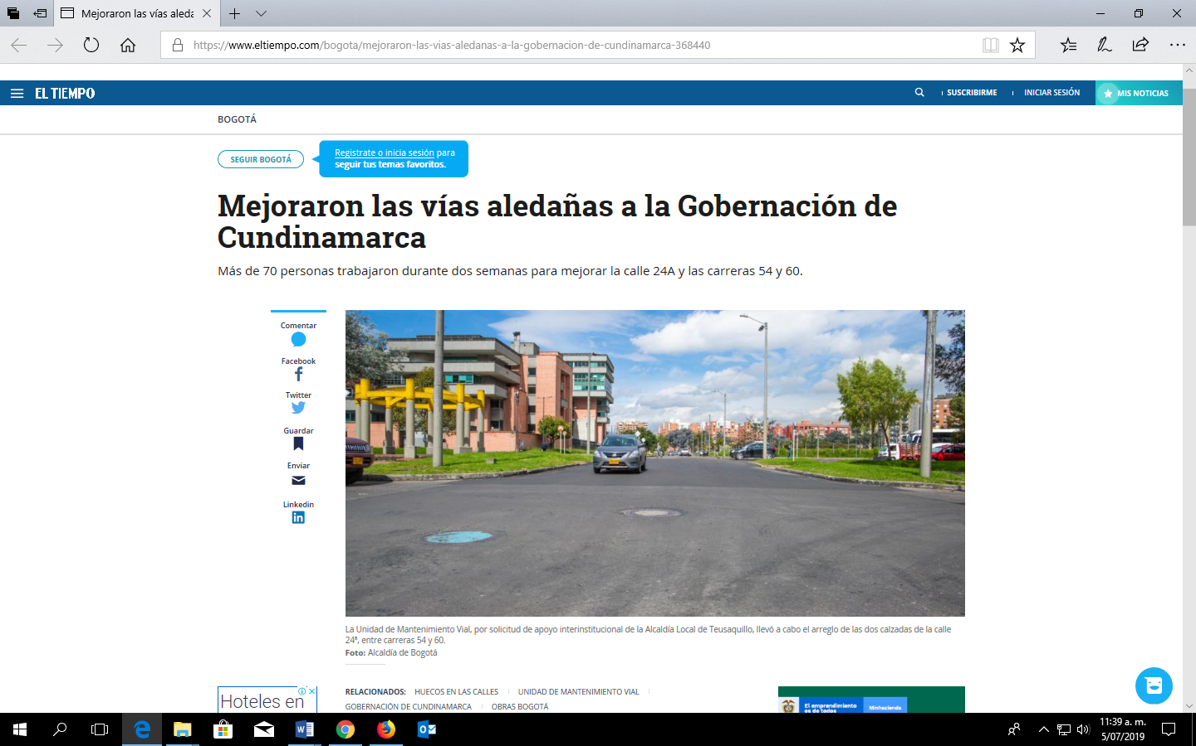

**Fuente:** Oficina Asesora de Planeación – UAERMV

<https://www.eltiempo.com/bogota/mejoraron-las-vias-aledanas-a-la-gobernacion-de-cundinamarca-368440>

*Ilustración 7. Fotografía de. Entrevistas*

|  |  |
| --- | --- |
|  |  |
|  |  |

*Fuente: Oficina Asesora de Planeación – UAERMV*

*ión 8. Boletines Publicados*

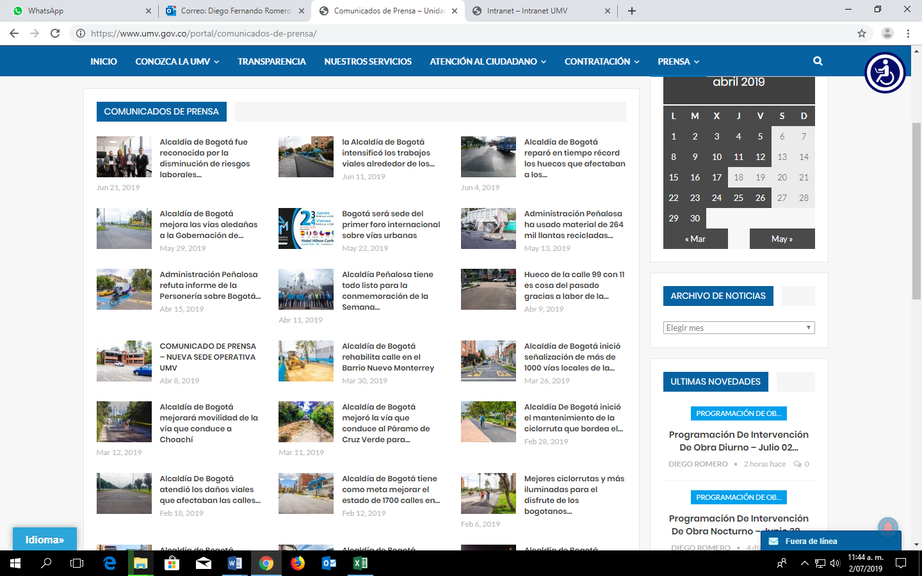

*Fuente: Oficina Asesora de Planeación – UAERMV*

*Ilustración 9. Seguidores Twitter*

|  |  |
| --- | --- |
|  |  |

*Fuente: Oficina Asesora de Planeación – UAERMV*

*Ilustración10. Rendición de Cuentas*

|  |  |
| --- | --- |
|  |  |

*Fuente: Oficina Asesora de Planeación – UAERMV*

* 1. ACCIONES REALIZADAS PARA EL FORTALECIMIENTO DE LA COMUNICACIÓN INTERNA

La OAP informa que, durante el periodo reportado, se realizaron las siguientes acciones:

* Correo electrónico institucional “La UMV te Informa”

De forma permanente se realiza el envío de información de interés a los funcionarios de la UMV a través de este medio.

En el cuatrimestre (marzo 2019-junio 2019) se ha realizado el envío de 161 correos.

* Carteleras Digitales

Se realiza la actualización constante de las piezas gráficas y de videos (tanto internos como del distrito) que se presentan en las pantallas de las 3 sedes de la UMV.

En el cuatrimestre (marzo 2019-junio 2019) se ha realizado la publicación de 110 piezas gráficas.

* Intranet

Se realizó un ajuste en la intranet para destacar las noticias internas y se actualiza cada vez que es requerido o solicitado por las dependencias. Tanto la información como las piezas gráficas que se encuentran alojadas en este sitio.

En el cuatrimestre (marzo 2019-junio 2019) se ha realizado la publicación de 28 noticias y 64 piezas gráficas.

* Boletín La UMV te informa

A través del correo electrónico institucional se realiza el envío de un resumen de los datos destacados de la gestión realizada por la entidad, de las actividades internas y de las campañas distritales, su periodicidad es quincenal.

En el cuatrimestre (marzo 2019-junio 2019) se ha realizado la publicación de 8 boletines.

* Revista Mi Calle

Medio informativo que da a conocer a los funcionarios al interior de la UMV la gestión realizada por diferentes dependencias de la entidad, resaltando la labor de los funcionarios, las actividades internas más representativas y campañas distritales.

En el cuatrimestre (marzo 2019-junio 2019) se ha realizado la publicación de 3 ediciones.

* Encuesta de satisfacción.

Se realizó la primera encuesta de satisfacción del área de comunicaciones a 100 colaboradores de la entidad.

Entre los resultados más significativos se encuentran el 87% de satisfacción con la labor realizada por el equipo de Comunicaciones, que el 95% de los encuestados ha visto noticias en los medios de comunicación sobre la UMV y que el 74% considera que la imagen de la entidad es positiva.

*Ilustración 11. Boletín Interno*

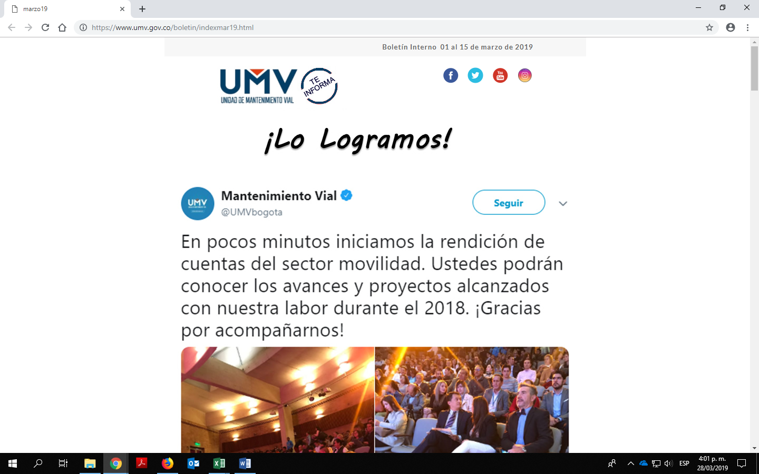

*Fuente: Oficina Asesora de Planeación – UAERMV*

*Ilustración 12. Notas Intranet*

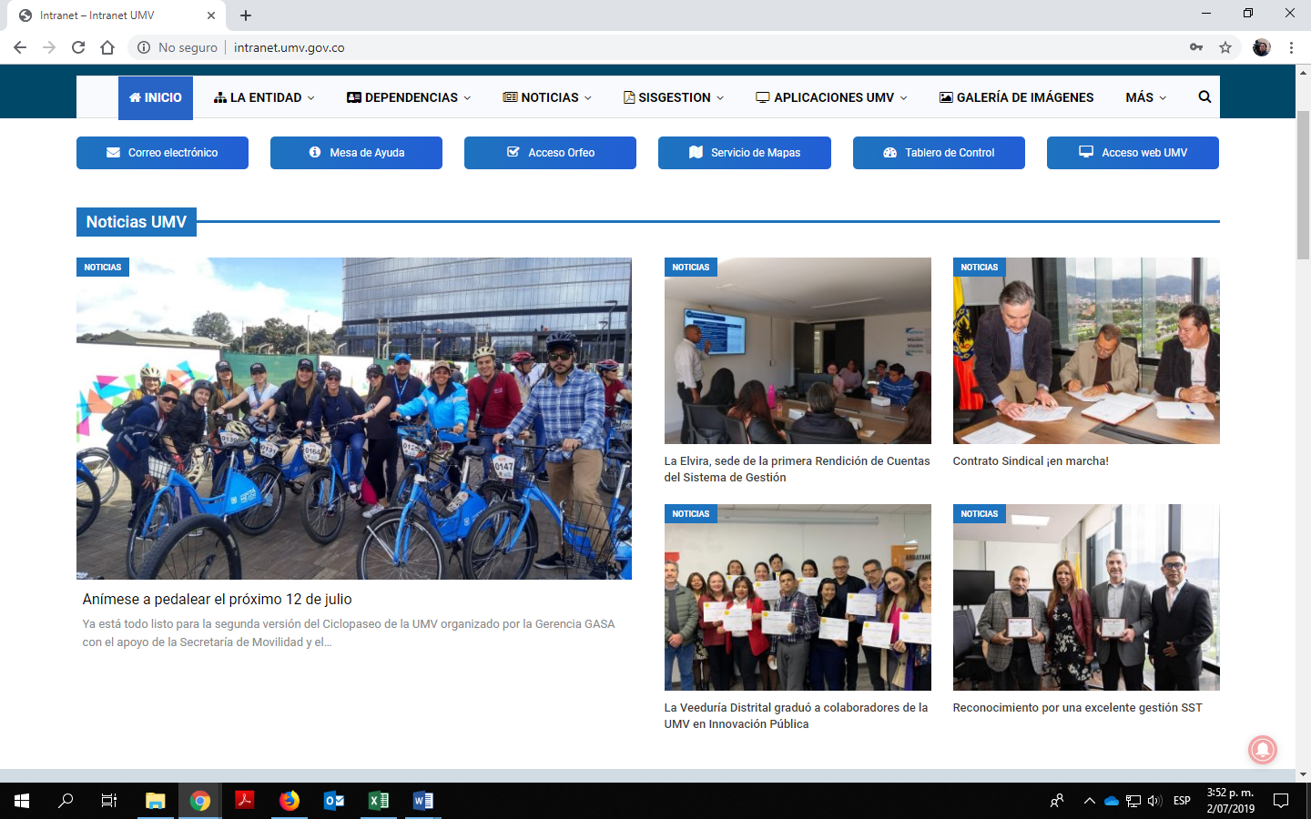

*Fuente: Oficina Asesora de Planeación – UAERMV*

*Ilustración 13. Revista Mi Calle*

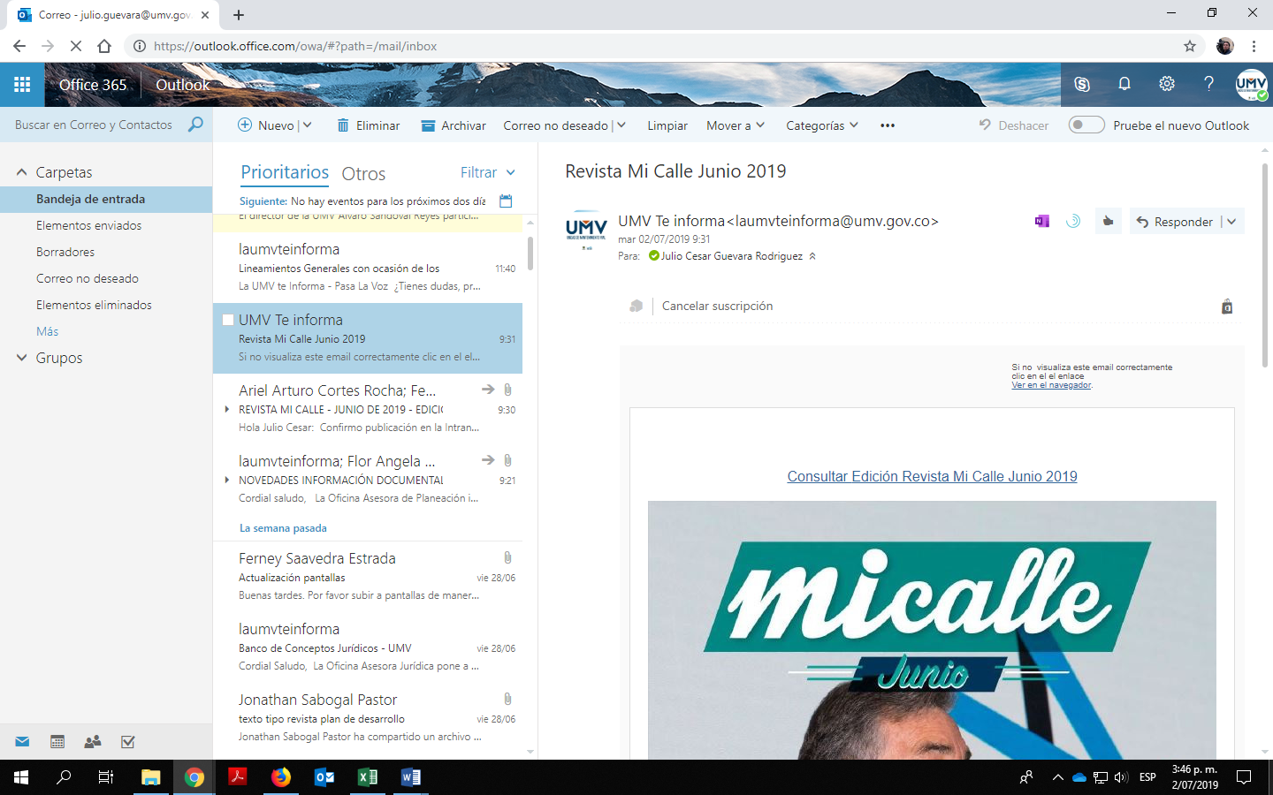

*Fuente: Oficina Asesora de Planeación – UAERMV*

*Ilustración 14. Respuestas de la Encuesta*

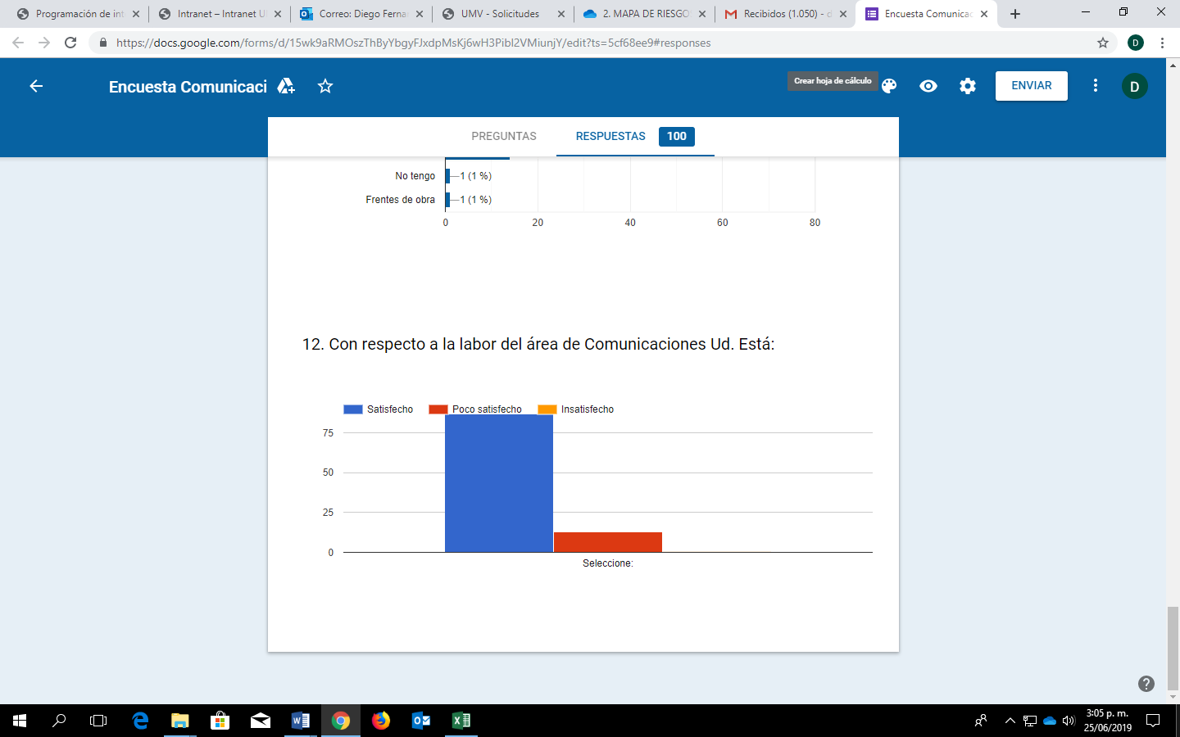

*Fuente: Oficina Asesora de Planeación – UAERMV*

* 1. FORTALECIMIENTO DE LA COMUNICACIÓN EN LA ENTIDAD
     1. Información publicada en la página web de la entidad, sobre los informes que elabora la Oficina de Control Interno

Teniendo en cuenta el rol de la OCI: “LIDERAZGO ESTRATÉGICO” donde se consolida la rendición de cuentas ante la Contraloría de Bogotá D.C., la presentación de informes de seguimiento y manejo de información estratégica como valor agregado para la toma de decisiones por la Alta Dirección de la entidad; la OCI en desarrollo de los postulados de la Ley 1712 de 2014[12] ha publicado en la página Web de la Entidad, los informes de seguimiento, de evaluación y de auditorías, reportes internos y planes de mejoramiento que ha realizado.

Periódicamente se hace seguimiento de las publicaciones que elabora OCI en cumplimiento de los roles asignados por el Decreto 648/2017.

Aplicando el esquema de las publicaciones en Transparencia UMV, la OCI, el cual consolida sus publicaciones en el **numeral 7. Control** del Enlace de Transparencia: [www.umv.gov.co/portal/transparencia/](http://www.umv.gov.co/portal/transparencia/)

Los informes que fueron publicados con corte 30 de mayo de 2019 son los siguientes:

|  |
| --- |
| *1) Plan Anual de Auditorias 2019 Versión* |
| *2) Seguimiento a Metas Plan de Desarrollo Distrital 1Er Trimestre de 2019* |
| *3) Informe Plan Anual de Adquisiciones 1Er trimestre de 2019* |
| *4) Informe de Austeridad del Gasto Público 1Er Trimestre de 2019* |
| *5) Informe Caja Menor 1Er Trimestre de 2019* |
| *6) Informe a la Directiva 003 - Periodo noviembre a mayo de 2019.* |
|  |

* 1. RENDICIÓN DE CUENTAS EN 2019.

La OAP informa que la Rendición de Cuentas de la gestión 2018, se realizó el 07 de mayo de 2019 a través de la plataforma de internet FacebookLive, lo cual requirió de diferentes actividades para su socialización y difusión, que a continuación se describirán:

Se publicó en repetidas ocasiones el informe de rendición de cuentas en redes sociales. Enlace <https://bit.ly/2UrGIsl>, el mensaje que acompañó la pieza fue:

*#TeInteresa Descarga y entérate de la gestión de la UMV mediante el informe de Rendición de Cuentas 2018. En este documento conocerás los avances y logros de la entidad en la malla vial de la ciudad. Clic aquí* [*https://bit.ly/2UrGIsl*](https://bit.ly/2UrGIsl)

*Ilustración 15. Rendición de Cuentas 2019*

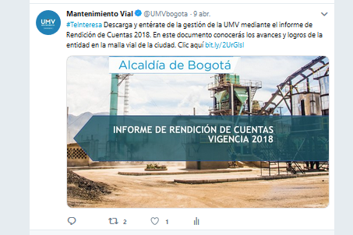

*Fuente: Oficina Asesora de Planeación – UAERMV*

Esta actividad se realizó con el objetivo que la ciudadanía conociera la información el cual se iba a tratar en este espacio y que estos pudieran con anterioridad conocerla para poder ejercer el dialogo de doble vía. Es importante resaltar que esta actividad también se realiza en el marco de la implementación del PAAC - Plan Anticorrupción y de Atención al Ciudadano con el subcomponente de información, que tiene como propósito brindar a la ciudadanía la mayor cantidad de información que permita ejercer control social a las entidades.

Posteriormente, se aplicó una encuesta para indagar sobre la participación de los ciudadanos que podrían tener en el desarrollo de este espacio. Esta fue realizada el 26 de abril de 2019 y se puede ubicar en el siguiente enlace: <https://www.facebook.com/1603899556542757/posts/2249778121954894?sfs=cwwa>. Los resultados se reflejan en la siguiente imagen:

*Ilustración 16. Encuesta de participación ciudadana*

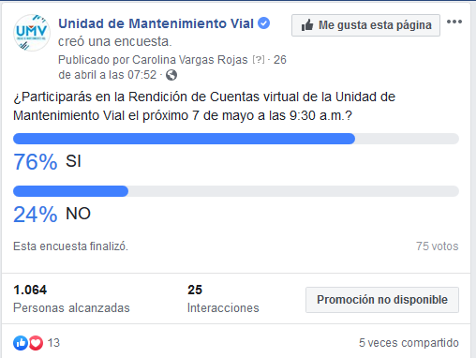

*Fuente: Oficina Asesora de Planeación – UAERMV*

Es importante aclarar que la encuesta duró abierta solo un día; sin embargo, los resultados desagregados son:

* El 76% de los participantes, respondió que sí participaría
* El 24% de los participantes, respondió que no participaría

Para lograr que el evento tuviera una masiva participación, fue necesario diseñar diferentes estrategias en las redes sociales como lo fue: las diferentes publicaciones reiterativas del espacio, creación de Copy´s para acompañar las piezas y que estas fueran llamativas al ciudadano, se creó en la red social Facebook un evento, del cual 15 personas dijeron que asistirían y 33 estaban interesadas en el mismo. Además, se utilizó el correo de la UMV y el grupo en WhatsApp con los contactos de más de 80 colaboradores para difundir el evento.

A continuación, se anexan los enlaces del material:

<https://twitter.com/UMVbogota/status/1120764273372753920>

<https://twitter.com/UMVbogota/status/1121051171076972546>

<https://twitter.com/UMVbogota/status/1121458851381858304>

<https://www.facebook.com/events/1054331221431644?sfs=cwwa>

*Ilustración 17. Rendición de Cuentas 2019*

|  |  |
| --- | --- |
| *C:\Users\silvia.vargas\Desktop\caro equipo junio\caro equipo\CAROLINA\CUENTAS 3ER CONTRATO\4 abril\pantallazos\evento facebook.png* |  |

*Fuente: Oficina Asesora de Planeación – UAERMV*

Seguidamente, se recogieron preguntas a través de diferentes espacios; el primero de ellos fue a través de la Gerencia Ambiental, Social y de Atención al Usuario - GASA, el segundo, fue a través de videos recogidos en la calle con el equipo de comunicaciones, y el último espacio fueron las preguntas recogidas a través de redes sociales. En cada uno de ellos el máximo de preguntas fueron 5, debido a que no era posible por cuestiones de tiempo dar respuestas a más de ellas, puesto que se consideraba que durante el espacio iban a surgir muchas más que deberían en lo posible resolverse in situ.

Es importante destacar que el equipo de comunicaciones de la OAP preparó cada uno de los textos que iban a socializarse o hablarse durante el espacio; por eso se diseñó una sinergia en redes sociales con textos misionales y estratégicos que dieran cuenta de los temas que se iban abordando.

En el siguiente link se puede evidenciar el video completo de la rendición de cuentas: <https://www.facebook.com/unidadde.mantenimientovial/videos/1362663573858740/?notif_id=1557237454765107&notif_t=live_video_explicit>

Hasta el 30 de mayo la rendición de cuentas virtual arrojó las siguientes cifras:

* 104 personas conectadas en la transmisión en vivo que duró una hora y 25 minutos la Unidad de Mantenimiento Vial.
* 3815 personas alcanzadas
* 156 reacciones en tiempo real (me gusta, me encanta, me asombra)
* 118 comentarios entre ellos diferentes preguntas que fueron resueltas por el director de la entidad, Álvaro Sandoval y por los gerentes de las diferentes áreas.
* 1.100 reproducciones
* 21 veces ha sido compartido
* 3.815 personas fueron alcanzadas
* 1.284 interacciones.
  + 1. Encuesta de Satisfacción de la Rendición de Cuentas:

La encuesta fue respondida por 36 personas, la cual arrojó los siguientes resultados:

*Ilustración 18. Encuesta de satisfacción de la rendición de cuentas – Pregunta 1*

|  |  |  |  |  |  |  |  |
| --- | --- | --- | --- | --- | --- | --- | --- |
|  | |  |  | | --- | --- | | ***Excelente*** | ***22*** | | ***Bueno*** | ***12*** | | ***Regular*** | ***2*** | |

*Fuente: Oficina Asesora de Planeación – UAERMV*

***Resultado de la Pregunta 1:***

Con un 94% o lo equivalente a treinta y cuatro (34) personas, consideraron que la rendición de cuentas dio a conocer los resultados de la entidad. Mientras el 6% o lo relacionado a dos (2) personas consideraron que no.

*Ilustración 19. Encuesta de satisfacción de la rendición de cuentas – Pregunta 2*

|  |  |  |  |  |  |  |  |
| --- | --- | --- | --- | --- | --- | --- | --- |
|  | |  |  | | --- | --- | | ***Excelente*** | ***21*** | | ***Bueno*** | ***13*** | | ***Regular*** | ***1*** | |

*Fuente: Oficina Asesora de Planeación – UAERMV*

***Resultado de la Pregunta 2:***

El 60% de las personas considera que la organización de la rendición de cuentas fue excelente, un 37% considera que fue buena y un 3% o lo equivalente a una persona considera que fue regular.

*Ilustración 20. Encuesta de satisfacción de la rendición de cuentas - Pregunta 3*

|  |  |  |  |  |  |  |  |
| --- | --- | --- | --- | --- | --- | --- | --- |
|  | |  |  | | --- | --- | | ***Excelente*** | ***12*** | | ***Bueno*** | ***17*** | | ***Regular*** | ***7*** | |

*Fuente: Oficina Asesora de Planeación – UAERMV*

***Resultado de la Pregunta 3:***

El 33% de los encuestados consideró que el tiempo dedicado a la rendición de cuentas fue excelente, el 47% dijo que había sido bueno, mientras el 20% considera que este fue regular. Es importante resaltar que la entidad para aquellas preguntas que se identifique oportunidades de mejora, adelantará lo pertinente para lograr que estos espacios sean llamativos para el ciudadano.

*Ilustración 21. Encuesta de satisfacción de la rendición de cuentas – Pregunta 4*

|  |  |  |  |  |  |  |  |
| --- | --- | --- | --- | --- | --- | --- | --- |
|  | |  |  | | --- | --- | | ***Excelente*** | ***15*** | | ***Bueno*** | ***14*** | | ***Regular*** | ***6*** | |

*Fuente: Oficina Asesora de Planeación – UAERMV*

***Resultado de la Pregunta 4:***

El 43% de las personas encuestadas consideran que las respuestas dadas en la rendición de cuentas son excelentes, un 40% consideran que fueron buenas, pero el 17% o lo mismo que 6 personas consideran que las mimas fueron regulares.

*Ilustración 22. Encuesta de satisfacción de la rendición de cuentas – Pregunta 5*

|  |  |  |  |  |  |  |  |
| --- | --- | --- | --- | --- | --- | --- | --- |
|  | |  |  | | --- | --- | | ***Excelente*** | ***15*** | | ***Bueno*** | ***18*** | | ***Regular*** | ***3*** | |

*Fuente: Oficina Asesora de Planeación – UAERMV*

***Resultado de la Pregunta 5:***

Para la pregunta número 5, el 42% de las personas encuestadas opinaron que las temáticas presentadas fueron excelentes, un 50% dijo que eran buenas y tan solo un 8% dijo que estas eran regulares.

1. ACTIVIDADADES DE MONITOREO
   1. INDICADORES DE GESTIÓN:

LA Oficina Asesora de Planeación informa sobre la evaluación de la gestión de la Unidad Administrativa Especial de Rehabilitación y Mantenimiento Vial, a través de **35 indicadores**[13] reportados por cada proceso para el primer trimestre de la vigencia 2019.

Esta información corresponde a las estadísticas acumuladas en el periodo comprendido entre enero y marzo de 2019, para los diecisiete (17) procesos de la Unidad:

*Tabla 19. Resumen de Número de Indicadores por Proceso.*

| **No.** | **CÓD.** | **PROCESO** | **NÚMERO DE INDICADORES** | **NÚMERO DE INDICADORES Trim-1** |
| --- | --- | --- | --- | --- |
|
| 1 | **DESI** | Direccionamiento Estratégico e Innovación | 6 | 3 |
| 2 | **APIC** | Atención a Partes Interesadas y Comunicaciones | 3 | 1 |
| 3 | **EGTI** | Estrategia y Gobierno de TI | 1 | 1 |
| 4 | **PIV** | Planificación de la Intervención Vial | 4 | 4 |
| 5 | **PPMQ** | Producción de Mezcla y Aprovisionamiento de Maquinaria y Equipos | 6 | 6 |
| 6 | **IMVI** | Intervención de la Malla Vial | 3 | 1 |
| 7 | **GSIT** | Gestión de Servicios e Infraestructura Tecnológica | 2 | 2 |
| 8 | **GREF** | Gestión De Recursos Físicos | 1 | 1 |
| 9 | **GCON** | Gestión Contractual | 2 | 2 |
| 10 | **GEFI** | Gestión Financiera | 4 | 4 |
| 11 | **GLAB** | Gestión de Laboratorio | 4 | 3 |
| 12 | **GTHU** | Gestión del Talento Humano | 4 | 4 |
| 13 | **GAM** | Gestión Ambiental | 1 | 1 |
| 14 | **GDOC** | Gestión Documental | 2 | 2 |
| 15 | **GJUR** | Gestión Jurídica | 2 | 0 |
| 16 | **CODI** | Control Disciplinario Interno | 1 | 1 |
| 17 | **CEM** | Control, Evaluación y Mejora de la Gestión | 3 | 1 |
| **TOTAL** | | | **48** | **35** |

*Fuente: Oficina Asesora de Planeación – UAERMV – 1er Trimestre 2019.*

* + 1. Indicadores Institucionales

Estos dan cuenta del estado de avance en el cumplimiento de la misión de la entidad de acuerdo con lo establecido en el Plan de Desarrollo.

*Tabla 20. Indicadores Institucionales.*

|  |  |  |  |  |  |  |
| --- | --- | --- | --- | --- | --- | --- |
| **CÓD.** | | **INDICADOR** | **DEPENDENCIA** | **VARIABLE 1** | **VARIABLE 2** | **%** |
| INSTITUCIONAL | IMVI | CUMPLIMIENTO DE METAS DE INTERVENCION DE VIAS | Intervención de la Malla Vial Local | 58,16 | 84,10 | 69% |
| FIN | EJECUCIÓN PRESUPUESTAL | Financiera - SG | $ 52.995 | $ 158.050 | 33,53% |

*Fuente: Reporte de Indicadores del 1er. Trimestre de 2019 – UAERMV*.

* ***IMV-IND-001 CUMPLIMIENTO DE METAS DE INTERVENCIÓN DE VÍAS*.**

Forma de cálculo: (km-carril de impacto intervenidos en rehabilitación+ km-carril de impacto intervenidos en mantenimiento) / (km-carril de impacto programados para el periodo) *100.

*Tabla 21. Cumplimiento de Metas De Intervención De Vías*

|  |  |  |  |  |
| --- | --- | --- | --- | --- |
| **PERIODO DE MEDICIÓN** | **# Km carril de impacto intervenido** | **# Km carril de impacto programados** | **% de intervención mensual para el cumplimiento** | **% de intervención acumulado para el cumplimiento** |
|
| Enero | 19,02 | 22,27 | 85% | 6,15% |
| Febrero | 22,03 | 30,91 | 71% | 13,28% |
| Marzo | 17,11 | 30,91 | 55% | 18,81% |

*Fuente: Reporte de Indicadores del 1er. Trimestre de 2019 – UAERMV.*

El avance de Ejecución en el I Trimestre fue de 58,16 Km-carril de los 84,10 Km-carril programados, que corresponde a un 18,81% de los 309,12 km-carril de la meta misional de la Entidad para el año 2019. Por tipo de intervención de:

* Km/carril ejecutado CC: 15,86 de 30,10. 53% de lo proyectado
* Km/carril ejecutado PA: 33,11 de 37,07. 89% de lo proyectado
* Km/carril ejecutado RH: 3,19 de 1,53. 209% de lo proyectado
* Km/carril ejecutado CL: 2,37 de 3,47. 68% de lo proyectado
* Km/carril ejecutado RH-R: 1,01 de 1,04. 97% de lo proyectado
* Km/carril ejecutado SF: 0,00 de 10,88. 0% de lo proyectado (Priorizados por la SMVL el 10 de marzo)

Las intervenciones se vieron afectadas en el mes de marzo por suministro de mezcla asfáltica dado que el contratista de suministro de emulsión asfáltica suministró cantidades menores a la necesidad de la Entidad, por encontrarse en la etapa final del contrato.

La ejecución corresponde a intervenciones realizadas en el marco de las estrategias.

* ***FIN-IND-002 EJECUCIÓN PRESUPUESTAL DE GASTOS.***

Forma de cálculo: (Valor ejecutado (compromisos) del presupuesto / Valor total de presupuesto asignado) *100.

Con corte a 31 de marzo de la presente vigencia, la ejecución presupuestal de la entidad correspondió a un 34 %, es decir se ejecutaron en compromisos $52.996 millones respecto a los $158.050 millones de apropiación vigente.

*Tabla 22. Ejecución Presupuestal De Gastos*

|  |  |  |  |  |
| --- | --- | --- | --- | --- |
| **PERIODO DE MEDICIÓN** |  | **VALOR COMPROMISOS** | **VALOR TOTAL PRESUPUESTO** | **RESULTADO** |
|  |
| TRIMESTRE 1 |  | 52.995.980.619 | 158.050.004.000 | 33,53% |

*Fuente: Reporte de Indicadores del 1er. Trimestre de 2019 – UAERMV.*

* + 1. Indicadores Estratégicos

En este grupo se encuentran los indicadores que dan cuenta del desempeño de aspectos claves para la consecución de los objetivos institucionales.

*Tabla 23. Indicadores estratégicos.*

|  |  |  |  |  |  |  |
| --- | --- | --- | --- | --- | --- | --- |
| **CÓD.** | | **INDICADOR** | **DEPENDENCIA** | **Variable 1** | **Variable 2** | **%** |
| ESTRATÉGIO | PIV | SEGUIMIENTO A INTERVENCIONES EJECUTADAS | Subdirección Técnica de Mejoramiento de la Malla Vial Local | 175 | 2000 | 9% |
| PPMQ | PORCENTAJE DE CUMPLIMIENTO DE ENTREGAS DE PRODUCCIÓN Y MATERIAS PRIMAS PROGRAMADOS | Gerencia de Producción | La información reportada no corresponde con el formato ni con la fórmula de cálculo establecida, por lo tanto, a la fecha de elaboración del informe no se contó con la información del resultado del indicador. | | |
| PPMQ | PORCENTAJE DE CONTROL DE CALIDAD A LA PRODUCCIÓN Y MATERIAS PRIMAS | Gerencia de Producción | 396% | 4 | 99% |
| GEFI | EJECUCIÓN PRESUPUESTAL PASIVOS EXIGIBLES | Financiera – SG | 2.569.840.513 | 15.753.584.392 | 16,31% |

*Fuente: Reporte de Indicadores del 1er. Trimestre de 2019 – UAERMV.*

* ***PIV-IND-002*** ***SEGUIMIENTO A INTERVENCIONES EJECUTADAS.***

Forma de cálculo: (Segmentos viales con visita de seguimiento (cambio de carpeta - CC y rehabilitación - RH) / Segmentos viales programados para seguimiento) *100.

En el informe evaluación cualitativa del reporte del indicador se manifiesta que en el periodo de medición *“Se realizó seguimiento a 175 segmentos viales.*

A partir de lo reportado en la evaluación cualitativa, resulta imposible realizar cualquier tipo de análisis dada la escasez de información suministrada; es importante aclarar que en múltiples mesas de trabajo se les ha solicitado a los diferentes enlaces mejorar la oportunidad y sobre todo la calidad de la información registrada en los formatos de reporte.

* ***PPMQ -IND-001 PORCENTAJE DE CUMPLIMIENTO DE ENTREGAS DE PRODUCCIÓN Y MATERIAS PRIMAS PROGRAMADOS.***

Forma de cálculo: (Total de metros cúbicos entregados de producción y materia prima para las intervenciones de la UAERMV y clientes externos / # total de metros cúbicos programados) *100.

La información reportada no corresponde con el formato ni con la fórmula de cálculo establecida, por lo tanto, a la fecha de elaboración del informe no se contó con la información del resultado del indicador.

* ***PPMQ-IND-002 PORCENTAJE DE CUMPLIMIENTO DE LAS ESPECIFICACIONES TÉCNICAS DE LA PRODUCCIÓN DE MEZCLA ASFALTICA EN CALIENTE***

Forma de cálculo: (Sumatoria de muestras tomadas y ensayadas para la entrega de producción y materia prima / Total de muestras requeridas).

En el primer trimestre del año 2019, se tomaron un total de 126 muestras de mezcla asfáltica, a las cuales se le verificaron 4 parámetros para efectos de la medición de la calidad, lo que nos da un total de 504 resultados de los parámetros, de los cuales 497 cumplen con las especificaciones técnicas, lo que nos indica un porcentaje de cumplimiento de 98,99%.

La siguiente tabla muestra los resultados de los parámetros:

*Tabla 24. Control de calidad a la producción 1er. trimestre.*

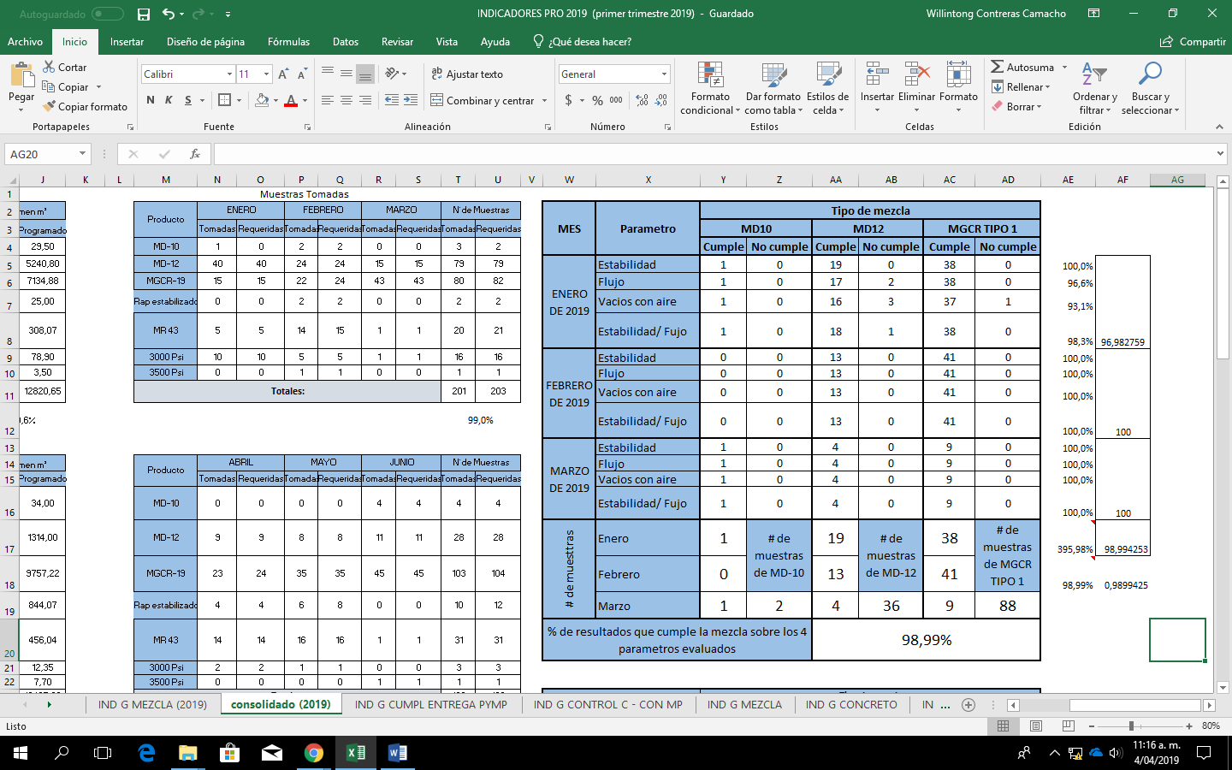

*Fuente. Gerencia de Producción - UAERMV -3er. trimestre 2018*.

* ***GEFI-IND-004 EJECUCIÓN PRESUPUESTAL PASIVOS EXIGIBLES.***

Forma de cálculo: (Valor de la ejecución de pasivos exigibles/ Presupuesto total de Pasivos Exigibles) *100.

Definidos como *“compromisos que se adquirieron con el cumplimiento de las formalidades plenas, que deben asumirse con cargo al presupuesto disponible de la vigencia en que se pagan, por cuanto la reserva presupuestal que los respaldó en su oportunidad feneció por no haberse pagado en el transcurso de la misma vigencia fiscal en que se constituyeron.” [14]*

En el primer trimestre se ejecutaron el 16,31% de los pasivos exigibles presupuestados para el 2019.

De forma adicional se evidencia un valor de anulaciones de saldos del pasivo por $ 2.159.386.755, correspondiente al 13,71% del total constituido, que no se ven reflejados en la ejecución de los pasivos exigibles.

En la participación global por fuentes de financiación, se evidencia una mayor ejecución presupuestal en las fuentes de destinación específica: 88 - Recursos Pasivos Sobretasa a la Gasolina y 89 - Recursos Pasivos Sobretasa al ACPM con el 24,7% y 9% respectivamente; así como en la fuente 74 - Recursos Pasivos Exigibles Otros Distrito, asociada a funcionamiento, con el 100% de ejecución presupuestal.

*Tabla 25. Pasivos - Ejecución Presupuestal Millones de Pesos*

*Fuente: PREDIS, 31 de marzo de 2019.*

*Ilustración 23. Pasivos - Ejecución Presupuestal*

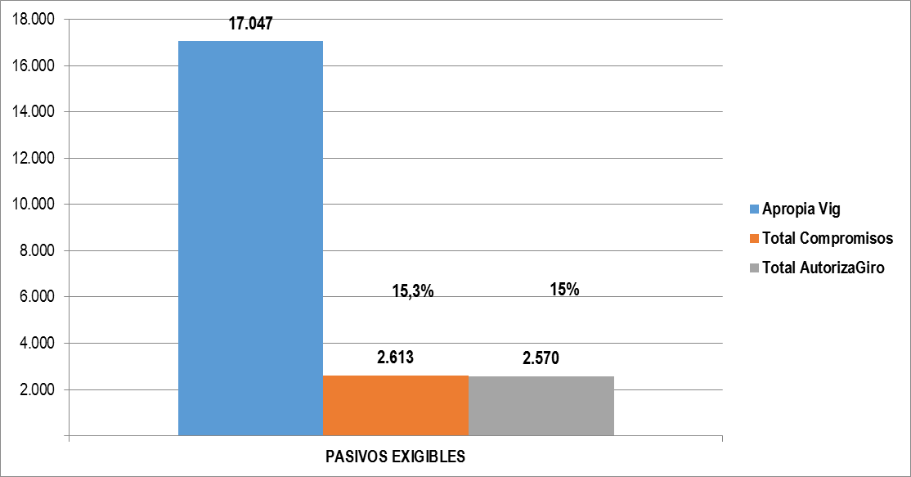

*Fuente: PREDIS, 31 de marzo de 2019.*

Respecto del comportamiento de los Pasivos en Inversión Directa, la programación para el 2019 se realizó por $17.040 millones, pero realmente la Unidad constituyó pasivos por un menor al programado, es decir, $15.754 millones.

En lo corrido del primer trimestre se cuenta con unos pagos por valor de $2.570 millones, anulaciones por valor de $2.159 millones, y procesos en instancias judiciales que ascienden a $6.617 millones, es decir que el saldo de pasivos real de acuerdo a la gestión que se viene realizando asciende a $4.408 millones al corte mencionado.

En contraste, se evidencia en la fuente 74 - Recursos Pasivos Exigibles Otros Distrito, asociada al rubro de funcionamiento, el 100% de ejecución presupuestal, que equivale a $6.000 millones.

* + 1. Indicadores de Proceso

De este grupo hacen parte 42 indicadores que dan cuenta del comportamiento de los procesos en aspectos críticos que resultan determinantes para el logro de los objetivos de los procesos, para este periodo de medición son 29 de ellos.

*Tabla 26. Indicadores de procesos*

| ***CÓD.*** | ***INDICADOR*** | ***Variable 1*** | ***Variable 2*** | ***%*** |
| --- | --- | --- | --- | --- |
| DESI-IND-003 | Implementación modelo integrado de planeación y gestión | 49 | 150 | 33% |
| DESI-IND-004 | Porcentaje de modificaciones presupuestales entre conceptos de gastos de inversión | $ 6.231 | $ 129.977 | 5% |
| DESI-IND-005 | Porcentaje de ejecución del presupuesto de inversión de la entidad | $ 46.422 | $ 129.977 | 36% |
| APIC-IND-001 | Tiempo promedio de respuesta de PQRSFD con términos de respuesta de 30 días hábiles | 5 | 4 | 1,25 |
| EGTI-IND-001 | Cumplimiento de las acciones del plan estratégico de tecnologías de la información | 9,76 | 11 | 89% |
| PIV-IND-001 | Intervenciones priorizadas para misionalidad | 91,23 | 309,12 | 29,51% |
| PIV-IND-003 | Intervenciones priorizadas en la malla vial rural | 0 | 10 | 0,00% |
| PIV-IND-004 | Intervenciones priorizadas de ciclorrutas | 5,18 | 9,63 | 53,79% |
| PPMQ-IND-003 | Disponibilidad de los vehículos | 106 | 117 | 90,60% |
| PPMQ-IND-004 | Disponibilidad de maquinaria | 48 | 55 | 87% |
| PPMQ-IND-005 | Disponibilidad de equipos | 52 | 56 | 93% |
| PPMQ-IND-006 | Disponibilidad de la planta de producción de la UMV | La información reportada no corresponde con el formato ni con la fórmula de cálculo establecida, por lo tanto, a la fecha de elaboración del informe no se contó con la información del resultado del indicador. | | |
| GSIT-IND-001 | Oportunidad en la atención de la mesa de ayuda para procesos internos | 103 | 461 | 22% |
| GSIT-IND-002 | Oportunidad en la atención de la mesa de ayuda para proveedores | 1 | 8 | 13% |
| GREF-IND-001 | Oportunidad en la atención de solicitudes de entrega de recursos físicos. | 1036,5 | 691 | 1,50 |
| GCON-IND-002 | Seguimiento al plan de adquisiciones | 19 | 30 | 37% |
| GEFI-IND-003 | Ejecución del PAC (plan anualizado de caja) | 4.827.653.179 | 5.355.912.804 | 90,14% |
| GEFI-IND-005 | Ejecución de reservas presupuestales | 22.362.610.969 | 62.146.076.556 | 35,98% |
| GLAB-IND-001 | Seguimiento a las solicitudes de ensayos a las materias primas | 1443 | 1451 | 99% |
| GLAB-IND-002 | Seguimiento a las solicitudes de ensayos a los productos y a las capas de la estructura de pavimento | 5483 | 5642 | 97% |
| GLAB-IND-003 | Seguimiento a la ejecución y entrega de resultados de apiques | 976 | 976 | 100% |
| GTHU-IND-003 | Cumplimiento del plan institucional de capacitación. | 1 | 1 | 100% |
| GTHU-IND-004 | Cumplimiento del plan de seguridad y salud en el trabajo | 21 | 22 | 95,45% |
| GTHU-IND-005 | Cumplimiento del plan de bienestar e incentivos | 0 | 0,0 | 0% |
| GTHU-IND-006 | Índice de frecuencia de los accidentes laborales | 1 | 113107 | 1 |
| GDOC-IND-001 | Cumplimiento del programa de gestión documental | 7 | 7 | 100% |
| GDOC-IND-002 | Tiempo promedio de atención de consultas del archivo central | 682 | 460 | 1,48 |
| CODI-IND-001 | Cumplimiento de los términos procesales | 31 | 32 | 96,88% |
| CEM-IND-001 | Ejecución de plan anual de auditorías | 49,5 | 51 | 97,1% |

*Fuente. Oficina Asesora de Planeación – UAERMV – 1er. trimestre 2019.*

* + 1. Observaciones de los indicadores

**Estrategia y Gobierno de TI**

**EGTI-IND-001** Cumplimiento de las acciones del plan estratégico de tecnologías de la información: en el formato de reporte se indica que de 11 actividades programadas para el 1er trimestre se ejecutó el 9,76 de ellas. En tal sentido resulta importante aclarar porque se dejaron de realizar las restantes.

Por otra parte, dificulta el análisis el hecho de que si son actividades puntuales se reporten con numero parciales en la ejecución en tal sentido se sugiere realizar las aproximaciones al número siguiente a que haya lugar.

Se sugiere que en la próxima programación se incluyan las actividades pendientes de ejecutar en el primer periodo.

**Planificación de la Intervención Vial**

**PIV-IND-001** Intervenciones Priorizadas Para Misionalidad: Teniendo en cuenta que la meta del Indicador es priorizar el 100% de la meta programada anual de misionalidad, se sugiere dividir por trimestre la meta (309,12), con el fin de realizar seguimiento a avances programados y establecer que el resultado es adecuado.

**PIV-IND-002** Seguimiento a Intervenciones Ejecutadas: Teniendo en cuenta que la meta del Indicador es realizar el 100% de visitas de seguimiento, se sugiere dividir por trimestre la meta de vías programadas (2000) en la vigencia, con el fin de realizar seguimiento a los avances programados y establecer que los resultados son adecuados o necesitan mejorar.

Por lo anterior, el 8,75% se considera un avance bajo y se sugiere se revise las causas por las cuales se obtuvo este resultado

**PIV-IND-003** Intervenciones Priorizadas en la Malla Vial Rural: Teniendo en cuenta que la meta del Indicador es priorizar el 100% de la meta programada anual de conservación se sugiere dividir por trimestre la meta (10) de la malla rural con el fin de realizar seguimiento a los avances programados y establecer que el resultado es adecuado.

Se establece que el proceso no ha desarrollado actividades a la fecha encaminadas al cumplimiento de la meta toda vez que el indicador no presenta avance en la ejecución de la actividad.

**PIV-IND-004** Intervenciones Priorizadas de Ciclorrutas: Teniendo en cuenta que la meta del Indicador es priorizar el 100% de la meta programada anual de para ciclo rutas se sugiere dividir por trimestre la meta (9,63) con el fin de realizar seguimiento a los avances programados y establecer que el resultado es adecuado.

**Producción de Mezcla Asfáltica y Provisión de Maquinaria de Equipo**

**PPMQ-IND-001** Porcentaje de Cumplimiento de Entregas de Producción y Materias Primas Programados: La información reportada no corresponde con el formato ni con la fórmula de cálculo establecida, por lo tanto, a la fecha de elaboración del informe no se contó con la información del resultado del indicador.

De igual manera el análisis cualitativo no aporta información suficiente que pueda ayudar en la toma de cisiones del proceso.

No se presentan los resultados de la vigencia durante el mismo periodo.

**Gestión de Servicios e Infraestructura Tecnológica**

**GSIT-IND-001** Oportunidad en la Atención de la Mesa de Ayuda para Procesos Internos: Se sugiere profundizar más en el reporte cualitativo, es importante describir que paso con las CIRI no atendidas que son un total de 358 o el 78%. Porque según lo reportado de 461 que llegaron, tan solo 103 fueron resultas, Asimismo, en el plan de mejora se debería generar acciones para lograr que ese porcentaje tan alto de disminuya para el siguiente reporte.

**Gestión de Recursos Físicos**

**GREF-IND-001** Oportunidad en la Atención de Solicitudes de Entrega de Recursos Físicos: La redacción de la información en la evaluación cualitativa del indicador no permite una fácil comprensión para el lector en cuanto al número de la "Sumatoria días hábiles empleados para atender requerimientos en el periodo".

**Gestión Contractual**

**GCON-IND-002** Seguimiento al Plan de Adquisiciones: Revisado el indicador, se observa que el indicador está mal reportado, toda vez que el número de procesos contractuales iniciado en el periodo es de 18 y no 19. Es decir que para el segundo trimestre se reflejaran las 12 que no fueron adelantadas más las 8 pendientes de ajuste para la publicación.

**Gestión Financiera**

**GEFI-IND-002** Ejecución Presupuestal: la información reportada en el reporte cualitativo es somero y no contiene elementos que aporten para el análisis y la toma de decisiones gerenciales, sobre todo si se tiene en cuenta que este es un indicador institucional.

No se presenta información del mismo periodo de la vigencia anterior, por lo tanto, no se presentan acciones de mejora, esto espacios del formato son de obligatorio diligenciamiento; esta situación se presenta en todos los indicadores del proceso.

**GEFI-IND-005** Ejecución de Reservas Presupuestales: se evidencia un bajo nivel de ejecución de reservas.

La información registrada en la Evaluación Cualitativa no contiene información sufriente que explique el porqué de tan baja ejecución presupuestal para el periodo. Tampoco contiene elementos que permitan realizar ningún tipo de análisis por parte de cualquiera que tenga acceso al reporte.

**Gestión del Talento Humano**

**GTHU-IND-005** Cumplimiento del Plan de Bienestar e Incentivos: se evidencia a que a la fecha del reporte aún se encuentra en ejecución el Plan de Bienestar e Incentivos de la vigencia 2018 lo que denota deficiencias en las actividades de planeación y ejecución de estas.

**Gestión Documental**

**GDOC-IND-001** Cumplimiento del Programa de Gestión Documental: sé sugiere evaluar la pertinencia de este indicador para hacer seguimiento a la gestión del proceso, especialmente si no se diligencia la casilla de seguimiento respecto a vigencias anteriores. Este indicador cambió de versión y de nombre, pero el indicador ya existía desde antes del 2018.

**GDOC-IND-002** Tiempo Promedio de Atención de Consultas del Archivo Central: Se debe ajustar la descripción de este indicador, no debe ser igual que el objetivo. La descripción debe dejar en claro cuál es el aporte del indicador para el monitoreo de la gestión del proceso y de qué, manera afecta las demás variables o elementos que interactúan dentro del mismo. También, se debe aclarar de dónde sale el estándar de la atención en 2 días y de qué manera si se excede este nivel de atención se deben tomar medidas de aseguramiento en la gestión del proceso. Aunque no haya registros de vigencias anteriores del indicador se deben registrar los resultados actuales en la última tabla y evidenciar si se requieren acciones de mejora de todas formas.

* 1. MONITOREO DE PETICIONES, QUEJAS, RECLAMOS, SUGERENCIAS, FELICITACIONES Y DENUNCIAS – PQRSFD

Durante el periodo se elaboraron tres informes de seguimiento a la gestión de las peticiones allegadas a la Entidad por los diferentes canales de comunicación (marzo-abril y mayo). Dentro de los informes se presentó un análisis de los resultados por cada periodo, además, se enunciaron las modalidades de los derechos de petición más utilizadas por los ciudadanos, tiempo promedio de respuesta, y las acciones de mejora implementadas en la oficina de atención al ciudadano durante la vigencia.

* + 1. Informes de la Secretaría General

La Secretaría General UAERMV presenta el INFORME MENSUAL DE REQUERIMIENTOS CIUDADANOS ATENDIDOS, que registra la gestión realizada para la totalidad de requerimientos recibidos a través de los diferentes canales de atención habilitados por el Sistema Distrital de Quejas y Soluciones de la Alcaldía Mayor de Bogotá D.C., teniendo en cuenta los parámetros sugeridos por la Veeduría Distrital.

En el mes de marzo, las registradas únicamente en el Sistema Propio (ORFEO) no se reportan para el informe, teniendo en cuenta que en el mes de marzo se realizaron ajustes continuos a la base de datos interna para el control de requerimientos ciudadanos que ingresan a la entidad.

*Tabla 27. Extracto de Número de Peticiones de Informes PQRSFD de la SG*

|  |  |  |  |  |  |  |
| --- | --- | --- | --- | --- | --- | --- |
| **TIPO DE PQRSFD** | **MARZO** | | **ABRIL** | | **MAYO** | |
| **Nro. Petición** | **%** | **Nro. Petición** | **%** | **Nro. Petición** | **%** |
| CONSULTA | 4 | 2% | 5 | 1% | 5 | 1% |
| DENUNCIA POR ACTOS DE CORRUPCIÓN | 2 | 1% | 0 | 0% | 2 | 0% |
| DERECHO DE PETICIÓN DE INTERÉS GENERAL | 107 | 54% | 254 | 66% | 320 | 64% |
| DERECHO DE PETICIÓN DE INTERÉS PARTICULAR | 34 | 17% | 41 | 11% | 51 | 10% |
| FELICITACIÓN | 1 | 1% | 2 | 1% | 0 | 0% |
| PETICIÓN ENTRE AUTORIDADES | 0 | 0% | 39 | 10% | 58 | 12% |
| QUEJA | 22 | 11% | 21 | 5% | 28 | 6% |
| RECLAMO | 24 | 12% | 16 | 4% | 22 | 4% |
| SOLICITUD DE ACCESO A LA INFORMACIÓN | 2 | 1% | 2 | 1% | 4 | 1% |
| SOLICITUD DE COPIA | 0 | 0% | 2 | 1% | 4 | 1% |
| SUGERENCIA | 2 | 1% | 4 | 1% | 3 | 1% |
| **TOTAL, GENERAL** | **198** | 100% | **386** | 100% | **497** | 100% |

*Fuente: Reporte de la Secretaría General UAERMV*

**OBSERVACIÓN OCI-10:**

Se observa que la Secretaría General reporta cuatro (4) **denuncias por actos de corrupción** en este período.

No obstante, en el numeral 2.4 de este informe, la OAJ – Oficina Asesora Jurídica, informó que “*NO se realizaron denuncias penales, ni se tramitó ningún proceso penal relacionado con hechos ocurridos en este periodo, en atención a que no se realizaron hallazgos por la Oficina Asesora Jurídica,* ***ni se recibió noticia de ningún hecho constitutivo de delito de los considerados de corrupción****; es decir, contra la Administración Pública”.*

*En el análisis de uno de los informes de la Secretaría General, dice textualmente: “En este punto se debe resaltar que, teniendo en cuenta que existe una cantidad significante de ciudadanos que desconocen las definición propias de las tipologías de los diversos requerimientos ciudadanos, tales como quejas, reclamos y denuncias por actos de corrupción y, teniendo en cuenta que los mismos son quienes asignan la tipificación de los requerimientos en el sistema Bogotá Te Escucha – SDQS, se hace necesario verificar por parte del proceso de atención ciudadana, cuáles son las peticiones que se refieren a su naturaleza para proceder a realizar una retipificación de los requerimientos al momento de su registro en los sistemas internos con que cuenta la UMV en materia de atención al ciudadana”.*

*Sin embargo, no se evidencia la retipificación de este tipo de petición: “denuncias de actos de corrupción”, resultando el mismo número informado y del trámite gestionado de estos requerimientos.*

* + 1. Informes de la Oficina Asesora Jurídica

La Oficina Asesora Jurídica reportó los informes de Derechos de Petición remitidos a la Dirección General de los meses de abril (marzo), mayo (abril) y junio (mayo) de 2019.

*Tabla 28. Extracto de Número de Peticiones de Informes PQRSFD de la OAJ*

|  |  |  |  |  |  |  |
| --- | --- | --- | --- | --- | --- | --- |
| **TIPO DE PQRSFD** | **MARZO** | | **ABRIL** | | **MAYO** | |
| **Nro. Petición** | **%** | **Nro. Petición** | % | **Nro. Petición** | **%** |
| CONSULTA | 0 | 0% | 0 | 0% | 0 | 0% |
| DENUNCIA POR ACTOS DE CORRUPCIÓN | 0 | 0% | 0 | 0% | 0 | 0% |
| DERECHO DE PETICIÓN DE INTERÉS GENERAL | 240 | 50% | 351 | 68% | 334 | 68% |
| DERECHO DE PETICIÓN DE INTERÉS PARTICULAR | 125 | 26% | 98 | 19% | 82 | 17% |
| FELICITACIÓN | 0 | 0% | 0 | 0% | 1 | 0% |
| PETICIÓN ENTRE AUTORIDADES | 92 | 19% | 63 | 12% | 56 | 11% |
| QUEJA | 0 | 0% | 0 | 0% | 4 | 1% |
| RECLAMO | 25 | 5% | 3 | 0,58% | 11 | 2% |
| SOLICITUD DE ACCESO A LA INFORMACIÓN | 0 | 0% | 0 | 0% | 0 | 0% |
| SOLICITUD DE COPIA | 0 | 0% | 0 | 0% | 4 | 1% |
| SUGERENCIA | 0 | 0% | 0 | 0% | 0 | 0% |
| PETICIÓN DE DOCUMENTOS | 1 | 0,2% | 0 | 0% | 0 | 0% |
| **Total, general** | **483** | **100%** | **515** | **100%** | **492** | **100%** |

*Fuente: Reporte de la OAJ UAERMV*

De igual manera, reporta el estado del último informe, respecto de la atención de los requerimientos:

*Tabla 29. Estado de las Peticiones informadas por la OAJ*

|  |  |
| --- | --- |
| **ESTADO DE LA RESPUESTA** | **No.** |
| En término | 432 |
| En término de la respuesta | 6 |
| Vencido | 54 |
| **TOTAL** | **492** |

*Fuente: Reporte de la OAJ UAERMV*

* 1. MONITOREO DEL TALENTO HUMANO
     1. Plan de Mejoramiento Individual

La OCI solicita el resultado del seguimiento de las acciones de mejoramiento ejecutadas por los servidores públicos para mejorar su desempeño y el de su dependencia.

La Secretaría General a través de su proceso GTHU – Gestión del Talento Humano, informa que: “*Como fruto de la evaluación del desempeño, no hay planes de mejoramiento vigentes”.*

* 1. CUMPLIMIENTO DE METAS PLAN DE DESARROLLO DISTRITAL

La OCI el día 30 de abril de 2019reportó ante la Secretaría General de la Alcaldía Mayor de Bogotá D.C. los resultados, el análisis, las observaciones, las recomendaciones y las categorizaciones de las once (11) metas-producto asociadas a los cuatro (4) proyectos de inversión de la UAERMV (408, 1171, 1117 y 1181) mediante el link de <https://goo.gl/forms/WGn3cUUzFnnAJeIK2>, en cumplimiento del artículo 3° del Decreto Distrital No. 215 de 2017[15].

*Tabla 30. Resultados de las metas de los proyectos de inversión UAERMV*

|  |  |  |  |  |  |
| --- | --- | --- | --- | --- | --- |
| **PROY.** | **META PRODUCTO** | **META PRODUCTO 2019** | **FÍSICA (magnitud)** | **PRESUPUESTAL (recursos)** | **ESTADO A REPORTAR** |
| 408 | Conservar 50 km-Carril de malla vial arterial, troncal e intermedia y local (por donde circulan las rutas de Transmilenio troncal y zonal) | 18,40 km-carril | 31,30% | 58,92% | Se está ejecutando adecuadamente. |
| 408 | Mantener 10 km-carril de malla vial rural | 18,40 km-carril | 10,70% | 18,94% | Se requiere tomar medidas para mejorar los aspectos analizados. |
| 408 | Conservación y Rehabilitación 1,083 km-Carril de la infraestructura vial local (por donde no circulan rutas de Transmilenio zonal) | 309,13 km-carril | 18,08% | 37,24% |
| 408 | Pago 100 % de compromisos de vigencias anteriores fenecidas | 100% | 15,00% | 15,34% |
| 408 | Conservar 15.50 km de ciclorrutas (de andén) | 9,63 km | 17,76% | 25,74% |
| 1171 | Mantener el 80 % De satisfacción de los ciudadanos y partes interesadas | 80% | 0%  (reporte semestral) | 76,86% | Se está ejecutando adecuadamente. |
| 1171 | Pago 100 % de compromisos de vigencias anteriores fenecidas | 100% | 0,00% | 0,00% | Se requiere tomar medidas para mejorar los aspectos analizados. |
| 1181 | Adecuar y dotar 1 Sede para el proceso de producción e intervención de la malla vial | 37% | 32,43% | 5,01% | Se requiere tomar medidas para mejorar los aspectos encontrados. |
| 1181 | Alcanzar el 74.40 % del Índice de Desarrollo Institucional | 0% | No programada,  sino hasta la vigencia 2020 | | Se está ejecutando adecuadamente. |
| 1117 | Fortalecer y Modernizar 80 % El recurso tecnológico y de sistemas de información de las entidades del Sector Movilidad | 20% | 23,00% | 57,33% | Se está ejecutando adecuadamente. |
| 1117 | Pago 100 % de compromisos de vigencias anteriores fenecidas |  | 0,00% | 0,00% | Se requiere tomar medidas para mejorar los aspectos analizados. |

*Fuente: Elaboración propia OCI*

El comportamiento de la ejecución presupuestal de los proyectos de inversión de la entidad, durante el primer trimestre de 2019, fue la siguiente:

*Tabla 31. Ejecución presupuestal de los proyectos de inversión UAERMV*

|  |  |  |  |  |  |  |
| --- | --- | --- | --- | --- | --- | --- |
| **PROY.** | **PRESUPUESTO PAA**  **TRIM 1 - 2019** | | **PLAN ANUAL DE ADQUISICIONES** | | | |
| **RECURSOS** | **CANTIDAD** | **CONTRATADO** | **ESTRUCTURADO Y/O PUBLICADO** | **APLAZADO** | **ANULADO** |
| 408 | $ 50.366 | 11 | **45%** | **37%** | **14%** | **4%** |
| 1171 | $ 370 | 12 | **0%** | **34%** | **66%** | **0%** |
| 1181 | $ 3.360 | 4 | **0%** | **79%** | **21%** | **0%** |
| 1117 | $ 1.505 | 5 | **21%** | **7%** | **72%** | **0%** |
| **PROMEDIO** | | | **17%** | **39%** | **44%** | **1%** |

*Fuente: Elaboración propia OCI*

**OBSERVACIÓN OCI-11:**

Se observa que de los 32 contratos programados para el Trimestre 1 de 2019 asociados a los 4 proyectos de inversión, se identificó que el 17% fueron contratados, 39% en están en estructuración, fueron aplazados 44%, y fueron anulados el 1%.

A continuación, se detallan los análisis y recomendaciones de las once (11) metas-producto, por los criterios de cumplimiento de metas físicas, presupuestales y de contratación:

*Tabla 32. Análisis y Recomendaciones de las metas de los proyectos de inversión UAERMV*

|  |  |  |
| --- | --- | --- |
| ***Proyecto Inversión:*** | **408. RECUPERACIÓN, REHABILITACIÓN Y MANTENIMIENTO DE LA MALLA VIAL** | |
| ***Meta*** | ***Análisis*** | ***Recomendaciones*** |
| 1. **Conservar 50 Km-Carril de malla vial arterial, troncal e intermedia y local (por donde circulan las rutas de Transmilenio troncal y zonal)** | El reporte de seguimiento realizado por la entidad con corte al 31 de marzo de 2019 establece que: 1) Se mejoraron 5.76 km-carril, que representaron 30.17 km carril de impacto en 87 segmentos viales, tapando 6.556 huecos; 2) Se atendieron 2 emergencias en localidades como Puente Aranda y San Cristóbal; 3) Se ejecutaron $4.201 millones de $7.130 destinados para la meta de la vigencia 2019; y 4) Se suscribieron 3 contratos por valor de $22.835 millones, que equivalen al 45% del valor total presupuestado del proyecto de inversión 408 del Plan Anual de Adquisiciones 2019, versión 1. | Mantener monitoreo constante de las acciones y actividades misionales, presupuestales y contractuales para garantizar el cumplimiento total de la meta PDD.  Formular plan de acción para ejecutar los procesos de contratación aplazados al segundo trimestre de 2019, para evitar la saturación de actividades, dado el cambio de administración originado por las elecciones regionales. |
| 1. **Mantener 10 Km carril de malla vial rural** | El reporte de seguimiento realizado por la entidad con corte al 31 de marzo de 2019 establece que: 1) Se intervinieron 1.07 km-carril, que representaron 10.7% de impacto en 4 segmentos viales, tapando 1.015 huecos; 2) Se ejecutaron $482 millones de $2.546 destinados para la meta de la vigencia 2019; y 3) Se suscribieron 3 contratos por valor de $22.835 millones, que equivalen al 45% del valor total presupuestado del proyecto de inversión 408 del Plan Anual de Adquisiciones 2019, versión 1. | Mantener monitoreo constante de las acciones y actividades misionales, presupuestales y contractuales para garantizar el cumplimiento total de la meta PDD.  Formular plan de acción para ejecutar los procesos de contratación aplazados al segundo trimestre de 2019, para evitar la saturación de actividades, dado el cambio de administración originado por las elecciones regionales. |
| 1. **Conservación y Rehabilitación 1,083 Km-Carril de la infraestructura vial local (por donde no circulan rutas de Transmilenio zonal)** | El reporte de seguimiento realizado por la entidad con corte al 31 de marzo de 2019 establece que: 1) La UAERMV mejoró 55,88 km-carril de impacto en 328 segmentos viales; 2) Se intervinieron en el primer trimestre de la vigencia un total de 10.432 huecos; 3) Se ejecutaron $30.986 millones de $83.214 programados para la vigencia 2019; 4) Se ha logrado beneficiar 509.568 personas en procura de reducir los tiempos de desplazamiento y mejorar las condiciones de movilidad, seguridad y calidad de vida de la ciudadanía; y, 5) Se suscribieron 3 contratos por valor de $22.835 millones, que equivalen al 45% del valor total presupuestado del proyecto de inversión 408 del Plan Anual de Adquisiciones 2019, versión 1. | Se recomienda revisar el avance presentado de la meta física en relación con el tiempo transcurrido y el tiempo faltante para terminar la vigencia, lo anterior para disminuir el riesgo de incumplimiento del proyecto de inversión.  Formular plan de acción para ejecutar los procesos de contratación aplazados al segundo trimestre de 2019, para evitar la saturación de actividades, dado el cambio de administración originado por las elecciones regionales. |
| 1. **Pago 100 % de compromisos de vigencias anteriores fenecidas** | El reporte de seguimiento realizado por la entidad con corte al 31 de marzo de 2019 establece que La UAERMV ejecutó $2.607 millones de $16.997 millones de los compromisos de vigencias anteriores fenecidas, que corresponde al 15,34%. | Se recomienda revisar el avance presupuestal con el tiempo transcurrido y el tiempo faltante para terminar la vigencia, lo anterior para disminuir el riesgo de incumplimiento pago del 100% de compromisos de vigencias anteriores fenecidas. |
| 1. **Conservar 15.50 Km de ciclorrutas (de andén)** | El reporte de seguimiento realizado por la entidad con corte al 31 de marzo de 2019 establece que: 1) La UAERMV intervino 1.71 km lineales representados en 20 vías, tapando 45 huecos; 2) Se ejecutaron $782 millones de $3.037 programados para la vigencia 2019. | Se recomienda revisar el avance presentado de la meta física y ejecución presupuestal en relación con el tiempo transcurrido y el tiempo faltante para terminar la vigencia, lo anterior para disminuir el riesgo de incumplimiento del proyecto de inversión.  Formular plan de acción para ejecutar los procesos de contratación aplazados al segundo trimestre de 2019, para evitar la saturación de actividades, dado el cambio de administración originado por las elecciones regionales. |
| ***Proyecto Inversión:*** | **1171. TRANSPARENCIA, GESTIÓN PÚBLICA Y ATENCIÓN A PARTES INTERESADAS EN LA UAERMV** | |
| ***Meta*** | ***Análisis*** | ***Recomendaciones*** |
| 1. **Mantener el 80 % De satisfacción de los ciudadanos y partes interesadas** | El reporte realizado por la entidad con corte al 31 de marzo de 2019 establece que: 1) La evaluación cuantitativa de la meta se realiza semestralmente; 2) Para la ejecución de la meta se asignaron $6.763 millones, alcanzando una ejecución de $5.198 millones; y, 3) Se identificaron 3 procesos de contratación por valor de $104 millones en estado de publicación y estructuración, estos equivalen al 28% del valor total presupuestado del proyecto de inversión 1171 del Plan Anual de Adquisiciones 2019, versión 1. | Mantener monitoreo constante de las acciones y actividades misionales, presupuestales y contractuales para garantizar el cumplimiento total de la meta PDD.  Formular plan de acción para ejecutar los procesos de contratación aplazados al segundo trimestre de 2019, para evitar la saturación de actividades, dado el cambio de administración originado por las elecciones regionales. |
| 1. **Pago 100 % de compromisos de vigencias anteriores fenecidas** | El reporte de seguimiento realizado por la entidad con corte al 31 de marzo de 2019 establece que La UAERMV ejecutó $0 millones de $6 millones de los compromisos de vigencias anteriores fenecidas. | Se recomienda revisar el avance presupuestal con el tiempo transcurrido y el tiempo faltante para terminar la vigencia, lo anterior para disminuir el riesgo de incumplimiento pago del 100% de compromisos de vigencias anteriores fenecidas. |
| ***Proyecto Inversión:*** | **1181. MODERNIZACIÓN INSTITUCIONAL** | |
| ***Meta Proyecto Inversión*** | ***Análisis*** | ***Recomendaciones*** |
| 1. **Adecuar y dotar 1 Sede para el proceso de producción e intervención de la malla vial** | El reporte realizado por la entidad con corte al 31 de marzo de 2019 establece: 1) La meta presenta un resultado de cumplimiento del 0.12 de 0.37 programado para la vigencia 2019, 2) En cuanto a la ejecución de recursos, de $7.088 millones programados se ejecutaron $355 millones, equivalente al 5.01% de lo presupuestado; y, 3) Se identificó que 1 proceso de contratación por valor de $2.640 millones se encuentra en proceso de publicación y equivale al 79% del valor total presupuestado del proyecto de inversión 1181 del Plan Anual de Adquisiciones 2019, versión 1. | Mantener monitoreo constante de las acciones y actividades misionales, presupuestales y contractuales para garantizar el cumplimiento total de la meta PDD.  Formular plan de acción para ejecutar los procesos de contratación aplazados al segundo trimestre de 2019, para evitar la saturación de actividades, dado el cambio de administración originado por las elecciones regionales. |
| 1. **Alcanzar el 74.40 % del Índice de Desarrollo Institucional** | En la vigencia 2019 no se programaron metas de recursos físicos y presupuestales, sin embargo, en la vigencia 2016 fueron asignados $15.200 millones y se han ejecutado $2.471 millones; es decir, 16,26%. | Mantener monitoreo constante de las acciones y actividades misionales, presupuestales y contractuales para garantizar el cumplimiento total de la meta PDD. |
| ***Proyecto Inversión:*** | **1117 FORTALECIMIENTO Y ADECUACIÓN DE LA PLATAFORMA TECNOLÓGICA DE LA UAERMV** | |
| ***Meta*** | ***Análisis*** | ***Recomendaciones*** |
| 1. **Fortalecer y Modernizar 80 % El recurso tecnológico y de sistemas de información de las entidades del Sector Movilidad** | El reporte realizado por la entidad con corte al 31 de marzo de 2019 establece: 1) La meta presenta un resultado de cumplimiento del 4.60 de 20 programado para la vigencia 2019, 2) En cuanto a la ejecución de recursos, de $3.159 millones programados se ejecutaron $1.811 millones, equivalente al 57.33% de lo presupuestado; y, 3) Se suscribieron 2 contratos por valor de $314 millones, que equivalen al 21% del valor total presupuestado del proyecto de inversión 1117 del Plan Anual de Adquisiciones 2019, versión 1. | Mantener monitoreo constante de las acciones y actividades para garantizar el cumplimiento total de la meta PDD.  Formular plan de acción para ejecutar los procesos de contratación aplazados al segundo trimestre de 2019, para evitar la saturación de actividades, dado el cambio de administración originado por las elecciones regionales. |
| 1. **Pago 100 % de compromisos de vigencias anteriores fenecidas** | El reporte de seguimiento realizado por la entidad con corte al 31 de marzo de 2019 establece que La UAERMV ejecutó $0 millones de $37 millones de los compromisos de vigencias anteriores fenecidas. | Se recomienda revisar el avance presupuestal con el tiempo transcurrido y el tiempo faltante para terminar la vigencia, lo anterior para disminuir el riesgo de incumplimiento pago del 100% de compromisos de vigencias anteriores fenecidas. |

*Fuente: Elaboración propia OCI*

* 1. SEGUIMIENTO DEL PLAN ANTICORRUPCIÓN Y DE ATENCIÓN AL CIUDADANO

La OCI elabora el “*Informe de seguimiento al cumplimiento de las actividades previstas en el Plan Anticorrupción y de Atención al Ciudadano – PAAC Versión 2, corte al 30 de abril de 2019, I cuatrimestre de 2019*”, el cual es remitido a los integrantes del Comité CICCI mediante radicado 20191600032663 de 28-06-2019 y fue publicado en el link <https://www.umv.gov.co/portal/transparencia/> 7. Control

El objetivo del informe es dar a conocer los resultados del seguimiento al cumplimiento de 21 actividades previstas en la ejecución del Plan Anticorrupción y de Atención al Ciudadano – PAAC 2019 con corte al 30 de abril de 2019 y emitir las observaciones y recomendaciones a que haya lugar para que su ejecución alcance el 100% al final de la vigencia.

De las 21 actividades a ejecutar: 13 se cumplieron al 100%, 6 presentan avance y 2 actividades tienen seguimientos periódicos. Lo anterior se resume en la siguiente tabla:

*Tabla 33. Seguimiento PAAC 2019 por la OCI*

|  |  |  |  |  |  |  |  |  |
| --- | --- | --- | --- | --- | --- | --- | --- | --- |
| **ENTIDAD:** | | **UNIDAD ADMINISTRATIVA ESPECIAL DE REHABILITACIÒN Y MANTENIMIENTO VIAL** | | | | | | |
| **VIGENCIA:** | | **2019** | | | | | | |
| **FECHA DE PUBLICACIÓN:** | | **15 DE MAYO DE 2019** | | | | | | |
| **FECHA DE CORTE DEL SEGUIMIENTO:** | | **30 DE ABRIL DE 2018** | | | | | | |
| **SEGUIMIENTO CUATRIMESTRAL:** | | **PRIMER SEGUIMIENTO 2019 - REALIZADO POR LA OFICINA DE CONTROL INTERNO A LA VERSIÓN 2 DEL PAAC PUBLICADO EN MARZO DE 2019** | | | | | | |
| **COMPONENTE** | **RESPONSABLE DEL COMPONENTE** | **ITEM / SUBCOMPONENTE** | **ACTIVIDAD PROGRAMADA** | **PRODUCTO DE LA ACTIVIDAD** | **FECHA PROGRAMADA** | **% DE AVANCE** | **OBSERVACIONES DE SEGUIMIENTO POR LA OCI** | **EVIDENCIA ENCONTRADA** |
|
| **COMPONENTE 1**  Gestión del Riesgo de Corrupción - Mapa de Riesgo de Corrupción | Jefe Oficina Asesora de Planeación | Política de Administración de Riesgos | 1.1 Revisar la Política de Administración del Riesgo de gestión y corrupción y en caso de requerir ajuste modificarla. | Una (1) política ajustada | ene-19 | 100% | **Reporte OAP:** Se actualizó la política de administración de riesgo y su metodología de acuerdo a la Guía para la administración del riesgo de gestión, Corrupción y seguridad Digital y el Diseño de controles en Entidades Públicas Agosto de 2018, esta se encuentra publicada en SISGESTION.  **Análisis OCI:** Se evidenció el documento "Manual Política de Administración del Riesgo" versión 5, identificado con el Código SISGESTIÓN DESI-MA-002, el cual fue actualizado el 15 de enero de 2019, a través del formato de aprobación documental Código SIG-FM-002 versión 9.  **Cumplida.** | Manual Política de Administración del Riesgo" versión 5, identificado con el Código SISGESTIÓN DESI-MA-002. Publicado en la página de Transparencia de la entidad en el enlace: https://www.umv.gov.co/portal/transparencia/ |
| **COMPONENTE 1** Gestión del Riesgo de Corrupción - Mapa de Riesgo de Corrupción | Jefe Oficina Asesora de Planeación | Política de Administración de Riesgos | 1.2 Socializar la política a los servidores públicos y contratistas de la Entidad. | Una (1) socialización de la política administración de riesgo. | ene-19 | 50% | **Reporte OAP:** En comité directivo SIG del 20 de noviembre de 2018 se socializó y aprobó.   En reunión de 9 de enero de 2019 se socializó la política administración de riesgo.  **Análisis OCI:** Se evidenció presentación en PowerPoint del Comité Directivo del 20 de noviembre de 2018 y acta de reunión del 9 de enero de 2019, de socialización de la política con 7 enlaces de procesos de la entidad.  **Observación 1.** No se observa que se haya socializado la política con los enlaces de todos los procesos de la entidad.  **En seguimiento.** | Presentación en PowerPoint del Comité Directivo del 20 de noviembre de 2018. Acta de reunión de socialización de la política del 9 de enero de 2019. |
| Jefe Oficina Asesora de Planeación | Construcción del Mapa de Riesgos | 2.1 Mesas de socialización metodología para administración de riesgos (corrupción, seguridad digital y gestión) | Una (1) socialización de la metodología | ene-19 | 30% | **Reporte OAP:** La OAP realizó mesas de trabajo con los procesos, para explicar la nueva metodología de riesgos corrupción, seguridad digital y gestión, con el fin que los procesos estuvieran en la capacidad de elaborar el mapa de riesgos de acuerdo a la nueva metodología.  **Análisis OCI:** Se evidenciaron mesas de trabajo realizadas por OAP con la SMVL del 10 de enero de 2019, con GASA el 11 de enero de 2019, con GDO y Gestión de Laboratorio el 16 de enero de 2019 y el 26 de enero 2019 del equipo de OAP.  **Observación 2.** No se observa que estas mesas de socialización se hayan realizado con todos los procesos.  **En seguimiento.** | Actas de mesa de trabajo de socialización de mapa de riesgos. |
| **COMPONENTE 1** Gestión del Riesgo de Corrupción - Mapa de Riesgo de Corrupción | Responsables Directivos y Enlaces de Procesos | Construcción del Mapa de Riesgos | 2.2. Construir el mapa de riesgos con los responsables y enlaces de cada proceso en las reuniones programadas. | (20) Mapa de Riesgos aprobado por cada proceso. | feb-19 | 100% | **Reporte OAP:** Todos los procesos de la entidad (la Resolución 491 de fecha 06 de noviembre de 2018) elaboraron su mapa de riesgo 2019 estos se encuentran publicados en SISGESTION.  **Análisis OCI:** Se evidenciaron 17 mapas de riesgos, correspondientes a los procesos de la entidad.  **Observación 3:** El producto de la actividad establece 20 mapas de riesgos aprobados; no obstante, la entidad en 2019 cuenta con una plataforma estratégica con 17 procesos.  **Cumplida.** | Mapa de riesgos de cada proceso de la UAERMV. |
| Jefe Oficina Asesora de Planeación | 2.3 Revisar y Consolidar la información del mapa de riesgo de cada proceso | Un (1) Mapa de Riesgos Institucional | 100% | **Reporte OAP:** Se realizó formato para consolidar el mapa de riesgos institucional, este formato contiene las casillas necesarias que debería ver el ciudadano, es amigable y resumidamente muestra el mapa de riesgos institucional 2019. El mismo se encuentra publicado en la página web, sección transparencia.  **Análisis OCI:** Se evidenció a través del link: https://www.umv.gov.co/portal/transparencia/ el mapa de riesgos consolidado de la UAERMV.  **Cumplida.** | Mapa de riesgos publicado en página web de la entidad, link: https://www.umv.gov.co/portal/transparencia/. |
| Proceso de Comunicaciones | Consulta y divulgación | 3.1 Realizar la consulta a la ciudadanía sobre el mapa de riesgos en la página web y redes sociales de la Entidad | Consulta en página web, consolidación y análisis de la información ciudadana | mar-19 | 100% | **Reporte OAP:** Se puso a disposición de la ciudadanía en: https://www.umv.gov.co/portal/mapa-de-riesgo-institucional-2/ los mapas de riesgos, y el plan anticorrupción para aportes de todos los ciudadanos.  **Análisis OCI:** Se evidenció en el link https://www.umv.gov.co/portal/paac/, que la entidad señaló a los ciudadanos que podían hacer cualquier observación o comentario al mapa de riesgos de la entidad a través del correo electrónico transparencia@umv.gov.co.  **Observación 4:** No se tiene reporte de alguna participación de los ciudadanos.  **Cumplida.** | [A través del link: https://www.umv.gov.co/portal/paac/ se informó a la ciudadanía que se podían realizar comentarios y aportes al mapa de riesgos de la entidad.](https://www.umv.gov.co/portal/paac/) |
| **COMPONENTE 1**  Gestión del Riesgo de Corrupción - Mapa de Riesgo de Corrupción | Jefe Oficina Asesora de Planeación | Consulta y divulgación | 3.2 Sensibilización para apropiar los conceptos y pasos a seguir para prevenir la materialización del riesgo. | Una (1) campaña de socialización de riesgos. | abr-19 | 30% | **Reporte OAP:** Se realizó socialización del Plan con las redes sociales, correos internos y pagina web de la entidad. Asi mismo se publicó la versión definitiva en el botón de transparencia conforme a lo dispuesto por la normatividad. **Análisis OCI:** Se evidencio el acta de reunión de los enlaces de los procesos en la cual se realizó monitoreo a los riesgos de la entidad y se adjuntó la presentación.  **Observación 5:** no se observa que se haya llevado a cabo una campaña a nivel institucional de socialización de riesgos como lo establece la actividad. **En seguimiento.** | Acta de reunión de enlaces del 29 de abril de 2019 y presentación en PowerPoint. |
| Jefe Oficina Asesora de Planeación | 3.3 Realizar la divulgación, socialización y publicación del Plan Anticorrupción y de Atención al Ciudadano | Un (1) Plan anticorrupción publicado en página web y socializado a través de  los canales de comunicación de la entidad. | feb-19 | 50% | **Reporte OAP:** Se realizó la publicación del Plan Anticorrupción y de Atención al Ciudadano a través de la Pagina web, redes sociales y correos internos "UMV Te Informa". **Análisis OCI:** Se evidenció la publicación del Plan Anticorrupción de la UAERMV a través de la red social Twitter, verificado a través del link: https://twitter.com/UMVbogota/status/1090608717744259072, así como a través de las pantallas de la entidad y el email institucional.  **Observación 6:** Se evidenció la publicación del Plan; no obstante, se debe realizar la socialización a todos los colaboradores de la entidad.  **En seguimiento.** | Plan anticorrupción y de atención al ciudadano publicado. |
| **COMPONENTE 1**   Gestión del Riesgo de Corrupción - Mapa de Riesgo de Corrupción | Jefe Oficina Asesora de Planeación y enlaces de proceso | Monitoreo y Revisión | 4.1 Monitorear y revisar mensualmente y ajustar el mapa riesgos de ser necesario para lo cual se debe: - Identificar riesgos emergentes - Obtener información adicional para mejorar la valoración de riesgo | Tres (3) monitoreos en el año de los mapas de riesgos | 10/04/2019  10/08/2019  10/01/2020 | 33% | **Reporte OAP:** Se realizó monitoreo al mapa de riesgos, que fue remitido a la OCI el día 29-04-2019, junto con los formatos de monitoreo por cada uno de los procesos.  **Análisis OCI:** En OCI se recibió el primer monitoreo al mapa de riesgos realizado por OAP, el cual se encuentra en revisión para consolidación del informe de resultado al monitoreo realizado.  **En seguimiento.** | Monitoreo al mapa de riesgos de la entidad recibido en OCI. |
| **COMPONENTE 3** Rendición de Cuentas | Jefe Oficina Asesora de Planeación | Información | 1.1 Realizar informe de rendición de cuentas de la vigencia anterior y publicar en los canales de comunicación. | Un (1) informe de rendición de cuentas publicado | ene-19 | 100% | **Reporte OAP:** Se realizó informe de rendición de cuentas de acuerdo a la estructura que sugiere la Veeduría Distrital, este fue publicado en la página web de la entidad en la sección de transparencia 20 días antes de realizada la Audiencia Pública del Sector Movilidad. Del mismo modo, este informe fue revisado por el proceso de Atención a Partes Interesadas y se tradujo de tal manera que fuera amigable para el ciudadano, es así como este también fue publicado en la página web de la entidad en la sección principal. (Ver pantallazos).  **Evidencia OAP:** Monitoreo PAAC 2019 I Cuatrimestre\Evidencias\Componente Rendición de Cuentas-OAP\1.1. **Análisis OCI:** Se evidenció la publicación en el link: <https://www.umv.gov.co/portal/2019/04/09/informe-de-rendicion-de-cuentas-vigencia-2018/> del informe de rendición de cuentas de la UAERMV, vigencia 2018. **Cumplida.** | Informe rendición de cuentas 2018 link: https://www.umv.gov.co/portal/2019/04/09/informe-de-rendicion-de-cuentas-vigencia-2018/ |
| Jefe Oficina Asesora de Planeación (Proceso Atención a Partes Interesadas y Comunicaciones - Comunicaciones) | 1.2 Consultar a los ciudadanos los temas de interés para los diálogos ciudadanos | Una (1) encuesta aplica a través de redes sociales. | mar-19 | 100% | **Reporte OAP:** Se realizó encuesta sobre los temas que quiere escuchar los ciudadanos en los diálogos ciudadanos y de acuerdo con los seleccionados, estos se trataron durante el espacio.  **Evidencia OAP:** C:\Users\andrea.zambrano\OneDrive - uaermv\2019\Mayo 2019\Monitoreo PAAC 2019 I Cuatrimestre\OAP\Evidencias\Componente Rendición de Cuentas-OAP\2.1. **Análisis OCI:** Se evidenció la encuesta realizada por la entidad a través de la red social Twitter, en la cual se preguntó: *"¿Que temas quieres escuchar durante los diálogos ciudadanos de la UMV?"*,la cual fue contestada por 84 participantes, siendo la respuesta "*Priorización de vías"* la que obtuvo el mayor porcentaje con un 53%.   **Observación 6:** No se observó que esta encuesta se haya aplicado por alguna otra red social. **Cumplida.** | Encuesta aplicada por la entidad a través de Twitter en la cual se preguntó por el tema de mayor interés para los diálogos ciudadanos. |
| **COMPONENTE 3**   Rendición de Cuentas | Gerente Ambiental, Social y de Atención al Usuario y Jefe Oficina Asesora de Planeación (Proceso Atención a Partes Interesadas y Comunicaciones - Comunicaciones) | Información | 1.3 Consultar a los ciudadanos los temas de interés para la Audiencia Publica | Una (1) encuesta aplica, con informe de resultados. | abr-19 | 100% | **Reporte OAP:** Desde la Gerencia GASA se procedió a Consultar a los ciudadanos sobre los temas de interés para la Audiencia Pública, realizando la aplicación del Formato APIC-FM-011 V2 ENCUESTA DEFINICIÓN TEMÁTICA RENDICIÓN DE CUENTAS, a doscientos cincuenta y uno (251) ciudadanos en las cinco (5) zonas de Bogotá. Posteriormente se remitieron el 20 de marzo de 2019 a la OAP por medio de Memorando N° 20191330019203 los formatos debidamente diligenciados. El análisis de la información, con las respectivas gráficas fue remitido por medio de correo institucional a la Oficina de Planeación.  **Evidencia OAP:** 251 Encuestas aplicadas - 1 Informe de Resultados.  **Análisis OCI:** Se evidenció que por parte de la gerencia GASA en el mes de marzo de 2019, se aplicaron a través del formato "*Encuesta definición temática rendición de cuentas"* identificada con Código SISGESTIÓN APIC-FM-011 versión 2,un total de 251 encuestas en las 5 zonas en que la entidad tiene dividida a la ciudad internamente. En la tabulación de los resultados se obtuvo que 84 personas consideraron que el mayor énfasis en la rendición de cuentas se debía hacer en el tema: "*Lucha contra la corrupción"* para un porcentaje total de los encuestados del 33%*.*  **Cumplida.** | Encuestas aplicadas y tabulación de resultados. |
| Jefe Oficina Asesora de Planeación (Proceso Atención a Partes Interesadas y Comunicaciones - Comunicaciones) | 1.4 Disponer de la información de rendición de cuentas en redes sociales como Facebook y Twitter. | Información de Rendición de Cuentas en Redes Sociales (Fotografías evidenciando las publicaciones) | abr-19 | 100% | **Reporte OAP:** Se publicó a través de la página web de la entidad el informe de rendición de cuentas e información que le sirviera al ciudadano para debatir o realizar el ejercicio de dialogo de doble vía durante el espacio de diálogos ciudadanos y rendición de cuentas. As mismo por la redes sociales se invitó a participar por las redes sociales como Facebook y Twitter como se evidencia en el reporte de diálogos ciudadanos.  **Evidencia OAP:** C:\Users\andrea.zambrano\OneDrive - uaermv\2019\Mayo 2019\Monitoreo PAAC 2019 I Cuatrimestre\OAP\Evidencias\Componente Rendición de Cuentas-OAP\1.4. También está publicado en la página web en: https://www.umv.gov.co/portal/2019/04/09/informe-de-rendicion-de-cuentas-vigencia-2018/.  **Análisis OCI:** Se evidenció por parte de OCI el documento de OAP "*Socialización Rendición de Cuentas Actividades en Redes"* , el cual contiene los pantallazos de las actividades en las redes sociales Twitter y Facebook, en el cual se encuentran los enlaces  https://www.facebook.com/1603899556542757/posts/2249778121954894?sfs=cwwa y https://bit.ly/2UrGIsl, donde se compartió la invitación, contenido y encuesta sobre la Rendición de Cuentas de la UAERMV.  **Cumplida.** | Documento *"Socialización Rendición de Cuentas Actividades en Redes"* y enlaces web. |
| Jefe Oficina Asesora de Planeación (Proceso Atención a Partes Interesadas y Comunicaciones - Comunicaciones) | Diálogo de doble vía con la ciudadanía y sus organizaciones | 2.1 Diseñar estrategia de rendición de cuentas que contenga: Diálogo: Divulgación, socialización, comunicación y desarrollo del evento, conforme al CONPES: *Como se realizará la divulgación y convocatoria *Lugar. *Actores para el diálogo *Medios de divulgación, comunicación (chats, correos, página web) de la Rendición de Cuentas y de los resultados. | Un (1) documento de Estrategia. | mar-19 | 100% | **Reporte OAP:** Se realizó estrategia de rendición de cuentas, de tal manera que este documento permitiera conocer de fondo todo lo que la entidad realizará durante la vigencia como un proceso constante de dialogo con las partes interesadas. El mismo se encuentra publicado en la sección de transparencia de la página web. **Evidencia OAP:** Monitoreo PAAC 2019 I Cuatrimestre\Evidencias\Componente Rendición de Cuentas-OAP\2.1.  **Análisis OCI:** Se evidenció a través del link: https://www.umv.gov.co/portal/paac/ el documento "*Estrategia de Rendición de Cuentas formulada para la vigencia 2019"*, en el cual se da cuenta de todas las actividades con los respectivos responsables, para llevar a cabo la rendición de cuentas de la vigencia 2018 de la entidad. **Cumplida.** | Documento *"Estrategia de Rendición de Cuentas formulada para la vigencia 2019"*, link: https://www.umv.gov.co/portal/paac/. |
| 2.2 Participar en las rendiciones de cuentas sectorial | Un (1) Informe de Audiencia Publica Sectorial. | mar-19 | 100% | **Reporte OAP:** Se realizó la Rendición de Cuentas Sectorial, y se generó un documento titulado "sistematización de rendición de cuentas que fue producido por la entidad cabeza de sector, organizadora del espacio conforme a la metodología, este fue publicado en la página web, en el botón de rendición de cuentas.  **Evidencia OAP:** C:\Users\andrea.zambrano\OneDrive - uaermv\2019\Mayo 2019\Monitoreo PAAC 2019 I Cuatrimestre\OAP\Evidencias\Componente Rendición de Cuentas-OAP\2.2 https://www.umv.gov.co/portal/rendicion-de-cuentas/ **Análisis OCI:** Se evidenció la participación de la UAERMV en la audiencia pública de Rendición de Cuentas del Sector Movilidad, a través de la intervención del Director General de la UAERMV, precisando la gestión de la Unidad en la vigencia 2018, la cual se llevó a cabo el 26 de febrero de 2019, en la Biblioteca Virgilio Barco. A través del link: https://www.umv.gov.co/portal/rendicion-de-cuentas/, se evidenció informe de la rendición de cuentas.  **Cumplida.** | Informe de Rendición de Cuentas del Sector Movilidad consultado en el link: https://www.umv.gov.co/portal/rendicion-de-cuentas/. |
| 2.3 Realizar diálogos ciudadanos virtuales | Un dialogo ciudadano virtual | mar-19 | 100% | **Reporte OAP:** Se realizó dialogo ciudadano virtual el día 27 de marzo de 2019, el cual se mostró la gestión de la entidad vigencia 2018. Los resultados, el video y la interacción se pueden ver n el boton de rendición de cuentas de la pagina web.  **Evidencia OAP:** https://www.umv.gov.co/portal/rendicion-de-cuentas/**.  Análisis OCI:** Se evidenció que por parte de la UAERMV se llevó a cabo un dialogo ciudadano a través de Facebook Live el día 27 de marzo de 2019, el cual fue presidido por el Director General y en el cual se respondieron las preguntas realizadas por los participantes. **Cumplido.** | Dialogo ciudadano llevado a cabo el 27 de marzo de 2019 a las 9:00 AM por la red social Facebook. |
| 2.4 Publicar en la página web la sistematización, informe y resultados de la Rendición de Cuentas Sectorial. | Realizar publicación en el botón de rendición de cuentas de la página web, toda la información que recopile el proceso de convocatoria, realización y resultados de la audiencia pública. | mar-19 | 100% | **Reporte OAP:** La entidad realizó la publicación de los documentos en el boton de la pagina web.  **Evidencia OAP:** https://www.umv.gov.co/portal/rendicion-de-cuentas/**.  Análisis OCI:** Se evidenció a través del link: https://www.umv.gov.co/portal/rendicion-de-cuentas/, el informe de rendición de cuentas sectorial, el cual contiene la información *"SISTEMATIZACIÓN DEL ESPACIO DE DIÁLOGO CIUDADANO Y/O AUDIENCIA PÚBLICA REALIZADA EN EL MARCO DEL PROCESO DE RENDICIÓN DE CUENTAS DEL SECTOR MOVILIDAD"* **.  Cumplida.** | Informe de Rendición de Cuentas del Sector Movilidad consultado en el link: https://www.umv.gov.co/portal/rendicion-de-cuentas/. |
| **COMPONENTE 3**      Rendición de Cuentas | Gerente Ambiental, Social y de Atención al Usuario y Jefe Oficina Asesora de Planeación (Proceso Atención a Partes Interesadas y Comunicaciones - Comunicaciones) | Diálogo de doble vía con la ciudadanía y sus organizaciones | 2.5 Convocar la rendición de cuentas por diferentes medios (página web, redes sociales, volantes, cartas de invitación, entre otros). | Un Documento que recopile evidencia de la convocatoria realizada. | abr-19 | 100% | **Reporte OAP:** La convocatoria para el ejercicio de rendición de cuentas se realizó principalmente a través de los diferentes medios y redes de comunicaciones institucionales habilitados. Desde la OAP se elaboró el documento que recopila todas las evidencias de la convocatoria realizada.   **Análisis OCI:** Se evidenció por parte de OCI el documento de OAP "Socialización Rendición de Cuentas Actividades en Redes" , el cual contiene los pantallazos de las actividades en las redes sociales Twiter y Facebook, en el cual se encuentran los enlaces  https://www.facebook.com/1603899556542757/posts/2249778121954894?sfs=cwwa y https://bit.ly/2UrGIsl, donde se compartió la invitación, contenido y encuesta sobre la Rendición de Cuentas de la UAERMV.  **Observación 7.** No se observó que se hayan entregado volantes y/o cartas de invitación como lo establece la actividad, lo cual será tenido en cuenta para el ejercicio de rendición de cuentas del segundo semestre de 2019.  **En seguimiento.** | Documento *"Socialización Rendición de Cuentas Actividades en Redes"* y enlaces web. |
| Jefe Oficina Asesora de Planeación (Proceso Atención a Partes Interesadas y Comunicaciones - Comunicaciones) | 2.6 Identificar, consolidar, priorizar la información de Rendición de cuentas que incluya temas como: *Compromisos del Plan de Desarrollo (Metas) *Ejecución presupuestal *Gestión Administrativa *Gestión Contractual *Análisis y resultados de PQRSFD *Información priorizada por la comunidad. A través de la encuesta. | Una (1) presentación, video o real que contenga la información a presentar en la rendición de cuentas. | abr-19 | 70% | **Reporte OAP:** Se diseñaron las presentaciones conforme a las temáticas por cada uno de los responsables expositores. Se aclara que la Rdc se realizará el día 07 de mayo a las 09:00, por lo que estas presentaciones podrán tener cambios.  **Evidencia reportada OAP:** C:\Users\andrea.zambrano\OneDrive - uaermv\2019\Mayo 2019\Monitoreo PAAC 2019 I Cuatrimestre\OAP\Evidencias\Componente Rendición de Cuentas-OAP\2.6.  **Análisis OCI:** Se evidenciaron 3 presentaciones, las cuales contienen la información que en la rendición de cuentas fue expuesta por el Director General, los Subdirectores, Gerente de Producción y la Secretaria General.  **Observación 8:** En la presentación a cargo de la Secretaria General no se evidenció que se haya presentado análisis y resultados de PQRSFD, como lo establece la actividad, lo cual será tenido en cuenta para el ejercicio de rendición de cuentas del segundo semestre de 2019.  **En seguimiento.** | Presentaciones con la información expuesta en la rendición de cuentas de la entidad llevada a cabo el 7 de mayo de 2019. |
| **COMPONENTE 3**      Rendición de Cuentas | Jefe Oficina Asesora de Planeación | Incentivos para motivar la cultura de la ciudadanía | 3.1 Realizar taller de socialización sobre el proceso de rendición de cuentas con el equipo designado a través de la estrategia. | Un (1) taller de orientación por la Veeduría Distrital sobre la importancia del proceso de rendición de cuentas. | feb-19 | 100% | **Reporte OAP:** Se realizó reunión con profesional de rendición de cuentas de la veeduría distrital, estuvo presente el equipo organizador del espacio de partes de la UMV, en donde se aclararon dudas, inquietudes respecto al proceso. En el acta se evidencia los temas tratados.  **Evidencia reportada OAP:** C:\Users\andrea.zambrano\OneDrive - uaermv\2019\Mayo 2019\Monitoreo PAAC 2019 I Cuatrimestre\OAP\Evidencias\Componente Rendición de Cuentas-OAP\3.1  **Análisis OCI:** Se evidenció acta de reunión del 7 de marzo de 2019, en la cual por parte de la Veeduría Distrital se socializó la metodología de Rendición de Cuentas; asimismo, se precisaron por parte de los colaboradores de la entidad las actividades a realizar para llevar a cabo el ejercicio.  **Cumplida.** | Acta de reunión del 7 de marzo de 2019, con la Veeduría Distrital. |
| **COMPONENTE 5** Transparencia y Acceso a la Información | Jefe Oficina Asesora de Planeación | Monitoreo del Acceso a la Información Pública | 5.1 Realizar el monitoreo sobre la información a publicar. | Tres (3) monitoreos de la información a publicar (Transparencia Activa Ley 1712 de 2014) | Abril - 2019  Julio - 2019  Octubre - 2019 | 33% | **Reporte OAP:** Se realizó el monitoreo teniendo en cuenta el check list de la Procuraduría General de la Nación para transparencia activa. Y se identificó que se debe mejorar para iniciar el proceso de ajuste en el módulo de la página web.  **Evidencia reportada OAP:** C:\Users\andrea.zambrano\OneDrive - uaermv\2019\Mayo 2019\Monitoreo PAAC 2019 I Cuatrimestre\OAP\Evidencias\Componente Transparencia-OAP\5.1.  **Análisis OCI:** Se evidenció el documento *"Informe de Seguimiento a la Publicación de Documentos de Transparencia Activa de la UAERMV Febrero 2019"*, en el cual se presenta el resultado de la verificación realizada y de lo cual se señaló: "*verificación documento por documento de los instrumentos de información pública subidos en la pestaña de transparencia de la entidad el día 4 de febrero de 2019 se verificó que de los 55 numerales que están publicados en la página de transparencia a la fecha mencionada había alrededor de 69 documentos cuyos links se deben corregir o cuyos documentos se deben actualizar o revisar".*  **En seguimiento.** | Informe de Seguimiento a la Publicación de Documentos de Transparencia Activa de la UAERMV Febrero 2019. |
| **NOTA:** En este informe se reporta seguimiento a 21 actividades de 68 que conforman el PAAC 2019 versión 2; No obstante, se aclara que la OAP reportó avances para 6 actividades del componente 4 "Atención al Ciudadano", 1 actividad del componente 5 "Transparencia y Acceso a la Información Pública" y de las 3 actividades del componente "Integridad". Las cuales serán incluidas en el siguiente seguimiento. | | | | | | | | |

*Fuente: Elaboración propia OCI*

Se deben tener en cuenta las observaciones y recomendaciones precisadas, dado que el objetivo se concentra en lograr, además del cumplimiento de la normatividad, la mejora continua de la Entidad y sobre todo que las actividades que se ejecuten estén siempre enmarcadas en el cumplimiento de los fines estatales y de la consolidación de una buena imagen de la Entidad para con los ciudadanos y para con sus propios colaboradores.

**OBSERVACIÓN OCI-12:**

Producto del seguimiento efectuado por la OCI al PAAC 2019, se generaron las siguientes observaciones del informe:

*Tabla 34. Observaciones generadas en el Seguimiento PAAC 2019 por la OCI*

|  |  |  |  |  |  |
| --- | --- | --- | --- | --- | --- |
| **OBSERVACIONES DE SEGUIMIENTO POR LA OCI** | **ACTIVIDAD PROGRAMADA** | **PRODUCTO DE LA ACTIVIDAD** | **COMPONENTE / SUBCOMPONENTE** | **FECHA PROG.** | **% DE AVANCE** |
| 1. **No se observa que se haya socializado la política con los enlaces de todos los procesos de la entidad.** | 1.2 Socializar la política a los servidores públicos y contratistas de la Entidad. | Una (1) socialización de la política administración de riesgo. | COMPONENTE 1 Gestión del Riesgo de Corrupción - Mapa de Riesgo de Corrupción / Política de Administración de Riesgos | ene-19 | 50% |
| 1. **No se observa que estas mesas de socialización se hayan realizado con todos los procesos.** | 2.1 Mesas de socialización metodología para administración de riesgos (corrupción, seguridad digital y gestión) | Una (1) socialización de la metodología | COMPONENTE 1 Gestión del Riesgo de Corrupción - Mapa de Riesgo de Corrupción / Construcción del Mapa de Riesgos | ene-19 | 30% |
| 1. **El producto de la actividad establece 20 mapas de riesgos aprobados; no obstante, la entidad en 2019 cuenta con una plataforma estratégica con 17 procesos.** | 2.2. Construir el mapa de riesgos con los responsables y enlaces de cada proceso en las reuniones programadas. | (20) Mapa de Riesgos aprobado por cada proceso. | COMPONENTE 1 Gestión del Riesgo de Corrupción - Mapa de Riesgo de Corrupción /  Construcción del Mapa de Riesgos | feb-19 | 100% |
| 1. **No se tiene reporte de alguna participación de los ciudadanos.** | 3.1 Realizar la consulta a la ciudadanía sobre el mapa de riesgos en la página web y redes sociales de la Entidad | Consulta en página web, consolidación y análisis de la información ciudadana | COMPONENTE 1 Gestión del Riesgo de Corrupción - Mapa de Riesgo de Corrupción / Consulta y divulgación | mar-19 | 100% |
| 1. **No se observa que se haya llevado a cabo una campaña a nivel institucional de socialización de riesgos como lo establece la actividad.** | 3.2 Sensibilización para apropiar los conceptos y pasos a seguir para prevenir la materialización del riesgo. | Una (1) campaña de socialización de riesgos. | COMPONENTE 1 Gestión del Riesgo de Corrupción - Mapa de Riesgo de Corrupción / Consulta y divulgación | abr-19 | 30% |
| 1. **Se evidenció la publicación del Plan; no obstante, se debe realizar la socialización a todos los colaboradores de la entidad.** | 3.3 Realizar la divulgación, socialización y publicación del Plan Anticorrupción y de Atención al Ciudadano | Un (1) Plan anticorrupción publicado en página web y socializado a través de | COMPONENTE 1 Gestión del Riesgo de Corrupción - Mapa de Riesgo de Corrupción / Consulta y divulgación | feb-19 | 50% |
| 1. **No se observó que esta encuesta se haya aplicado por alguna otra red social.** | 1.2 Consultar a los ciudadanos los temas de interés para los diálogos ciudadanos | Una (1) encuesta aplica a través de redes sociales. | COMPONENTE 3 Rendición de Cuentas / Información | mar-19 | 100% |
| 1. **No se observó que se hayan entregado volantes y/o cartas de invitación como lo establece la actividad, lo cual será tenido en cuenta para el ejercicio de rendición de cuentas del segundo semestre de 2019.** | 2.5 Convocar la rendición de cuentas por diferentes medios (página web, redes sociales, volantes, cartas de invitación, entre otros). | Un Documento que recopile evidencia de la convocatoria realizada. | COMPONENTE 3 Rendición de Cuentas / Diálogo de doble vía con la ciudadanía y sus organizaciones | abr-19 | 100% |
| 1. **En la presentación a cargo de la Secretaria General no se evidenció que se haya presentado análisis y resultados de PQRSFD, como lo establece la actividad, lo cual será tenido en cuenta para el ejercicio de rendición de cuentas del segundo semestre de 2019.** | 2.6 Identificar, consolidar, priorizar la información de Rendición de cuentas | Una (1) presentación, video o real que contenga la información a presentar en la rendición de cuentas. | COMPONENTE 3 Rendición de Cuentas / Diálogo de doble vía con la ciudadanía y sus organizaciones | abr-19 | 70% |

*Fuente: Extracto del informe de seguimiento PAAC 2019 por la OCI*

* 1. SEGUIMIENTO AL CUMPLIMIENTO DE LAS ACCIONES CORRECTIVAS PREVISTAS EN LOS PLANES DE MEJORAMIENTO
     1. Plan de Mejoramiento por Procesos: Número de hallazgos y acciones correctivas vencidas y abiertas por proceso

La OCI elabora el “*Informe Ejecutivo del Estado de las Acciones de Mejora registradas en los Planes de Mejoramiento por Procesos con corte al 30-06-2019”*, en el marco del rol Evaluación y Seguimiento, establecido en el Decreto 648 de 2017[16].

A continuación, se presenta el estado al segundo trimestre del año 2019 de los planes de mejoramiento por procesos de las auditorías adelantadas en las vigencias 2016, 2017 y 2018, de acuerdo con el Plan Anual de Auditorías aprobado en el Comité Institucional de Control Interno – CICCI:

*T**abla 35. Estado de los planes de mejoramiento por procesos, vigentes*

|  |  |
| --- | --- |
| **VIGENCIA 2016**  Para los planes de mejoramiento de la vigencia 2016, en total se han cerrado el 94% de las acciones correspondientes a 63 acciones y quedan pendiente de cierre con plazo vencido cuatro (4) acciones; dos (2) del **Proceso Gestión Documental** correspondientes a las NC5 y NC7, dos (2) del **Proceso Financiera** correspondientes a las NC11 y NC12**,** se aclara que no ha sido posible realizar su cierre; aunque ya se aprobaron las tablas de retención documental de la entidad, aún no se han actualizado los procedimientos y se tiene pendiente la liquidación de convenios y aclaración de saldos en la vigencia 2007-2008. |  |
| **VIGENCIA 2017**  De los 13 planes de mejoramiento aprobados por OCI en la vigencia 2017, en total se han cerrado 135 acciones, que equivalen al 96% de las 140 acciones formuladas, y sin cerrar con plazo vencido 5 acciones equivalente al 4%.  Las acciones pendientes de cierre corresponden; dos (2) del **proceso de Sistemas de la Información y Tecnología,** una (1) **del Proceso de Contratación,** una (1) del Subproceso **Gestión de Seguridad y Salud en el Trabajo** y una (1) del **Plan Estratégico de Seguridad Vial.** |  |
| **VIGENCIA 2018**  Se encuentra pendiente de aprobación los planes de mejoramiento de las auditorias cerradas en el mes de abril de los Procesos de **Intervención de la Malla Vial Local y Contratación**.  Con corte al 30 de junio de 2019, se han cerrado 46 acciones que corresponden al 31%, en plazo se tiene 70 acciones que corresponden al 46% y sin cerrar con plazo vencido 35 acciones que corresponden al 23%. |  |

*Fuente: Archivos OCI – UAERMV*.

A continuación, se relaciona en el cuadro el estado de cada uno de los planes de mejoramiento, de acuerdo con el seguimiento realizado por la OCI, con corte al 30 de junio de 2019:

*Tabla 36. Estado de los Hallazgos y Acciones Correctivas de Planes de Mejoramiento por Procesos*

|  |  |  |  |  |  |  |  |
| --- | --- | --- | --- | --- | --- | --- | --- |
| **CONSOLIDADO HALLAZGOS Y ACCIONES CORRECTIVAS**  **DERIVADOS DE AUDITORIAS INTERNAS 2016-2017-2018** | | | | | | | |
| ***AÑO*** | ***PROCESO*** | ***Hallazgos*** | ***Acciones*** | ***Cerradas*** | ***Plazo no vencido*** | ***Sin cerrar*** | ***Con énfasis en*** |
| **2016** | Gestión Documental | 8 | 8 | 6 | 0 | 2 | Actualización de procedimientos |
| Financiera | 12 | 16 | 14 | 0 | 2 | Liquidación convenios |
| **2017** | Contratación | 10 | 15 | 14 | 0 | 1 | Procedimiento de cierre de expediente contractual |
| Sistemas de Información y Tecnología | 5 | 10 | 8 | 0 | 2 | Caracterización del proceso |
| Gestión de Seguridad y salud en el Trabajo | 15 | 15 | 14 | 0 | 1 | Actualización resolución brigada de emergencias |
| Plan Estratégico de Seguridad Vial - ODM | 17 | 17 | 16 | 0 | 1 | Actualización documento ODM-PL-001 - PESV |
| **2018** | Sistema Integrado de Gestión | 4 | 4 | 2 | 0 | 2 | Indicadores y documentación documentada. |
| Comunicaciones | 8 | 8 | 8 | 0 | 0 |  |
| Proceso de Producción (incluye (4) traslado ODM) * | 11 | 14 | 7 | 7 | 0 |  |
| Atención Al Ciudadano | 8 | 12 | 4 | 6 | 2 | Actualización de la caracterización y socialización Manual Supervisión |
| Jurídica | 7 | 7 | 1 | 5 | 1 | Socialización y comunicación de modificaciones del proceso |
| Gestión Documental | 3 | 4 | 0 | 3 | 1 | Socialización Manual de Supervisión e Interventoría |
| Sistemas de Información y Tecnología | 10 | 22 | 12 | 1 | 9 | Reuniones de seguimiento, política de activos de información, entre otros. |
| Financiera | 9 | 11 | 3 | 3 | 5 | Controles y revisión de procedimientos, socialización Manual Supervisión |
| Talento Humano | 11 | 14 | 3 | 2 | 9 | Resol. 416 de 2011, Revisión y actualización de documentación |
| Control Disciplinario | 7 | 7 | 0 | 7 | 0 |  |
| Administración de Bienes e Infraestructura | 15 | 17 | 6 | 5 | 6 | Informe de la aseguradora, socializaciones políticas de seguridad de la información, inventarios. |
| Operación de Maquinaria | 8 | 15 | 0 | 15 | 0 |  |
| ODM-PESV | 11 | 16 | 0 | 16 | 0 |  |
| **TOTALES** | | **179** | **232** | **118** | **70** | **44** |  |

*Fuente. Elaboración propia a partir de las bases de datos de la OCI*

Del cuadro anterior se concluye que las acciones sin cerrar corresponden a los procesos:

* Sistemas de la Información y Tecnología
* Talento Humano
* Financiera
* Gestión Documental
* Sistema Integrado de Gestión
* Atención al Ciudadano
* Contratación
* Talento Humano - Seguridad y Salud en el Trabajo
* Plan Estratégico de Seguridad Vial
* Administración de Bienes e Infraestructura.
  + 1. Otros planes de mejoramiento aprobados en OCI

Adicionalmente, en 2018 se incluyó como parte del seguimiento, otros planes de mejoramiento internos, producto de la autoevaluación de la Audiendia de Rendición de Cuentas 2017, los derivados de la visita del Archivo Distrital y del ejercicio de auto-evaluación adelantado por OCI en su proceso a cargo: CMG - Control Para El Mejoramiento Contínuo De La Gestión.

*Tabla 37. Estado de los Hallazgos y Acciones Correctivas de Otros Planes de Mejoramiento internos*

|  |  |  |  |  |  |  |  |
| --- | --- | --- | --- | --- | --- | --- | --- |
| ***AÑO*** | ***PROCESO*** | ***Hallazgos*** | ***Acciones*** | ***Cerradas*** | ***Plazo no vencido*** | ***Sin cerrar*** | ***Con énfasis en*** |
| **2018** | Planeación Estratégica | 3 | 3 | 0 | 3 | 0 | Rendición de Cuentas |
| Gestión Documental | 21 | 41 | 0 | 27 | 14 | Actualización documental |
| Control para el Mejoramiento Continuo de la Gestión | 3 | 7 | 0 | 7 | 0 | Autoevaluación a través de DOFA |
| **TOTALES** | | **27** | **51** | **0** | **37** | **14** |  |

*Fuente. Elaboración propia a partir de las bases de datos de la OCI*

**Conclusiones del informe:**

En el marco de roles que le asignan las normas vigentes a las Oficinas de Control Interno, y producto de la gestión de todos los procesos, se concluye que:

1. De los planes de mejoramiento por procesos en seguimiento con corte al 30 de junio, se tiene 70 acciones en plazo y 35 acciones sin cerrar y con plazo vencido.
2. Las acciones sin cerrar de los planes de mejoramiento por procesos corresponden a los procesos: Sistemas de la Información y Tecnología, Talento Humano, Financiera, Gestión Documental, Sistema Integrado de Gestión, Atención al Ciudadano, Contratación, Gestión de Seguridad y Salud en el Trabajo, Plan Estratégico de Seguridad Vial y Administración de Bienes e Infraestructura.
3. No se ha logrado cerrar las 4 acciones pendientes de la vigencia 2016 y las 7 acciones pendientes de la vigencia 2017 y que tienen plazo vencido.
   * 1. Plan de Mejoramiento Contraloría de Bogotá D.C.: Número de hallazgos y acciones vencidas y abiertas por dependencia

La OCI elabora el “*Informe Ejecutivo del Estado de las Acciones de Mejora registradas en el Plan de Mejoramiento Institucional con corte al 30-06-2019”*, en el marco del rol Relación con entes de control establecido en el Decreto 648 de 2017[17].

La Oficina de Control Interno-OCI, acompañó la formulación del plan de mejoramiento producto de la Auditoría De Regularidad PAD 2019, culminada en el mes de abril de 2019 con 29 hallazgos – 30 acciones, y solicitó los soportes de avance del cumplimiento de las acciones correctivas abiertas en el plan de mejoramiento con la Contraloría de Bogotá D.C.

De acuerdo con el Informe de Auditoria de Regularidad PAD 2019, se alcanzó el cierre de 28 acciones de las 33 evaluadas por el ente de control.

*“…De las 33 acciones, 28 fueron subsanadas, por lo tanto quedan cerradas y deben ser retiradas del Plan de Mejoramiento, las cuales son: 3.2.1, 3.2.2, 3.5.1, 3.7.1, 3.7.2, 3.7.3, 3.7.4., 3.7.5, 3.7.6, 3.7.7, 3.1.3.3.1, 3.1.3.3.2, 3.1.3.4.1, 3.1.3.7.1 (con 2 acciones), 3.1.3.8.1, 3.1.3.9.1, 3.1.3.10.1, 3.1.3.11.1, 3.1.3.11.2, 3.1.3.11.3, 3.1.3.12.1, 3.1.3.12.2, 3.1.3.12.3, 3.1.3.12.4, 3.1.4.3.1, 3.1.4.6.1, 3.2.1.2.1, cumpliéndose en un 84,84%....”*

De las cinco (5) acciones restantes, dos (2) fueron reportadas como incumplidas y se remitió el respectivo reporte de cumplimiento de las acciones correctivas para los hallazgos 3.1.3.1.1, 3.1.3.2.1 y 3.1.3.1.6 mediante memorando 20191600036951 del 13 de junio de 2019, donde se solicitó su cierre en SIVICOF.

Con corte al 30 de junio de 2019, el plan de mejoramiento Institucional cuenta con 50 acciones abiertas y 2 incumplidas, pendientes a ser evaluadas en la próxima auditoría del ente de control.

A continuación, se relaciona el estado de los planes de mejoramiento:

*Tabla 38. Estado de Planes de Mejoramiento PAD*

|  |  |  |  |
| --- | --- | --- | --- |
| **CONSOLIDADO DE HALLAZGOS Y ACCIONES CORRECTIVAS**  **DERIVADOS DE AUDITORÍAS EJECUTADAS POR LA CONTRALORÍA DE BOGOTÁ D.C**  **2017-2018-2019** | | | |
| **PLAN DE MEJORAMIENTO**  **AUDITORÍA DESEMPEÑO PAD -2017, CONTRALORÍA DE BOGOTÁ D.C.** | **FECHA DE TERMINACIÓN** | **ACCIONES FORMULADAS** | **CERRADAS PAD 2019** |
| 30 de octubre de 2018 | 10 | 10 |
| **SUBTOTAL** | **10** | **10** |
|  | | | |
| **PLAN DE MEJORAMIENTO AUDITORIA DE REGULARIDAD PAD -2018, CONTRALORÍA DE BOGOTÁ D.C.** | **FECHA DE TERMINACIÓN** | **ACCIONES FORMULADAS** | **CERRADAS PAD 2019** |
| 31 de agosto de 2018 | 2 | 2 |
| 31 de octubre de 2018 | 2 | 2 |
| 31 de diciembre de 2018 | 18 | 14 Cerradas  2 Abiertas  2 Incumplidas |
| 28 de febrero de 2019 | 2 | Abierta |
| 31 de marzo de 2019 | 2 | Abierta |
| 30 de abril de 2019 | 1 | Abierta |
| 30 de mayo de 2019 | 2 | Abiertas |
| **SUBTOTAL** | **29** | **18\*** |
|  | | | |
| **PLAN DE MEJORAMIENTO AUDITORIA DESEMPEÑO PAD -2018, CONTRALORÍA DE BOGOTÁ D.C.** | **FECHA DE TERMINACIÓN** | **ACCIONES FORMULADAS** | **ESTADO** |
| 30 de septiembre de 2019 | 3 | En seguimiento |
| 24 de diciembre de 2019 | 8 | En seguimiento |
| **SUBTOTAL** | **11** | **11** |
|  | | | |
| **PLAN DE MEJORAMIENTO AUDITORIA DE REGULARIDAD PAD -2019, CONTRALORÍA DE BOGOTÁ D.C.** | **FECHA DE TERMINACIÓN** | **ACCIONES FORMULADAS** | **ESTADO** |
| 30 de agosto de 2019 | 19 | En seguimiento |
| 30 de noviembre de 2019 | 8 | En seguimiento |
| 31 de diciembre de 2019 | 2 | En seguimiento |
| 28 de febrero de 2020 | 1 | En seguimiento |
| **SUBTOTAL** | **30** | **30** |
|  | | | |
| **TOTAL** | | **80** | **52** |

**Fuente**. Elaboración propia a partir de las bases de datos de la OCI

**Conclusiones del informe:**

En el marco de roles que le asignan las normas vigentes a las Oficinas de Control Interno, y producto de la gestión de todos los procesos, se concluye que:

1. De las 34 acciones del plan de mejoramiento con la Contraloría de Bogotá D.C que la Entidad sugirió el cierre, se lograron cerrar 28 acciones, de las cuales 10 corresponden al plan de mejoramiento producto de la Auditoria de Desempeño PAD 2017, logrando así el cierre total de las acciones establecidas para el mismo.
   * 1. Acompañamiento por parte de OCI en la formulación de acciones correctivas del Plan de Mejoramiento derivado de auditorías efectuadas por la Contraloría de Bogotá D.C.

En cumplimiento de la Resolución 012 de 2018, expedida por la Contraloría de Bogotá[18], se comunica que los planes de mejoramiento formulados a partir de las auditorias de desempeño y regularidad de la Contraloría de Bogotá D.C., PAD-2018 y PAD-2019 con códigos 96 y 63; respectivamente, fueron presentados en los términos y plazo previstos, el pasado 10 de enero de 2019 y 10 de mayo de 2019, según certificados de cuenta: 22712018-12-24 y 22712019-04-30:

*Ilustración 21. Certificados de cuenta Contraloría de Bogotá D.C 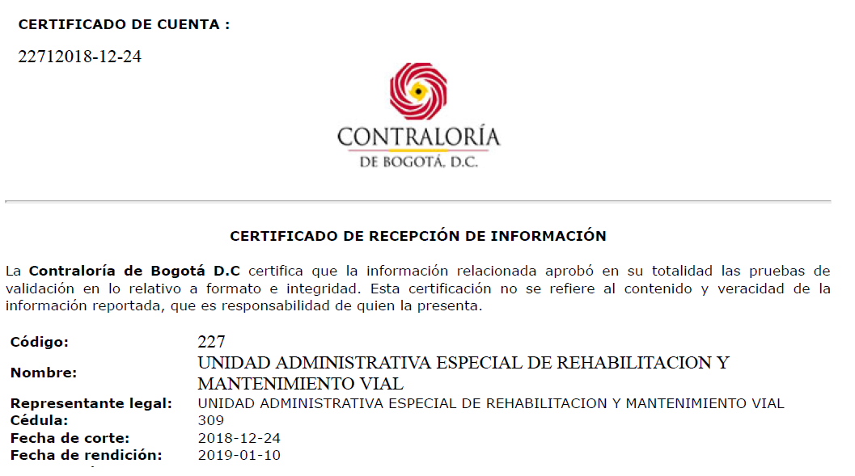 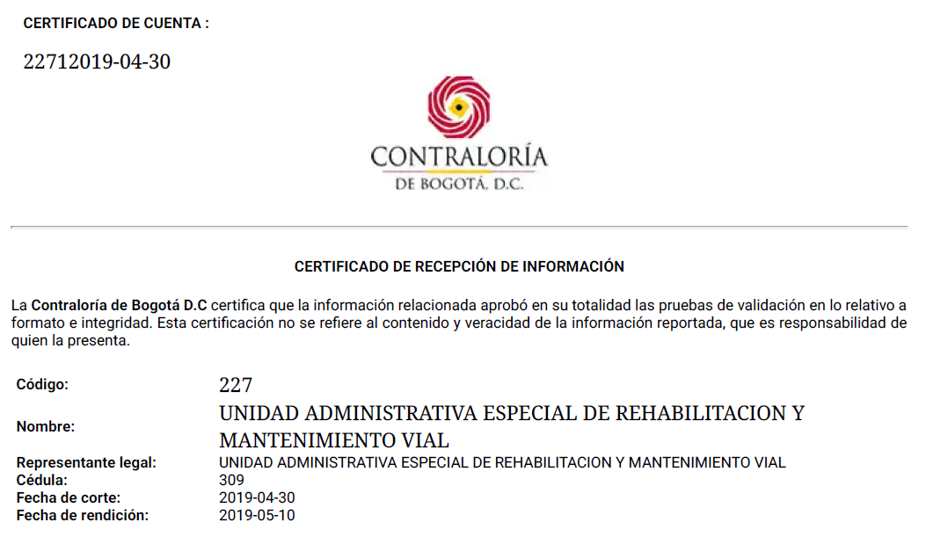*

*Fuente: Certificados generados por la OCI*

* 1. SEGUIMIENTO AL CUMPLIMIENTO DE LAS DISPOSICIONES EN MATERIA DE AUSTERIDAD EN EL GASTO PÚBLICO

El 30 de abril de 2019, la OCI elaboró, ajustó y presentó el “Informe de Austeridad en el Gasto Público” del 1er trimestre de 2019, radicado mediante memorando 20191600024733; este se elaboró teniendo en cuenta la información suministrada por la Secretaría General, la Gerencia de Producción y Gerencia de Gestión Ambiental, Social y de Atención al Usuario - GASA con memorandos 20191100023103, 2019131022103, 20191330022223 radicados en abril de 2019.

Este informe se radicó a todos los integrantes del Comité Institucional de Coordinación de Control Interno - CICCI.

El objetivo del informe fue el de informar los resultados de “*Verificar en la UAERMV el cumplimiento del marco legal por el cual se expiden medidas de austeridad en el gasto público y eficiencia, mediante la presentación de un informe trimestral para el periodo enero - marzo de 2019, que contiene el análisis, recomendaciones y su comparación con el mismo periodo en la vigencia anterior*”

Producto de la información consultada, los análisis y resultados obtenidos, esta oficina concluyó en el informe:

* De la comparación y análisis de la información que fue puesta a disposición de esta oficina y de la que esta publicada, se verificó el cumplimiento por parte de la UAERMV de las medidas de austeridad del gasto público y eficiencia señaladas en el marco legal para el periodo de enero a marzo de 2019; no obstante, lo anterior, se encontraron las siguientes situaciones para ser evaluadas por la Administración:

En cumplimiento de las metas físicas programadas para la vigencia 2019 de conservar y rehabilitar 309,12 kilómetros-carril de malla vial local, 18,40 kilómetros-carril de malla vial arterial, 9,63 kilómetros de ciclorrutas y 10 kilómetros mantenimiento rural, se han incrementado los gastos en los siguientes conceptos con corte al primer trimestre frente al mismo periodo de la vigencia 2018:

* Contratos por prestación de servicios en el 15%, para los proyectos de inversión 408 “Recuperación, rehabilitación y mantenimiento de la malla vial” y 1171 “Transparencia, gestión pública y atención a partes interesadas en la UAERMV”
* Energía eléctrica de sede de producción “La Esmeralda” en el 17%.
* Energía eléctrica de sede operativa “Cl 3ra” en el 16%.
* Agua de la sede operativa “Cl 3ra” que suministra el recurso hídrico a la sede de producción “La Esmeralda” en el 98%.
* Combustible para plantas asfálticas y vehículos pesados en promedio del 9%. (aceite combustible para motores - ACPM; 16%, y combustible de alto poder calorífico – CC3; 3%).

Las recomendaciones que OCI emitió en el informe, al respecto, fueron:

* Documentar y socializar los lineamientos y/o políticas internas de austeridad en el gasto público para establecer límites y/o topes en los gastos asociados.
* Consultar con los proveedores de servicios públicos de energía y agua las facturas pendientes de pago para el inmueble donde se ubica la nueva sede operativa, toda vez que la UAERMV no reportó pagos.
* Culminar el trámite correspondiente con el proveedor CODENSA, toda vez que la Administración en la vigencia 2018 manifestó que aún se está adelantando la revisión de los requisitos para realizar esta actividad, al 31 de marzo de 2019 no se reflejan avances que promuevan la gestión de este trámite. Lo anterior para lograr el cambio de razón social en los recibos públicos de energía eléctrica de la sede “La Esmeralda”, de manera tal, que se armonice la información reportada a organismos externos.
* Implementar controles permanentes en el consumo mensual de agua de las sedes de la UAERMV a que aplique (Administrativa, Avenida 3ra y La Esmeralda), para identificar variaciones significativas que ameriten investigar las causas originadoras del incremento; en el caso de presentar incrementos materiales es debido justificar su consumo.
* Continuar con el desarrollo de campañas en las tres sedes de la UAERMV y a través de medios electrónicos direccionadas al ahorro de energía y agua, así como también la adecuada distribución del material reciclable y desechos orgánicos.

RECOMENDACIONES SOBRE LAS OBSERVACIONES GENERADAS POR LA OCI

|  |  |  |
| --- | --- | --- |
| # | OBSERVACIONES | RECOMENDACIÓN OCI |
| 1 | **Sobre las acciones para la definición y/o actualización de la institucionalidad en la UAERMV**:  Se observa que a la fecha no se ha creado el “Comité Institucional de Gestión y Desempeño UAERMV”, toda vez que la fecha máxima para su establecimiento era el mes de Febrero de 2019, según lo indicado en el Plan de Acción para la Implementación MIPG | El Comité Institucional de Gestión y Desempeño, definido en el Decreto 1499 de 2017, es el soporte para la toma de decisiones por la Alta Dirección para la mejora continua de la gestión; por lo tanto, deberá conformarse el CIGD en el menor tiempo posible, el cual deberá incluir todos los temas que se desarrollen para la implementación de las políticas MIPG (*exceptuando los temas exigibles en una norma específica*). |
| 2 | **Sobre el PAAC - Plan Anticorrupción y de Atención al Ciudadano - PAAC 2019:**  Se observa que en la Tabla 5. reportada por la OAP con el seguimiento PAAC 2019, suman veinte (20) actividades, faltando una (1) actividad por hacer seguimiento, teniendo en cuenta que el plan está conformado por veintiún (21) actividades en total. | Se recomienda revisar cual actividad del PAAC 2019 no fue relacionada en el seguimiento efectuado por la OAP y reportarla a esta dependencia. |
| 3 | **Sobre la gestión de los diferentes equipos conformados por personal de la entidad:**  Se observa que no se evidencia acto administrativo de la conformación de la Brigada de Emergencias, teniendo en cuenta que se reportan capacitaciones y dotaciones pendientes, sin tener el equipo designado para las actividades y entrega de dotación.  Se observa que los registros (soportes de este informe) de capacitaciones efectuadas no cuentan con el nombre del capacitador y su firma; además las actas de reuniones no están debidamente diligenciadas, para verificar los temas que fueron dictados. | Se recomienda llevar a cabo la conformación de la Brigada de Emergencias, toda vez que no se informó a esta dependencia el número de integrantes (servidores públicos y contratistas) que asisten de manera provisiona, mientras se expide el acto administrativo o resolución de conformación. Esto conlleva a realizar gastos en capacitaciones y dotaciones, sin la certeza de la estabilidad de los integrantes, en cumplimiento de la normativa correspondiente. |
| 4 | **Sobre la Gestión de la Integridad:**  Se observa que el proceso Gestión del Talento Humano realizó la novedad: “anulación” del documento “THU-MA-001-V2 Manual de Ética Institucional”, de su información documentada, con formato DESI-FM-008 Formato de Aprobación Documental, sin tener en cuenta que este manual hace parte de las actividades programadas del Componente Adicional Integridad, del PAAC – Plan Anticorrupción y de Atención al Ciudadano, tanto de las actividades faltantes de la vigencia 2018, como de la actividad programada de la vigencia 2019 (incluida en todas las versiones modificatorias del PAAC 2019). | Se recomienda dar cumplimiento a la actividad programada en el PAAC 2018 y 2019, toda vez que ésta no fue reprogramada para la última versión 3, como aparece publicada en publicado en Transparencia UMV. |
| 5 | **Sobre el Monitoreo de los Riesgos:**  Se observa que la cantidad de riesgos identificados por la OAP para el Trimestre 1-2019 no es el mismo número de riesgos monitoreados en Trimestre 2-2019, con 13 riesgos menos respecto del periodo anterior:  Se evidencia una diferencia de -3 riesgos de corrupción y -10 riesgos de seguridad digital. (ver Tabla 11.) | Se recomienda realizar la verificación del número total de riesgos, de las matrices entregadas por cada uno de los procesos en su última versión, toda vez que no se justificó la reducción del número de riesgos de corrupción y de seguridad digital, teniendo en cuenta lo descrito en el documento DESI-MA-002-V5 Manual Política de Administración del Riesgo: *”****Para la eliminación de cualquier riesgo el responsable directivo del proceso debe presentar una justificación y ésta deberá ser aprobada por el Representante de la Alta Dirección****”.* |
| 6 | **Sobre la Evaluación de los Controles de los Riesgos de Corrupción:**  Se observa que la OCI en el desarrollo de pruebas de recorrido para evaluar los controles de los riesgos de los procesos, detectó 61 Riesgos en tiempo real; lo cual difiere del número de riesgos reportados por la OAP con corte a 30-06-2019, los cuales fueron 51 Riesgos. | Se recomienda realizar la verificación del número total de riesgos, con las matrices entregadas por cada uno de los procesos en su última versión.  No obstante, se recomienda optimizar la estrategia para la consolidación efectiva de los mapas de riesgos, con el fin de resguardar la información bajo los criterios de confidencialidad, integridad y disponibilidad. |
| 7 | **Sobre el informe de Plan de Acción:**  Los resultados del plan de acción reportados por la OAP no reflejan “el avance en la ejecución de acciones establecidas” de la programación y ejecución real de los procesos, que se cargan en el aplicativo de plan de acción, toda vez que solo se muestra la ejecución de las actividades cumplidas al 100% y no la ejecución parcial de actividades programadas a ejecutar durante toda la vigencia.  Por lo anterior, el porcentaje de ejecución reportado es menor al porcentaje de la ejecución real, principalmente para los procesos que se calificaron en 0%. | Se recomienda verificar con el WebMaster que diseñó el aplicativo del plan de acción, la funcionalidad de la presentación de resultados parciales, para fortalecer la ejecución real de las actividades cargadas por los procesos. |
| 8 | **Sobre la actividad de inducción y reinducción:**  Se observa que la actividad de inducción y reinducción se orienta a una temática del proceso de Gestión del Talento Humano de la entidad, lo cual no cumple lo estipulado en el Decreto No. 1567 de 05-08-1998 “Por el cual se crean (sic) el sistema nacional de capacitación y el sistema de estímulos para los empleados del Estado” | Se recomienda dar cumplimiento al Decreto No. 1567 de 05-08-1998 y a la Resolución interna No. 499 de 26-10-2012 “por medio de la cual se Adoptó el Programa de Inducción y Reinducción en la UAERMV”, toda vez que es de carácter obligatorio su realización. |
| 9 | Sobre el informe de Evaluación del Desempeño Laboral de Empleados Públicos:  Se observa que la calificación refiere a 56 empleados públicos, del total de 79 cargos de carrera administrativa calificables (exceptuando el cargo de Director General y el de Jefe de Control Interno).  No se reflejan resultados de los acuerdos de gestión de los Gerentes Públicos, los del nivel asesor y los profesionales de libre nombramiento y remoción. | Se recomienda soportar las calificaciones de los demás Servidores Públicos mencionados, que no se relacionan en el presente informe. |
| 10 | **Sobre los informes de seguimiento a la gestión de las Peticiones (PQRSFD):**  Se observa que la Secretaría General reporta cuatro (4) denuncias por actos de corrupción en este período.  No obstante, en el numeral 2.4 de este informe, la OAJ – Oficina Asesora Jurídica, informó que “NO se realizaron denuncias penales, ni se tramitó ningún proceso penal relacionado con hechos ocurridos en este periodo, en atención a que no se realizaron hallazgos por la Oficina Asesora Jurídica, ni se recibió noticia de ningún hecho constitutivo de delito de los considerados de corrupción; es decir, contra la Administración Pública”. | Se recomienda que los procesos:  CODI – Control Disciplinario Interno (SG)  GJUR - Gestión Jurídica (OAJ)  Se reúnan para evaluar los casos allegados por PQRSFD, y dar el trámite correspondiente, informando a esta dependencia. |
| 11 | **Sobre el Cumplimiento de Metas Plan de Desarrollo Distrital:**  Se observa que de los 32 contratos programados para el Trimestre 1 de 2019 asociados a los 4 proyectos de inversión, se identificó que el 17% fueron contratados, 39% en están en estructuración, fueron aplazados 44%, y fueron anulados el 1%. | Se recomienda formular un plan de acción para ejecutar los procesos de contratación aplazados al segundo trimestre de 2019, con el fin de evitar la saturación de actividades, dado el cambio de administración originado por las elecciones regionales. |
| 12 | **Sobre el seguimiento al cumplimiento de las actividades previstas en el Plan Anticorrupción y de Atención al Ciudadano – PAAC:**  Producto del seguimiento efectuado por la OCI al PAAC 2019, se generaron las siguientes observaciones del informe, respecto de los componentes:  Comp.1: Gestión del Riesgo de Corrupción - Mapa de Riesgo de Corrupción (Política de Administración de Riesgos, Construcción del Mapa de Riesgos, Consulta y divulgación)  Comp. 3: Rendición de Cuentas / Información, Diálogo de doble vía con la ciudadanía y sus organizaciones) | Se recomienda atender las observaciones emitidas por la OCI en el seguimiento al PAAC 2019 del primer cuatrimestre de la vigencia. |

CONCLUSIÓN DEL ESTADO DEL SISTEMA DE CONTROL INTERNO EN LA UAERMV

La Oficina de Control Interno considera que el SCI – Sistema de Control Interno, establecido por la Ley 87 de 1993, de la UAERMV continua en un nivel adecuado, en razón a que en su ambiente de control se continúan ejecutando mejoras en los procesos de la entidad, tendientes a corregir y mitigar las debilidades evidenciadas en la Auditorías internas ejecutadas, para el mejoramiento continuo de la gestión.

Teniendo en cuenta que el Control Interno es transversal a la gestión y desempeño de las entidades y se implementa a través del Modelo Estándar de Control Interno – MECI que hace parte de la Dimensión 7 “Control Interno” del Modelo Integrado de Planeación y Gestión -MIPG, está implementado, y se continúa trabajando articuladamente en las actividades de mantenimiento del Sistema de Gestión de Calidad - SGC y en la implementación de controles efectivos, la prevención de riesgos, la cultura del autocontrol y el enfoque hacia la prevención, con el fin de mejorar los resultados institucionales.

El Sistema de Control Interno de la entidad continúa su evolución bajo la responsabilidad, liderazgo y compromiso de la Alta Dirección, asegurando su sostenimiento y mejora permanente.

Por una Bogotá Mejor para Todos,

**EDNA MATILDE VALLEJO GORDILLO**

Jefe Oficina de Control Interno UAERMV

[edna.vallejo@umv.gov.co](mailto:edna.vallejo@umv.gov.co)

Proyectó: ÁNGELA MARÍA CORREA COVELLI – Profesional Especializada OCI [angela.correa@umv.gov.co](mailto:angela.correa@umv.gov.co)

Se agradece la colaboración del Equipo de Trabajo de la Oficina de Control Interno, la Oficina Asesora de Planeación, Oficina Asesora Jurídica y Secretaría General, por la información.

1. *Circular 016 de 15 de agosto de 2017 “Publicación oportuna de los informes pormenorizados del Sistema de Control Interno, …” expedida por la Veeduría Distrital.*
2. *Ley 1474 de 2011 “Por la cual se dictan normas orientadas a fortalecer los mecanismos de prevención, investigación y sanción de actos de corrupción y la efectividad del control de la gestión pública” Artículo 9°. “Reportes del responsable de control interno. …El jefe de la Unidad de la Oficina de Control Interno deberá publicar cada cuatro (4) meses en la página web de la entidad, un informe pormenorizado del estado del control interno de dicha entidad, so pena de incurrir en falta disciplinaria grave”*
3. *Ley 1753 de 2015 “Por la cual se expide el Plan Nacional de Desarrollo 2014-2018 “Todos por un nuevo país”.*
4. *Decreto 1499 de 2017 “Por medio del cual se modifica el Decreto*[1083](http://www.alcaldiabogota.gov.co/sisjur/normas/Norma1.jsp?i=62518)*de 2015, Decreto Único Reglamentario del Sector Función Pública, en lo relacionado con el Sistema de Gestión”*
5. *Circular 010 de 2019 de la Secretaría Jurídica Distrital: “Cumplimiento Artículo*[30](https://www.alcaldiabogota.gov.co/sisjur/normas/Norma1.jsp?i=81226#30)*Resolución 104 de 2018”*
6. *Resolución 104 de 2018: “Por la cual se establecen los parámetros para la administración, seguridad y la gestión de la información jurídica a través de los Sistemas de Información Jurídica”*
7. *Decreto 338 de 2019 “Por el cual se modifica el Decreto 1083 de 2015, Único Reglamentario del Sector de Función Pública, en lo relacionado con el Sistema de Control Interno y se crea la Red Anticorrupción*
8. *Decreto 118 de 27-02-2018: "Por el cual se adopta el Código de Integridad del Servicio Público, se modifica el Capítulo II del Decreto Distrital 489 de 2009, "por el cual se crea la Comisión Intersectorial de Gestión Ética del Distrito Capital", y se dictan otras disposiciones de conformidad con lo establecido en el Decreto Nacional 1499 de 2017"*
9. *Circular 014 de 08-04-2019: “Proceso de apropiación y actualización de Información al Sistema de Información Distrital de Empleo y Administración Pública — SIDEAP.*
10. *Circular 030 de 27-08-2018: “Seguimiento y Control Plantas de personal*
11. *Acuerdo 011 de 2010 “Por el cual se establece la estructura organizacional de la UAERMV”*
12. *Ley 1072 de 2014 “Por medio de la cual se crea la Ley de Transparencia y del Derecho de Acceso a la Información Pública Nacional y se dictan otras disposiciones”*
13. *Departamento Administrativo* *de la Función Pública - Guía para la construcción y análisis de Indicadores de Gestión.* Es una representación (cuantitativa preferiblemente) establecida mediante la relación entre dos o más variables, a partir de la cual se registra, procesa y presenta información relevante con el fin de medir el avance o retroceso en el logro de un determinado objetivo en un periodo de tiempo determinado, ésta debe ser verificable objetivamente, la cual al ser comparada con algún nivel de referencia (denominada línea base), puede estar señalando una desviación sobre la cual se pueden implementar acciones correctivas o preventivas según el caso)
14. *Manual Operativo de Presupuesto 2017. Secretaría Distrital de Hacienda.*
15. *Decreto Distrital No. 215 de 2017: “Por el cual se definen criterios para la generación, presentación y seguimiento de reportes del Plan Anual de Auditoría, y se dictan otras disposiciones”.*
16. Decreto 648 de 2017 *“Por el cual se modifica y adiciona el Decreto 1083 de 2015, Reglamentario Único del Sector de la Función Pública*
17. Decreto 648 de 2017 *“Por el cual se modifica y adiciona el Decreto 1083 de 2015, Reglamentario Único del Sector de la Función Pública*
18. Resolución 012 de 2018, expedida por la Contraloría de Bogotá: *Por la cual se reglamenta el trámite del Plan de Mejoramiento que presentan los sujetos de vigilancia y control fiscal a la Contraloría de Bogotá, D.C., se adopta el procedimiento interno y se dictan otras disposiciones*